मङ्गलाचरणम्
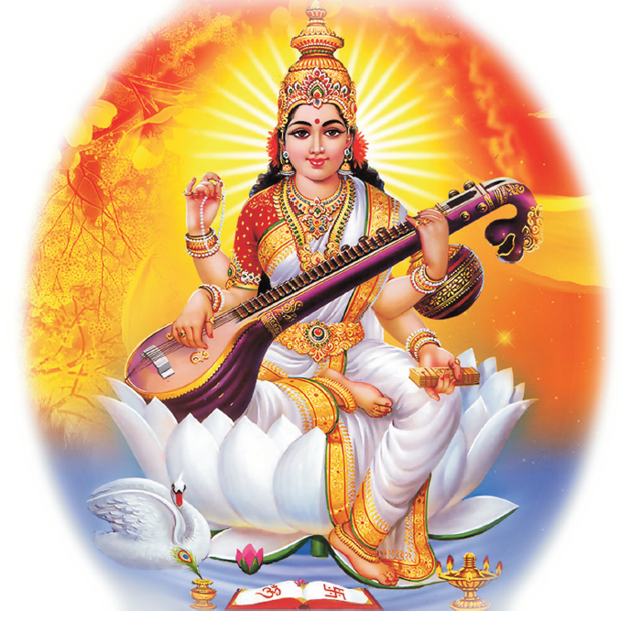

वीणाधरे विपुलमङ्गलदानशीले
भक्तार्तिनाशिनि विरञ्चिहरीशवन्ये।

कीर्तिप्रदेऽखिलमनोरथदे महार्हे
विद्याप्रदायिनि सरस्वति नौमिनित्यम्।।

श्वेताब्जपूर्णविमलासनसंस्थिते हे!
श्वेताम्बरावृत्तमनोहरमजुगात्रे।

उद्यन्मनोज्ञसितपटजमञ्जलास्ये
विद्याप्रदायिनि सरस्वति नौमि नित्यम्।।

शब्दार्थाः
वीणाधरे = वीणा धारण करने वाली।
विपुलमङ्गलम् = अपारमङ्गल।।
भक्तार्तिनाशिनि = भक्तों के दुःख को नाश करने वाली।
विरञ्चिहरीशवन्द्ये = ब्रह्मा, विष्णु और शिव से वन्दित।
कीर्तिः = यश।
मनोरथदे = मनोरथ देने वाली, मनोरथपूर्ण करने वाली।
महार्हे = पूज्यवरा।
नौमि = प्रणाम करता हूँ।
श्वेताब्ज = श्वेत कमल।
संस्थिते = विराजने वाली।
श्वेताम्बरा = श्वेत वस्त्र धारण करने वाली।
आवृत = ढके हुए।
मञ्जु = सुन्दर।
गात्रे = शरीर वाली
उद्यन् = खुले हुए खिले हुए।
मनोज्ञ = सुन्दर।
सित = सफेद, श्वेत।
मञ्जलास्ये = सुन्दर मुख वाली।
विद्याप्रदायिनि = विद्या देने वाली।

अर्थ
- हे वीणाधारण करने वाली, अपारमङ्गल देने वाली, भक्तों के दुःख को नाश करने वाली, ब्रह्मा, विष्णु और शिव से वन्दित होने वाली, कीर्ति तथा मनोरथ देने वाली पूज्यवरा और विद्या देने वाली सरस्वती! आपको नित्य प्रणाम करता हूँ।

- हे श्वेत कमलों से भरे हुए निर्मल आसन पर विराजने वाली, श्वेत वस्त्रों से ढके सुन्दर शरीर वाली, खिले हुए सुन्दर श्वेत कमल के समान मञ्जुलमुख वाली और विद्या देने वाली सरस्वती! आपको नित्य प्रणाम करता हूँ।


प्रथमः पाठः
मङ्गलकामना
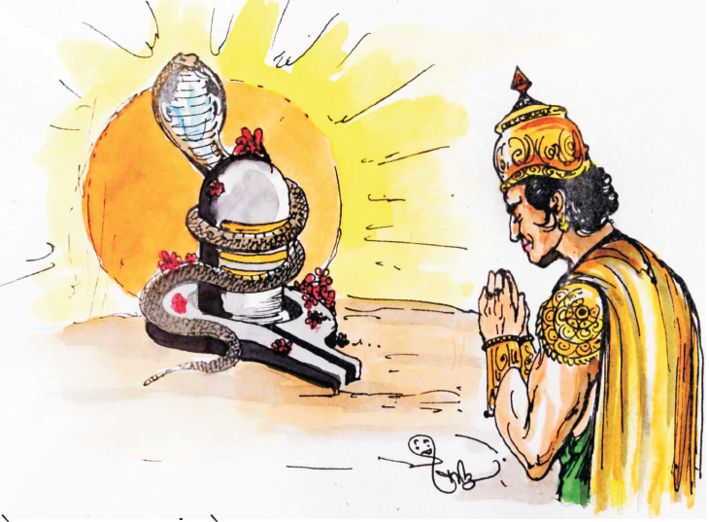
प्रभो! देश-रक्षा-बलं मे प्रयच्छ।
नमस्तेऽस्तु देवेश! बुद्धिं च यच्छ।।
सुतास्ते वयं शूर-वीराः भवाम।
गुरून् मातरं चापि तातं नमाम।।
घृणायास्तु नाशः सदैक्यस्य वासः |
भवेद् भारते स्नेहवृत्तेर्विकासः।।
प्रजातान्त्रिक राज्यमस्माकमत्र।
सदा वर्धतां मङ्गलयत्र तत्र।।
न कोऽपि क्षुधा-पीडितो मानवः स्यात्।
न रुग्णो न नग्नो न क्षीणश्च तस्मात्।।
न शिक्षा-विहीनञ्च पश्याम कञ्चित्।
प्रभो! भारतस्योन्नति स्यात् कथञ्चित्।।
सुखैः पूर्णमेतद् भवेद् भारतं मे।
भवेदत्र नित्यं प्रभोऽनुग्रहस्ते।।
इयं कामना प्रार्थनैषा विधातः।
इमां पूरयैकाम् अये लोकमातः।।
शब्दार्थाः
मे = मेरा, मुझे। ते = तेरा, तेरे लिए। तातम् = पिता को। सुताः = पुत्र-पुत्रियाँ। स्नेहवृत्तेः = प्रेमभाव का। ऐक्यस्य = एकता का। वर्धताम् = बढ़े। प्रजातान्त्रिकम् = जनता का। इयम् = यह। कथञ्चित् = किसी तरह। लोकमातः = संसार की माता।
अर्थ
- हे प्रभो! मुझे देश की रक्षा करने का बल दो। हे देवेश! आपको नमस्कार है, आप मुझे बुद्धिप्रदान करें हम सभी आपके पुत्र-पुत्रियाँ, पराक्रमी बनें। गुरु, माता और पिता को नमस्कार करते हैं।
- घृणा का नाश हो, हमेशा एकता का वास हो। भारत में सदा प्रेमभाव का विकास हो। हमारा
यह राज्य प्रजातान्त्रिक (जनता का) है। यहाँ सर्वत्र हमेशा मंगल (खुशहाली) बढ़ता रहे।
- यहाँ कोई भी व्यक्ति भूख से पीड़ित न हो। यहाँ कोई रोगी, वस्त्रविहीन और निर्धन न हो और कोई यहाँ निरक्षर न होवें। हे प्रभु! किसी भी तरह भारत की उन्नति हो।
- मेरा भारत सुखों से परिपूर्ण होवे। हे प्रभु! आपकी कृपा यहाँ हमेशा होती रहे। हे विधाता आपसे यही कामना है, यही प्रार्थना है। हे लोकमाता! हमारी इस कामना को पूर्ण करें।
अभ्यासप्रश्नाः
(1) निम्नलिखित प्रश्नों के उत्तर दीजिए

(क) प्रथमे श्लोके कः प्रार्थ्यते ?
(ख) भारतं मे कीदृशं भवेत् ?
(ग) भारतस्य सुताः कीदृशाः भवेयुः ?
(घ) अस्माकं राज्यं कीदृशमस्ति ?
(ड.) नरः कया पीडितो न भवेत् ?
(2) संस्कृत में अनुवाद कीजिए :
(क) तेरे पुत्र सदा सुखी रहें।
(ख) भारत में कोई शिक्षा से रहित न हो।
(ग) मनुष्य को तुम भोजन दो।
(घ) हम गुरुओं को प्रणाम करें।
(ड.) सब सुखी हों।
(3) सन्धि विच्छेद कर प्रकार लिखिए
सुतास्ते, घृणायास्तु, दीनश्च, नमस्तेऽस्तु, प्रार्थनैषा।
(4) रिक्त स्थान की पूर्ति कीजिए –
(क) प्रभो! --------मे प्रयच्छ।
(ख) सुतास्ते ------- भवाम।
(ग) भारते स्नेहवृत्तेः --------- |
(घ) सुखैः पूर्णमेतद् --------- भारतं मे।
(ड.) इयं --------- प्रार्थनैषा।

द्वितीयः पाठः
छत्तीसगढस्य लोकगीतानि
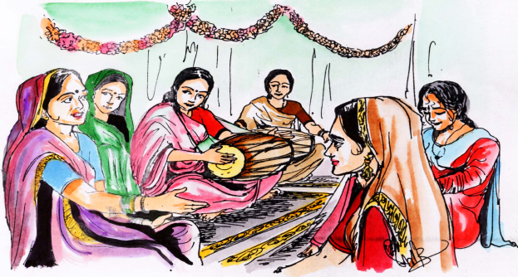

अस्माकं छत्तीसगढराज्यस्य लोकभाषासु गीतानाम् अविरलपरम्पराऽस्ति। अत्र लोकगीतेषु विविधताऽस्ति। अस्मिन् राज्ये लोकगीतानि लोकभाषायाम् अवलम्बितानि।
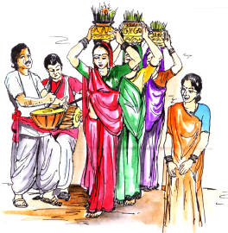
छत्तीसगढस्य लोकगीतेषु संस्कारगीतं धार्मिकोत्सवगीतं, ऋतुगीतादीनि च प्रचलन्ति। जनाः छत्तीसगढराज्ये संस्काराणाम् अवसरेषु अनेकानि गीतानि गायन्ति। एतेषु गीतेषु सोहरवि वाहे गीते च प्रमुखे स्तः। सीमन्तसंस्कारावसरे गेयगीतं 'सधौरीगीतम्' इत्युच्यते। विवाहावसरे लोकाचाराणां परिपालनार्थं गेयगीतानां परम्परा प्रचलति। यथा प्रचलितलोकगीतेषु चूलमाटीगीतं, द्वारचारगीतं, जेवनारगीतं, भाँवरगीतं, विदागीतञ्च प्रसिद्धानि सन्ति। जनैः एतानि गीतानि छत्तीसगढलोकभाषासु गीयन्ते।
धार्मिकगीतानां विविधानि रुपाणि सन्ति। यथा शिवरामकृष्णानां विवाहगीतानि लोकप्रियाणि। भक्तिगीतेषु भजनानि प्रसिद्धानि। देव्याः जससेवागीतं प्रसिद्धम्।
ऋतुगीतेषु श्रावणभाद्रपदमासे भोजलीगीतं कार्तिकमासे शुकगीतं, गौरागीतादीनि च लोकप्रियाणि। फाल्गुने मासे च दण्डनृत्यं, फागगीतादीनि च अतीव प्रसिद्धानि।
अस्मिन् राज्ये 'फुगडी' इति लोकक्रीडा प्रसिद्धा।
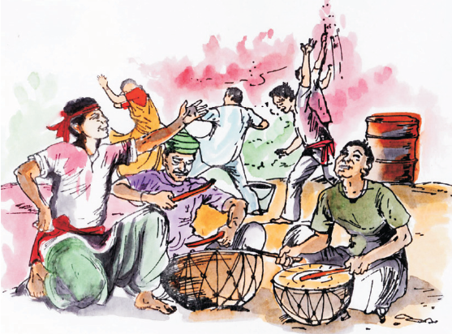
इमां क्रीडां खेलन्त्यः बालिकाः 'फुगडी' इति गीतं गायन्ति।
अत्र प्रचलितं 'बांस' इति गीतं मूलतः गोपालकानां गीतमस्ति। गोचारणसंस्कृतेः अभिव्यक्तिः एतेषां गीतानां माध्यमेन प्रतीयते। 'बांस' इति एक अद्भुतं वाद्ययन्त्रमस्ति यत् केवलं छत्तीसगढराज्ये एव प्रचलति।
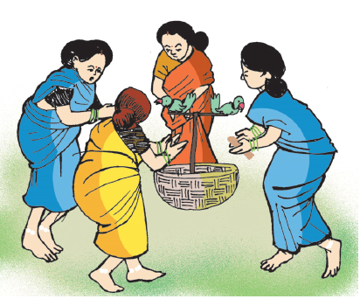
राज्यस्य प्रसिद्धेषु लोकगीतेषु ददरियानृत्येन सह गेयपरम्परा विद्यते। अस्मात् कारणात् अस्मिन् राज्ये लोकगीतानां परम्परा वर्तते। अत्र अनेके लोककलाकाराः लोकगीतानां माध्यमेन प्रदेशस्य संस्कृति गौरवान्वितं कृतवन्तः। छत्तीसगढस्य जनजीवने लोकगीतानां वैशिष्ट्यम् एतत्। जनाः लोकगीतमाश्रित्य आनन्दमनुभवन्ति, स्वकीयं जीवनं उत्सवमयं सृजन्तीति।

शब्दार्थाः
लोकभाषासु = लोकभाषाओं में। अविरल = अटूट/निरन्तर। परम्पराऽस्ति = परम्परा है। लोकगीतेषु = लोकगीतों में। लोकभाषायाम् = लोकभाषा में। अवलम्बितानि = आधारित है। प्रचलन्ति = प्रचलित हैं। गायन्ति = गाते हैं। गीतेषु = गीतों में। सीमन्त = सोलह संस्कार में से एक संस्कार। जेवनार गीतं = बारातियों के भोजन के समय गाया जाने वाला गीत। विद्यते = है। माध्यमेन = माध्यम से। कृतवन्तः = किये हैं। वैशिष्ट्यम् = विशिष्टता है। लोकगीतमाश्रित्यं = लोकगीतों का आश्रय लेकर। आनन्दमनुभवन्ति = आनन्द का अनुभव करते हैं। सृजन्ति = बनाते हैं।

अभ्यासप्रश्नाः
(1) निम्नलिखित प्रश्नों के उत्तर दीजिए
(क) छत्तीसगढराज्ये कानि कानि लोकगीतानि प्रचलितानि ?
(ख) सीमन्तसंस्कारावसरे गेयगीतं किम् उच्च्यते ?
(ग) जनाः भोजलीगीतं कस्मिन् मासे गायन्ति ?
(घ) गोपालकानां गीतं किमस्ति।
(ङ) फाल्गुनमासस्य प्रसिद्धगीत लिखतु।

(2) रिक्त स्थानों की पूर्ति कीजिए
(क) अस्मिन् राज्ये लोकगीतानि ............... अवलम्बितानि।
(ख) देव्याः जसगीतं ............. च प्रसिद्धे।
(ग) अस्मिन् राज्ये ............... इति लोकक्रीडा प्रसिद्धा।
(घ) स्वकीयं जीवनं ......... सृजन्तीति।
(ङ) छत्तीसगढस्य जनजीवनं .............. वैशिष्ट्यम्।
(3) उचित सम्बन्ध जोड़िए –
(क) सधौरीगीतम् - फाल्गुनमासे

(ख) भाँवरगीतम् - कार्तिकमासे
(ग) शुकगीतम् - विवाहसंस्कारे
(घ) फागगीतम् - क्रीडासमये
(ङ) फुगडी गीतम् - सीमन्तसंस्कारे
(4) संस्कृत में अनुवाद कीजिए -
(क) छत्तीसगढ़ में लोकगीतों में विविधता है।
(ख) लोकगीतों को छत्तीसगढ़ी में गाते हैं।
(ग) धार्मिक गीतों के विविध रूप हैं।
(घ) 'बांस' एक अद्भुत वाद्ययन्त्र है।
(ङ) पण्डवानी को नृत्य के साथ गाने की परम्परा है।
(5) सन्धि विच्छेद करते हुए नाम लिखिए -
(क) धार्मिकोत्सवः (ग) विवाहावसरे (ख) इत्युच्यते (घ) गीतमस्ति (ङ) ऋतुगीतञ्च
(6) इस पाठ में प्रयुक्त "मै" धातु के रूप लट्लकार में लिखिए।
(7) इस पाठ में आये हुए इकारान्त शब्द 'संस्कृति' शब्द का रूप सभी विभक्तियों में लिखिए।


तृतीयः पाठः
अनुशासनम्

अनु उपसर्गपूर्वकं "शास्” धातोः अनुशासनम् इति शब्दः निर्मितः।
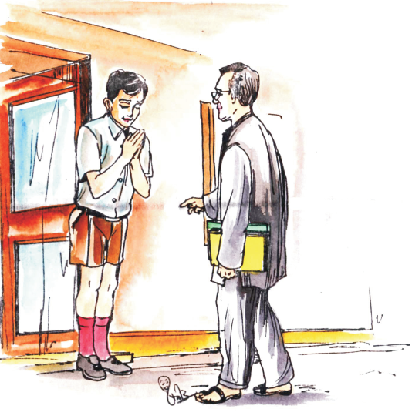
अस्य अभिप्रायः शासनानुसरणम् नियमपूर्वकं कार्यं वा। अतः नियमानां पालनमे व अनुशासनम्। आत्मनियन्त्रण- मेवानुशासनम्।।
अनुशासनस्य द्वौ भेदौ स्तः, आन्तरिक वायं च। वाह्यानुशासनं परिवारेषु विद्यालयेषु च परिलाक्ष्यते। आत्मानुशासनमे वा दृढम् अनुशासनमभिधीयते। आत्मानुशासितमानव: सयमशीलाः भवतीति। सयमशीला: शरीरबुद्धि - मनांसि नियन्त्रयति। आत्मानुशासनम् कल्याणप्रदमस्ति।
अनुशासनं बिना समाजस्य राष्ट्रस्य वा उन्नतिः न संभवति। मानवजीवने अनुशासनं महत्वपूर्णमस्ति। यथा सृष्टे: कार्यम् अनुशासनेनैव सञ्चाल्यते तथैव जनानां जीवनं अनुशासनाद् ऋते कदापि सञ्चालयितुं न शक्यते। अनुशासनेनैव जीवनं सुव्यवस्थितं परिलक्ष्यते। सुव्यवस्थित-जीवनमेव विकासस्तम्भः अस्ति। अनुशासनेन कर्त्तव्यअधिकारयोः बोधो भवति। अतः अनुशासनम् उन्नत्याः द्वारमस्ति। अनुशासनेन व्यवहारे शीलं-सत्यं विनयञ्च संवर्ध्यन्ते।
छात्रजीवने अनुशासनस्य सर्वाधिक महत्त्वमस्ति। छात्रजीवने एव भविष्यमवलम्बितमस्ति। अनुशासनप्रियाः छात्राःसाफल्यं प्राप्नुवन्ति। विद्यार्थिनः गृहे विद्यालये क्रीडाङ्गणे च अनुशासन गृह्णन्ति। समयानुकूल-पठनं, विद्यालयगमनं, क्रीडनं गृहकार्यञ्च सम्पादितव्यम्। गुरुमातृपितृणाम् आदरःकर्तव्यः। एतेषां कर्त्तव्यानां पालनमेव अनुशासनम् इति। यातायातनियमपरिपालनं, विद्यालयनियमपरिपालनं, गृहनियमपरिपालनं वा अनुशासनम् एव। अनुशासितछात्राः विनयशीलाः धैर्यशीलाः, संयमशीलाश्च भवन्ति।।
उच्छृङ्खलत्वं कदापि साफल्यप्रदं न भवति।
अतएव अनुशासनं सुजीवनस्य कुञ्जिकाऽस्ति। अनुशासनं व्यक्तित्वविकासस्य सशक्तसाधनमस्ति। अनुशासनेन आचरणे 'सत्यं, शिवं, सुन्दरम्' इति उक्तिः चरितार्था भवति। अनुशासनस्य वैशिष्ट्यं सर्वे स्वीकुर्वन्ति। यद् अनुशासनं ऋते जीवनं शून्यमस्ति। अतएव अस्माभिः सर्वतोभावेन अनुशासनं परिपालनीयमिति।
शब्दार्थाः
अनुसरति = पीछे चलना या अनुसरण करना। आत्मनियन्त्रणम् = अपने को वश में रखना। शक्यते =सकता है। विकासस्तम्भः विकास का आधार। सञ्चाल्यते = संचालित होता है। परिलक्ष्यते = दिखाई देता है। साफल्यम् = सफलता। क्रीडनम् = खेलना। उच्छृङ्खलत्वम् = उद्दण्डता। स्वीकुर्वन्ति = स्वीकार करते हैं। ऋते = बिना। सर्वतोभावेन = समग्रभाव से।
अभ्यासप्रश्नाः
(1) निम्नलिखित प्रश्नों के उत्तर संस्कृत में दीजिए -
(क) अनुशासनम् इति शब्दः कथं निर्मितः ?
(ख) आत्मानुशासितः मानवः कीदृशः भवति ?
(ग) अनुशासनेन किं संवर्ध्यते ?
(घ) अनुशासनप्रियछात्रः किं प्राप्नोति ?
(ङ) अनुशासन इति शब्देन का उक्तिः चरितार्था ?
(2) रिक्त स्थानों की पूर्ति कीजिए –
(क) अतः नियमानां ............. अनुशासनम्।
(ख) आत्मानुशासनम् ........... भवति।
(ग) अनुशासनम् उन्नत्याः .......... अस्ति।
(घ) उच्छृङ्खलत्वं कदापि ...... न भवति।
(ङ) अनुशासनस्य ........... सर्वे स्वीकुर्वन्ति।
(3) (अ) संधि विच्छेद कर प्रकार लिखिए
(1) आत्मानुशासनम् (2) सर्वाधिक (3) गृहकार्यञ्च (4) पालनमेव (5) शून्यमस्ति।
(ब) समास विग्रह कर समासों के नाम लिखिए -
(1) आत्मनियन्त्रणम् (2) मानवजीवने (3) शीलसत्यम् (4) समयानुकूलं

(4) संस्कृत में अनुवाद कीजिए -
(क) मानव जीवन में अनुशासन महत्वपूर्ण है।
(ख) नियमों का पालन अनुशासन है।
(ग) अनुशासन सफलता की कुञ्जी है।
(घ) अनुशासित छात्र विनयशील होता है।
(ङ) हमें अनुशासन का पालन करना चाहिए।

चतुर्थ: पाठ
सुभाषितानि

- यथा खनन् खनित्रेण नरोवार्यधिगच्छति।
तथा गुरुगतां विद्यां शुश्रूषुरधिगच्छति।।
- आचार्यो ब्रह्मणो मूर्तिः पिता मूर्तिः प्रजापतेः।
माता पृथिव्याः मूर्तिस्तु भ्राता स्वोमूर्तिरात्मनः।।
- आदौ माता गुरोः पत्नी ब्राह्मणी राजपत्निका।
धेनुर्धात्री तथा पृथ्वी सप्तैता मातरः स्मृताः।।
- अन्नदाता भयत्राता विद्यादाता तथैव च।
जनिता चोपनेता च पञ्चैते पितरः स्मृताः।।
- सत्यं माता पिता ज्ञानं धर्मो भ्राता दया सखा।
शान्तिः पत्नी क्षमापुत्रः षडेते मम बान्धवाः।।
- रूपयौवनसम्पन्ना विशालकुलसम्भवाः।
विद्याहीना न शोभन्ते निर्गन्धाइव किंशुकाः।।
- नमन्ति फलिनो वृक्षाः नमन्ति गुणिनो जनाः।
शुष्कवृक्षाश्च मूर्खाश्च न नमन्ति कदाचन।।
- को नायाति वशं लोके मुखे पिण्डेन पूरितः।
मृदङ्गेपि मुख लेपेन करोति मधुरध्वनिः।।
- पयसा कमलं कमलेन पयः, पयसा कमलेन विभाति सरः।
मणिना वलयं वलयेन मणिः, मणिना वलयेन विभाति करः।
शशिना च निशा निशया च शशी, शशिना निशया च विभाति नभः।
कविना च विभुः विभुना च कवि, कविना विभुना च विभाति सभा।।
- नरके गमनं श्रेष्ठं दावाग्नौ दहनं वरम्।
वरं प्रपतनं चाब्धौ न वरं परशासनम्।।
शब्दार्थाः
- खनन् = खोदता हुआ, खनित्रेण = कुदाल से, नरोवार्यधिच्छति = (नरः + वारि + अधिगच्छति), नरः = मनुष्य, वारि = जल, अधिगच्छति = प्राप्त करता है, तथा = उसी प्रकार, गुरुगताम् = गुरु में विद्यमान, शुश्रूषुः = गुरु की सेवा में लगा हुआ।
- ब्रह्मणः = ब्रह्म का, मूर्तिः = शरीर, (स्वरूप), प्रजापतेः = ब्रह्मा का, पृथिव्याः = पृथ्वी का, स्वः = अपना, (सगा)।
- आदौमाता = सगी माँ (जिसके गर्भ से जन्म हुआ), गुरोः = गुरु की, ब्राह्मणी = ब्राह्मण की पत्नी, राजपत्निका = राजा की पत्नी, धात्री = धाय माँ (दूध पिलाने वाली दाई), सप्तैता = (सप्त+ऐता) ये सात, स्मृताः = कही गयी हैं।
- अन्नदाता = अन्न या भोजन देने वाला, भयत्राता = भय से बचाने वाला, जनिता = जन्म देने वाला (सगा पिता), चोपनेता = (च+उपनेता) और उपनयन (यज्ञोपवीत) संस्कार करने वाला।
- बान्धवाः = परिवार,
- विशालकुल = उत्तमकुल, सम्भवाः = उत्पन्न, निर्गन्धा = सुगन्धहीन, इव = के समान, किंशुकाः = टेसू के फूल,
- नमन्ति = झुकते हैं, मूर्खाः = मूर्ख लोग, कदाचन् = कभी नहीं, शुष्क = सूखा,
- नायाति = (न+आयाति) नहीं आता है, पिण्डेन = भोजन से, पूरितः = भर देना।
- पयसा = जल से, विभाति = शोभा देता है, वलयम् = कंगन, विभुः = स्वामी, राजा।
- दावाग्नौ = जंगल की आग, प्रपतनं = डूबना, परशासनम् = परतंत्रता।
अर्थ
- कुदाल से खोदता हुआ मनुष्य जैसे जल प्राप्त करता है, उसी प्रकार गुरु की सेवा में लगा हुआ (मनुष्य) गुरु में विद्यमान विद्या प्राप्त कर लेता है।
- आचार्य ब्रह्म का स्वरुप है। पिता ब्रह्मा का स्वरूप है। माता पृथ्वी का स्वरूप है और भाई अपना ही स्वरूप है।
- अपनी जननी, गुरु-पत्नी, ब्राह्मण-पत्नी, राजा की पत्नी, गाय, धात्री (धाय माँ) और पृथ्वी- ये सात माताएँ कही गयी हैं।
- अन्न देने वाला, भय से बचाने वाला, विद्या पढ़ाने वाला, जन्म देने वाला और यज्ञोपवीत आदि संस्कार करने वाला- ये पाँच पिता कहे गए हैं।
- सत्य मेरी माता है ज्ञान पिता है, धर्म भाई है, दया मित्र है, शान्ति स्त्री है और क्षमा पुत्र है। ये छ: मेरे बान्धव (परिवार) हैं।
- जो विद्याहीन हैं, वे यदि रूप और यौवन से सम्पन्न हों तथा उच्च कुल में उत्पन्न हुए हों तो भी गन्धहीन टेसू के फूल की तरह शोभा नहीं पाते।
- फलदार वृक्ष झुक जाते हैं। गुणवान लोग झुक जाते हैं। सूखे वृक्ष और मूर्ख लोग कभी नहीं झुकते।
- इस संसार में कौन (मुख में) भोजन देने से वश में नहीं आ जाता है। क्योंकि मृदङ्ग के मुख में लेप करने से वह भी मधुर ध्वनि करता है।
- जल से कमल, कमल से जल, जल कमल से है शोभा सर की।
मणि से कंगन कंगन से मणि, मणिकंगन से शोभा कर की।
शशि से निशा, निशा से शशि, शशि निशा से है शोभा नभ की।
कवि से राजा राजा से कवि, कवि राजा से शोभा सभा की।
- नरक में जाना श्रेष्ठ है, जंगल की आग में जल जाना अच्छा है, समुद्र के अगाध जल में डूब जाना भी उत्तम है किन्तु परतन्त्र रहना अच्छा नहीं है।
अभ्यासप्रश्नाः
(1) नीचे लिखे प्रश्नों के उत्तर संस्कृत में दीजिए -
(क) कः गुरुगतां विद्याम् अधिगच्छति ?
(ख) माता कस्याः मूर्तिः ?
(ग) निर्गन्धा किंशुकाः इव के न शोभन्ते ?
(घ) मृदङ्गे मुखलेपेन किं करोति ?
(ङ) सरः केन विभाति ?
(2) उचित सम्बन्ध जोडिए –
(1) खनन खनित्रेण - न वरं
(2) सप्तैता - गुणिनो जनाः
(3) पितरः - विद्याहीना
(4) न शोभन्ते - मातरः
(5) परशासनम् - वार्यधिगच्छति
(6) नमन्ति - विभाति नभः
(7) शशिना निशया च - पञ्चैते
(3) संस्कृत में अनुवाद कीजिए –
(क) आचार्य ब्रह्म का रूप है।
(ख) विद्याहीन व्यक्ति शोभित नहीं होता।
(ग) सूखे वृक्ष और मूर्ख लोग कभी नहीं झुकते।
(घ) मृदङ्ग के मुख में लेप करने से वह भी मधुर ध्वनि करता है।
(ङ) मणि और कङ्गन से हाथ शोभा देता है।
(4) (क) सन्धि कीजिए और सन्धि का नाम लिखिए
वारि + अधिगच्छति = ............................
शुश्रूषुः + अधिगच्छति = ............................

मूर्तिः + आत्मनः = ............................
(ख) सन्धि विच्छेद कीजिए
सप्तैता - चोपनेता -
(5) निम्नलिखित धातुओं के रूप निर्देशानुसार लिखिए -
शुभ् (शोभ) लोट् लकार - उत्तम पुरूष
नम् लट् लकार - अन्य पुरूष
कृ लङ् लकार - प्रथम पुरूष
(6) श्लोक क्र. 3, 6, और 9 का अर्थ लिखिए तथा कण्ठस्थ कीजिए।

पञ्चमः पाठः
डॉ. सर्वपल्लीराधाकृष्णन्
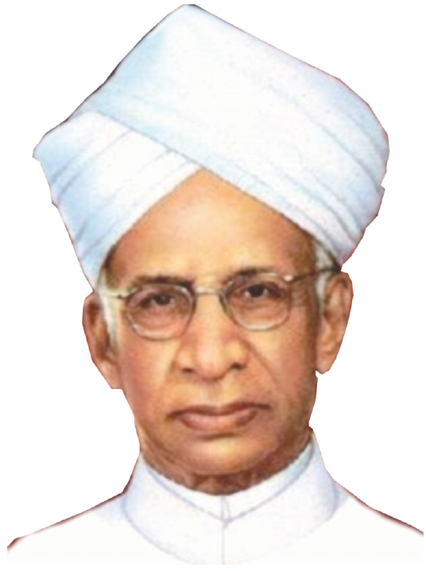
डॉ. राधाकृष्णन् महाभागः अस्माकं देशस्य द्वितीयो राष्ट्रपतिः आसीत्। तस्य जन्म तमिलनाडु राज्ये 1888 ख्रीस्ताब्देः सितम्बर मासस्य पञ्चमदिनाङ्के अभवत्। तस्य पिता वीरस्वामीउय्या एकः शिक्षकः आसीत्। तस्य माता अत्यन्तं धर्मपरायणा आसीत्।
राधाकृष्णन् महोदयस्य प्रारम्भिकी शिक्षा स्वग्रामे एव अभवत्।आरम्भे सः पितुः संरक्षणे निर्देशने च विद्याभ्यासम् अकरोत् सः मद्रासस्य क्रिश्चियन कालेजनामकमहाविद्यालये उच्चशिक्षां गृहीतवान्। स तत्र एव 1911 ईसवीये स्नातकोत्तर (एम.ए.) परीक्षाम् उत्तीर्णवान्। तस्य मुख्यविषयः दर्शनशास्त्रम् आसीत्।।
डॉ. राधाकृष्णन् महाभागः स्वभावेन शिक्षकः आसीत्। सः सुदीर्घकालं यावत् शिक्षणकार्यम् अकरोत्। सः शिक्षायाः। उच्चपदानि अलङ्कृतवान्। सः 1921 तमे वर्षे कोलकाताविश्वविद्यालये दर्शनविषयस्य प्राध यापकः आसीत्। राधाकृष्णन् महाशयः 1931 ईसवीये आन्ध्रविश्वविद्यालयस्य उपकुलपतेः पदम् अलङ्कृतवान्। ततः नववर्षाणि (1939–1948) यावत् तेन काशीहिन्दूविश्वविद्यालयस्य कुलपतिपदं सुशोभितम्। डॉ. राधाकृष्णन् सर्वकारेण उच्चशिक्षायोगस्य अध्यक्षपदे अपि नियुक्तः।
राजनीतिक्षेत्रे अपि राधाकृष्णन् महोदयस्य महत् योगदानम् आसीत्। 1950 तमे वर्षे रूसदेशे राजदूतस्य पदे तस्य नियुक्तिः जातः। सः 1952 ईसवीये भारतस्य उपराष्ट्रपतिः जातः, तत्पश्चात् तेन राष्ट्रपतेः पदम् अलङ्कृतम्।।
राधाकृष्णन् महाभागः भारतीयदर्शनस्य पाश्चात्यदर्शनस्य च महान् पण्डितः आसीत्। सः दर्शनविषयस्य अनेकानि पुस्तकानि अरचयत्। दार्शनिकरूपेण तस्य ख्यातिः विदेशेषु अपि प्रसरिता।
इत्थं राधाकृष्णन् महोदयस्य अखिलं जीवनम् एका विशाला कर्मभूमिः। सः आदर्शशिक्षक: महान् शिक्षाविद्- राजनीतिपटुः, विख्यातो दार्शनिकः विशिष्टो देशभक्तः, चिन्तकश्च आसीत्। तस्य व्यक्तित्वस्य सर्वाधिकप्रशंसनीयं रूपं तस्य चतुर्दशवर्षाणां सेवां न हि कोऽपि कदापि विस्मरिष्यति। अद्यापि श्रीराधाकृष्णन् महाभागस्य जन्मदिवसम् अस्माकं कृतज्ञो देशः शिक्षकदिवसरूपेण आयोजयति। तदीयाम् असाधारणसेवां विशिष्ट व्यक्तित्वं च उपलक्ष्य भारत राष्ट्रेण सः भारतरत्नम् इति सर्वोच्चालङ्करेण सम्मानितः।
शब्दार्थाः
धर्मपरायणा = धर्म में विश्वास करने वाली। सर्वकारेण = सरकार द्वारा। ख्यातिः = कीर्ति (प्रसिद्धि)। अखिलम् = सम्पूर्ण। प्रसरिता = फैली। कृतज्ञः = आभारी। गृहीतवान् = ग्रहण किया।
अभ्यासप्रश्नाः
(1) संस्कृत में उत्तर दीजिए -
(क) अस्माकं देशस्य द्वितीयो राष्ट्रपतिः कः आसीत् ?
(ख) राधाकृष्णन् महोदयस्य माता कीदृशी आसीत् ?
(ग) डॉ. राधाकृष्णन् भारतस्य उपराष्ट्रपतिः कदा अभवत् ?
(घ) राधाकृष्णन् महाभागः भारत राष्ट्रण केन पुरस्कारेण सम्मानितः ?
(2) रिक्त स्थानों की पूर्ति कीजिए
(क) सः शिक्षायाः उच्च पदानि
(ख) .......... अपि राधाकृष्णन् महोदयस्य महद्योगदानम् आसीत्।
(ग) दार्शनिकरूपेण तस्य ...........विदेशेषु अपि प्रसृता।
(3) संस्कृत में अनुवाद कीजिए
(क) डॉ० राधाकृष्णन् एक महान् पुरूष थे।
(ख) वे महान् दार्शनिक थे।
(ग) हम लोग उनका आदर करते हैं।
(घ) उन्होंने देश की सेवा की थी।
(4) (क) निम्नलिखित पदों की सन्धि कर प्रकार लिखिए -
माता+अत्यन्तम् विषयस्य+अनेकानि।
(ख) निम्नलिखित पदों का सन्धि-विच्छेद कीजिए -
सर्वाधिकम्, सर्वोच्च, सर्वोच्चालङ्करेण

(5) निम्नलिखित पदों के लिंग और वचन बताइये -
देशस्य, शिक्षक, शिक्षायाः, पुस्तकानि, तेन।


षष्ठः पाठः
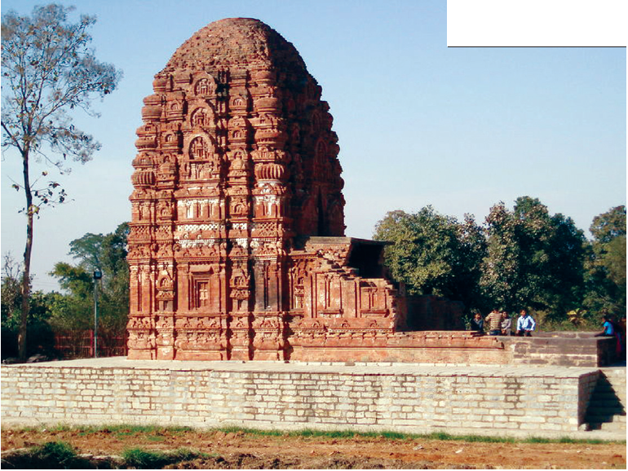
प्राच्यनगरी सिरपुरम्
सिरपुरं दक्षिणकौशलस्य राजधानी आसीत्। पुरा अस्य नाम श्रीपुरम् इति ख्यातम्। सिरपुरम् रायपुरात् 85 (पञ्चाशीतिः) किलोमीटर दूरे उत्तरपूर्वदिशि महानद्यास्तीरे विद्यते। इयं नगरी पाण्डुवंशीयानां राज्ञां राजधानी आसीत्। अत्र स्थित्वा पाण्डुवंशीयनृपाः दक्षिणकौशलराज्यान्तर्गते शासति स्म। ते कौशलाधिपतिरिति उपाधिना अलङ्कृताः अभवन्।
सिरपुरे अनेकानि दर्शनीयमन्दिराणि सन्ति। तानि मन्दिराणि ख्यातिलब्धानि। महानद्याः तटे गन्धेश्वर महादेवमंदिरम् अतिरमणीयमस्ति। श्रावणमासे तीर्थयात्रिणः वहनिकायां जलं आनयन्ति। तज्जलं शिवं प्रति
रञ्जयन्ति।
सप्तम्यां शताब्द्यां निर्मितं लक्ष्मणमन्दिरं रक्तेष्टिकायां शोभते। अत्र इष्टिकायां अपि मूर्तयः उत्कीर्णाः सन्ति। एतद् मन्दिरं श्रीपुरनरेशस्यशिवगुप्तस्य मात्रा निर्मितम्। तस्याः नाम महाराज्ञी वासटा आसीत्। सा वैष्णवी आसीत्। तया इदम् मन्दिरं स्वपतेः महाराजहर्षगुप्तस्य स्मृत्यां निर्मितम्। इदं मन्दिरं विष्णुमन्दिरमासीत्। कालान्तरे तन्मन्दिरं लक्ष्मणमन्दिरस्य नाम्ना विख्यातम्। लक्ष्मणमन्दिरं निकषा राममन्दिरमस्ति। अस्य मन्दिरस्य स्वभव्यता अद्वितीयास्ति। अत्र बौद्धविहार - स्वास्तिक-विहारयोः अवशेषौ प्राप्तौ। बौद्धविहारे भगवतः बुद्धस्य विशालप्रतिमा प्रतिष्ठिता। यस्य सर्जकः भगवतः बुद्धस्य प्रियशिष्यः बौद्धभिक्षुः आनन्दप्रभुः आसीत्।
सिरपुरस्य भव्य संग्रहालयोऽपि दर्शनीयोऽस्ति। संग्रहालये शैव-वैष्णव-बौद्ध-जैनसम्प्रदायानां विविधाः प्रतिमाः विद्यन्ते। हर्षवर्द्धनस्य काले चीनीयात्री ह्वेनसाङ्ग भारतं समायातः। तेन श्रीपुरस्य श्रीसमृद्धयोः वर्णनं कृतम्। एतत् छत्तीसगढस्य प्रमुखपर्यटनस्थलमस्ति।
प्रतिवर्षे अत्र बुद्धपूर्णिमावसरे सिरपुरमहोत्सवः समायोज्यते। अस्मिन् अवसरे देशविदेशानां अनेके कलानुरागिणः आयान्ति। सिरपुरं छत्तीसगढराज्यस्य प्रसिद्ध धार्मिकं ऐतिहासिकञ्च केन्द्रमस्ति। ऐतहासिकदृष्ट्या सिरपुरं छत्तीसगढराज्यस्य काशी इति अभिधीयते।
शब्दार्थाः
ख्यातः = प्रसिद्ध हुआ। शासति स्म = शासन करते थे। उपाधिना = उपाधि से। अलङ्कृताः = विभूषित हुये। ख्यातिलब्धानि = प्रसिद्ध है। महानद्यास्तीरे = महानदी के किनारे। वहनिकायाम् = काँवर में। आनयन्ति = लाते हैं। तज्जलम् = तत्+जलम् = उस जल को। अर्पयन्ति = अर्पित करते हैं। बायभित्तेः = बाहर की दीवाल में। मनांसि = मन को। रक्तेष्टिकायाम् = लाल ईंटों में। उत्कीर्णाः = खुदे हुये। निकषा = समीप। सर्जकः = निर्माता। भव्यसङ्ग्रहालयोऽपि = विशाल सङ्ग्रहालय भी। समायातः = आया। समायोज्यते = आयोजन किया जाता है। कलानुरागिणः = कलाप्रेमी। अभिधीयते = नाम से जाना जाता है।
अभ्यासप्रश्नाः
(1) निम्नलिखित प्रश्नों के उत्तर संस्कृत में दीजिए
(क) सिरपुरं कस्य राजधानी आसीत् ?
(ख) सिरपुरस्य पुरा नाम किम् आसीत् ?
(ग) तीर्थयात्रिणः केन जलं आनयन्ति ?
(घ) मन्दिरे कानि कानि चित्राणि सन्ति ?
(ङ) महाराज्ञी वासटा कस्य माता आसीत् ?
(2) रिक्त स्थानों की पूर्ति कीजिए
(क) सिरपुरं रायपुरात् .............. दिशि विद्यते।
(ख) सिरपुरे अनेकानि ............ सन्ति।
(ग) तज्जलम् .......... अर्पयन्ति।
(घ) इदम् मन्दिरं ........... स्मृत्यां निर्मितम्।
(ङ) एतत् छत्तीसगढस्य ............. पर्यटनस्थलमस्ति।
(3) संस्कृत में अनुवाद कीजिए
(क) लक्ष्मण मन्दिर लाल ईटों से बना है।
(ख) सिरपुर महानदी के किनारे स्थित है।
(ग) सिरपुर का संग्रहालय दर्शनीय है।
(घ) यह पहले विष्णु मन्दिर था।
(ङ) सिरपुर को छत्तीसगढ़ का काशी कहा जाता है।
(4) निम्नलिखित का सन्धि विच्छेद करें -
तज्जलम्, संग्रहालयोऽपि, नद्यास्तटे, तन्मन्दिरम्।
(5) निम्नलिखित शब्द रुपों के विभक्ति व वचन लिखिए :

विभक्ति वचन
राज्ञाम ............. .............
मन्दिराणि ............. .............
वहनिकायां ............. .............
पत्युः ............. .............
मन्दिरस्य ............. .............
सङ्ग्रहालये ............. .............

सप्तमः पाठः
गीतागङ्गोदकम्

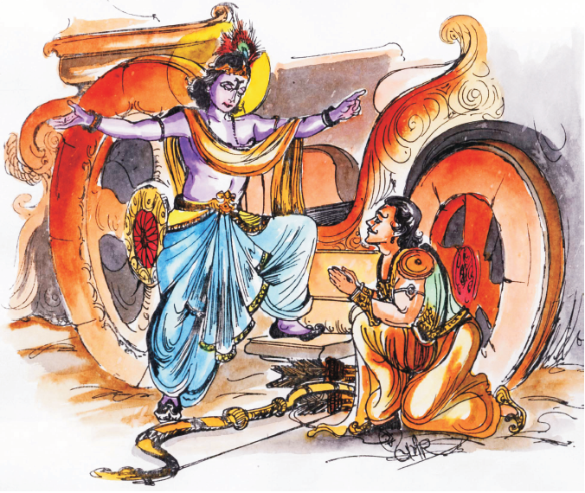
(श्री कृष्ण जी के श्रीमुख से निकली गीता एक अनुपम ग्रन्थ है जिसका प्रत्येक शब्द पीयूष है। इसी उद्देश्य को ध्यान में रखते हुए छात्रों के अध्ययनार्थ गीता के इन श्लोकों का संकलन किया गया)
श्लोकाः
(1) अभ्यासयोगयुक्तेन चेतसा नान्यगामिना।
परमं पुरुषं दिव्यं याति पार्थानुचिन्तयन्।।
(2) पत्रं पुष्पं फलं तोयं यो मे भक्त्या प्रयच्छति।
तदहं भक्त्युपहृतमश्नामि प्रयतात्मनः।।
(3) अहं वैश्वानरो भूत्वा प्राणिनां देहमाश्रितः।
प्राणापानसमायुक्तः पचाम्यन्नं चतुर्विधम्।।
(4) सुख दुःखे समे कृत्वा लाभालाभौ जयाजयौ।
ततो युद्धाय युज्यस्व नैवं पापमवाप्स्यसि।।
(5) सर्वधर्मान्परित्यज्य मामेकं शरणं व्रज।
अहं त्वा सर्वपापेभ्यो मोक्षयिष्यामि मा शुचः।।
(6) विहाय कामान्यः सर्वान्पुमांश्चरति निःस्पृहः।
निर्ममो निरहङ्कारः स शान्तिमधिगच्छति।।
(7) कुलक्षये प्रणश्यन्ति कुलधर्माः सनातनाः।
धर्मे नष्टे कुलं कृत्स्नमधर्मोऽभिभवत्युत।।
(8) न हि ज्ञानेन सदृशं पवित्रमिह विद्यते।
तत्स्वयं योगसंसिद्ध कालेनात्मनि विन्दति।।
(9) ईश्वरः सर्वभूतानां हृद्देशेऽर्जुन तिष्ठति।
भ्रामयन्सर्वभूतानि यन्त्रारूढानि मायया।।

शब्दार्थाः
चेतसा = चित्त से। नान्यगामिना = (न अन्य गामिनां) दूसरी ओर न जाने वाला। अनुचिन्तयन् = निरन्तर चिन्तन करते हुए। याति = प्राप्त होता है। पार्थ = अर्जुन। तोयम् = जल। प्रयच्छति = अर्पण करता है, देता है। प्रयतात्मनः = सगुण रुप से प्रगट होकर। अश्नामि = खाता हूँ। समायुक्तः = संयुक्त। चतुर्विधम् = चार प्रकार के। पचामि = पचाता हूँ। वैश्वानरो = वैश्वानर अग्नि रूप। युज्यस्व = तैयार रहो, जुड़ जाओ। अवाप्स्यसि = प्राप्त करोगे। परित्यज्य = त्याग कर। शरणं व्रज = शरण में आजा। मोक्षयिष्यामि = मुक्त कर दूंगा। मा शुचः = शोक मत कर। विहाय = त्यागकर | कामान् = इच्छाओं को, कामनाओं को। निर्ममो = ममतारहित। निरहङ्कारः = अहंकार रहित। अधिगच्छति = प्राप्त होता है। क्षये = नष्ट होने पर। प्रणश्यन्ति = नष्ट हो जाते हैं। कृत्स्नं = सम्पूर्ण। अभिभवति = फैल जाता है। उत =बहुत। सदृशम् = के समान। इह = संसार। योगसंसिद्धः = कर्मयोग के द्वारा पूर्ण सिद्ध किया हुआ। आत्मनि = अपने-आप ही आत्मा में। विन्दति =पा लेता है। सर्वभूतानाम् = सभी प्राणियों के। हृद्देशे = हृदय प्रदेश में। तिष्ठति = स्थित है। भ्रामयन् = भ्रमण कराता हुआ। यन्त्रारूढानि = यन्त्र में आरूढ हुए।

अर्थ:
(1) हे पार्थ! यह नियम है कि परमेश्वर के ध्यान के अभ्यास रूप योग से युक्त, दूसरी ओर न जाने वाले चित्त से निरन्तर चिन्तन करता हुआ मनुष्य परम प्रकाश रूप दिव्य पुरुष को अर्थात् परमेश्वर को ही प्राप्त होता है।
(2) जो कोई भक्त मेरे लिये प्रेम से पत्र, पुष्प, फल, जल आदि अर्पण करता है। उस शुद्ध बुद्धि निष्काम प्रेमी भक्त का प्रेमपूर्वक अर्पण किया हुआ वह पत्र-पुष्पादि को मैं सगुण रूप से प्रगट होकर प्रीति सहित खाता हूँ।
(3) मैं ही सब प्राणियों के शरीर में स्थित रहने वाला प्राण और अपान से संयुक्त वैश्वानर अग्निरूप होकर चार (भक्ष्य, भोज्य, लेह्य, चोष्य) प्रकार के अन्न को पचाता हूँ।
(4) जय-पराजय, लाभहानि सुख-दुःख को समान समझकर, उसके बाद युद्ध के लिये तैयार हो जा; इस प्रकार युद्ध करने से तुझे पाप नहीं लगेगा।
(5) सम्पूर्ण धर्मों को अर्थात् सम्पूर्ण कर्तव्यकर्मों को मुझमें त्याग कर तू केवल एक मुझ सर्वशक्तिमान्, सर्वाधार परमेश्वर की ही शरण में आजा। मैं तुझे सम्पूर्ण पापों से मुक्त कर दूंगा, तू शोक मत कर।
(6) जो पुरुष सम्पूर्ण कामनाओं को त्याग कर ममता रहित, अहंकार रहित और स्पृहारहित हुआ विचरता है वह शान्ति प्राप्त करता है।
(7) कुल के नाश से सनातन कुल-धर्म नष्ट हो जाते हैं, धर्म के नष्ट हो जाने पर सम्पूर्ण कुल में पाप भी बहुत फैल जाता है।
(8) इस संसार में ज्ञान के समान पवित्र करने वाला निःसन्देह कुछ भी नही है। उस ज्ञान को कितने ही काल से कर्मयोग के द्वारा शुद्धान्तःकरण हुआ मनुष्य अपने-आप ही आत्मा में पा लेता है।
(9) हे अर्जुन! शरीर रूप यन्त्र में आरूढ़ हुए सम्पूर्ण प्राणियों को अन्तर्यामी परमेश्वर अपनी माया से उसके कर्मों के अनुसार भ्रमण कराता हुआ सब प्राणियों के हृदय में स्थित है।
अभ्यासप्रश्नाः
(1) संस्कृत भाषा में निम्नांकित प्रश्नों के उत्तर दीजिए।
(क) जनाः ईश्वरस्य प्राप्त्यर्थं किं कुर्वन्ति ?
(ख) सत्पुरुषाः सुखदुःखे किं मन्यन्ते ?
(ग) मुक्ते उपायः कः ?
(घ) कः पुरुषः शान्तिमाधिगच्छति ?
(ङ) धर्मे नष्टे किं भवति ?
(2) निम्नांकित श्लोक के रिक्त पदों की पूर्ति कीजिए –
(क) पत्रं पुष्पं फलं तोयं ............।
तदहं .................. प्रयतात्मनः।।
(ख) .............. लाभालाभौ जयाजयौ।
ततो युध्दाय युज्यस्व .......... | |
(ग) कुलक्षये प्रणश्यन्ति ..............|
......कृत्स्नमधर्मोऽभिभवत्युत।
(घ) ईश्वरः सर्वभूतानां
............. यन्त्रारुढ़ानि मायया।।
(3) निम्न सामासिक पदों का विग्रह कीजिए -
जयाजयौ, देहमाश्रितः, लाभालाभौ, कुलक्षये।
निम्न शब्दों के सन्धि विच्छेद कर प्रकार बताइये।

पचाम्यन्नम्, यन्त्रारुढानि, मामेकं, पवित्रमिह
(5) विभक्ति रूप लिखिए -
शान्तिम्, युद्धाय, धर्माः, कालेन
(6) निम्नपदों में धातु और प्रत्यय अलग कीजिए।
भूत्वा, विहाय, प्रयच्छति, विद्यते।
(7) संस्कृत में अनुवाद कीजिए -
(क) सुख-दुःख समान है।
(ख) ईश्वर सब के हृदय में निवास करते हैं।
(ग) अन्न चार प्रकार के होते हैं।
(घ) मानव शान्ति चाहता है।
(ङ) गीता गाने योग्य है।
(8) श्रीमद्भगवद्गीता का प्रारंभिक ज्ञान छात्रों को आरंभ में दिया जाना उचित होगा।


अष्टमः पाठः
ग्राम्यजीवनम

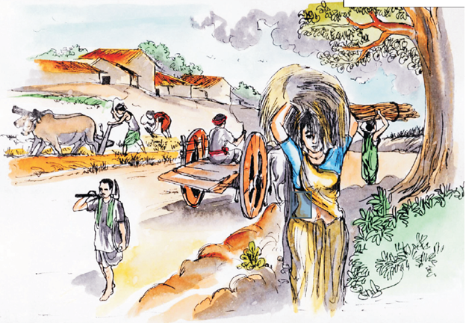
ग्राम्यजीवनं सुव्यवस्थित भवति। ग्रामे प्रायेण सर्वे स्वस्थाः भवन्ति। वनेषु नगरेषु च तथा जीवनं न भवति, वस्तुतः ग्रामाः वननगरयोः मध्ये सन्ति। ग्रामीणाः प्रायेण कृषीवलाः भवन्ति। ते च प्रातःकालात् सायं यावत् क्षेत्रेषु कर्म कुर्वन्ति। क्षेत्राणि परितः वारिणा-पूर्णाः कुल्याः भवन्ति। कृषकाः क्षेत्राणि हलेन कर्षन्ति। कुल्याजलेन तानि सिञ्चन्ति, तत्र बीजानि वपन्ति च।
ग्रामान् परितः शस्यश्यामला धरित्री राजते। परिश्रमशीलाः ग्रामीणाः धान्यादिकम् उत्पादयन्ति। वैज्ञानिकोपकरणानां साहाय्येन इदानीं कृषिव्यवसाय: लाभप्रदः सञ्जातः।
ग्रामपथिकानां गोपालानां च सङ्गीतेन हृदयः प्रसन्नः भवति। वृक्षाः निःस्वार्थमेव फलं छायां च प्रयच्छन्ति। ग्रामे शुक-हंस-मयूर-कोकिलादयः पक्षिणः कूजन्ति। हरिण-गो-महिष-मेषादयः पशवः च चरन्ति। ग्रामेषु मनोरञ्जनम् अल्पव्ययसाध्यं भवति। धूलिधूसरिताः बालकाः क्रीडा कुर्वन्ति! जीवनरक्षार्थम् अत्यन्तोपयोगीनि वायुजलादीनि ग्रामेषु प्रचुराणि यथालभ्यन्ते तथा न नगरेषु।
ग्राम्यजीवनं सदाचारसम्पन्नं धार्मिकं च भवति ग्रामवासिनां मनांसि निर्मलानि भवन्ति। तत्रत्यं वातावरणं स्वच्छं भवति। प्राचीनकाले ग्रामेषु तथाविधशिक्षालयचिकित्सालयादीनां सौविध्यं नासीत् यथा अद्यास्ति। तथापि अधुना ग्रामेषु सफलानि साधनानि यदि उपलब्धानि भवेयुः तर्हि ग्राम्य-जीवनम् इतोऽपि सुकरं सुखकरं च भविष्यति। तदर्थं ग्राम-निवासिभिः सम्भूय प्रयत्नः विधेयः।

शब्दार्थाः
कृषीवलाः = किसान। क्षेत्रेषु = खेतों में। वारिणा = जल से। कुल्याः = नालियाँ। कर्षन्ति = जोतते हैं। वपन्ति = बोते हैं। परितः = चारों ओर। प्रयच्छन्ति = देते हैं। सौविध्यम् = सुविधा। शस्यश्यामला = फसलों से हरित। कूजन्ति = कूजते हैं। सम्भूय = एक होकर। सुकरम् = सरल।

अभ्यासप्रश्ना:
(1) निम्नांकित प्रश्नों के उत्तर संस्कृत में लिखिए
(क) ग्राम्यजीवनं कथं भवति ?
(ख) ग्रामे प्रायेण जनाः कीदृशाः भवन्ति ?
(ग) क्षेत्रेषु जनाः कदा कार्यं कुर्वन्ति ?
(घ) कुल्यया परिवेष्टितानि कानि सन्ति ?
(ङ) इदानीं कृषिव्यवसायः कीदृशः अस्ति?
(च) हृदयः केन प्रसन्नः भवति ?
(छ) धूलिधूसरिताः विविधाः क्रीडाः के कुर्वन्ति ?
(ज) ग्राम्यजीवनं सुखकरं कथं भवेत् ?
(2) कोष्टक में दिए गए उचित क्रियापदों से रिक्त स्थानों की पूर्ति कीजिए -
(क) पक्षिणः ..........। (कूजन्ति/कूजति)
(ख) ग्रामीणाः हलानि ...........। (कर्षतः/कर्षन्ति
(ग) मनांसि निर्मलानि ..........। (भवति/भवन्ति)
(घ) सकलानि साधनानि .......... | (भवेत् / भवेयुः)
(ङ) ग्राम्यजीवनं सुखकरं .......... | (अभवत् / भविष्यति)
(च) ग्रामे सौविध्यं ................ | (अस्ति/ सन्ति)
(छ) वातावरणं स्वच्छं ..............| (स्यात् / स्युः)
(3) निम्नांकित वाक्यों का संस्कृत में अनुवाद कीजिए
(क) गाँव कृषि प्रधान होता है।
(ख) किसान खेतों में काम करता है।
(ग) किसान अन्न उगाता है।
(घ) गाँवों में मनोरञ्जन भी सुलभ है।
(ङ) भारत गाँवों का देश है।
(4) निम्न पदों का समास विग्रह कीजिए
(1) कुल्याजलेन (2) शस्यश्यामला (3) ग्राम्यजीवनम्
(4) कृषिव्यवसाय: (5) शिक्षालयः (6) अल्पव्ययसाध्यम्।
(5) "ग्राम्यजीवनम्" नामक पाठ के अन्तर्गत आए सन्धियुक्त शब्दों का विच्छेद कर नाम लिखिए। (कम से कम पाँच)।
(6) "कृषीवलः" अकारान्त पुल्लिङ्ग शब्द का रूप (कारक रचना तीनों वचनों और सभी विभक्तियों में लिखिए।


नवमः पाठः
षड्ऋतुवर्णनम्
अस्माकं देशे षड्ऋतवः भवन्ति। ते इमे–वसन्त-ग्रीष्म-वर्षा-शरद - हेमन्त-शिशिराश्च। एतेषु वसन्तः ऋतुराजः इति कथ्यते। अस्यागमः माघशुक्लपञ्चम्यां तिथौ भवति। अस्मिन् दिने वाग्देव्याः पूजनमपि भवति। वसन्ते समशीतोष्णवातावरणं भवति। शीतलः मन्दः सुगन्धः मलयानिलः प्रवह ति। वने उपवने च विविधानि पुष्पाणि विकसन्ति। पिकाः कूजन्ति। वनचराः नभचराः प्रमुदिताः भवन्ति। वृक्षाः नवपल्लवानि धारयन्ति। आम्रवृक्षाः मञ्जरीभिः अतीव शोभन्ते।
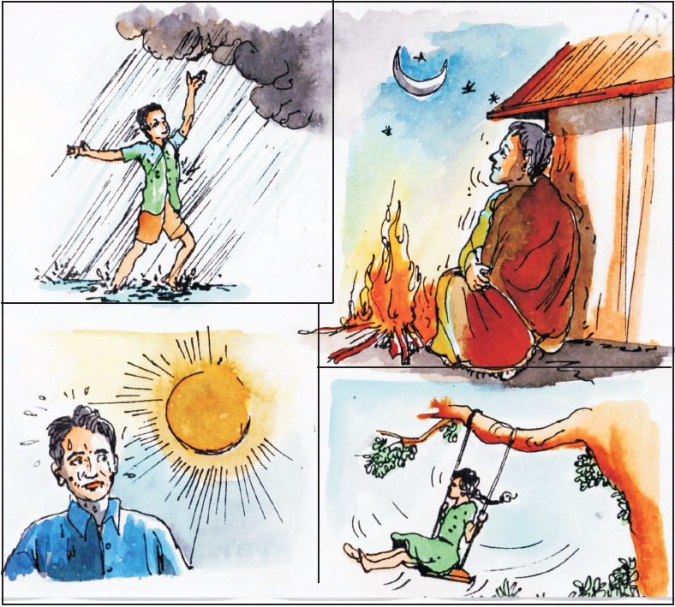
वसन्ते गते ग्रीष्मः आगच्छति। ग्रीष्मे प्रचण्डसूर्यातपेन धरा तपति। प्रचण्डघर्मोष्मणा रोगकारक विषं स्वेद बिन्दुरूपेण शरीरात् बहिः निर्गच्छति। हरितवर्णाम्रफलं पक्वा पीतायते। तानि पक्वानि आम्रफलानि अतीव मधुराणि भवन्ति। ग्रीष्म ऋतोः व्यतीते सति प्रचण्डः समीरः प्रवहति। स एव वर्षाऋतोः आगमनं सूचयति। वर्षाऋतौ जलदः स्वजलधाराभिः पृथिवीं पूरयति। कृषकाः कृषिभूमि हलेन कर्षन्ति, बीजं वपन्ति च। अतिवृष्ट्या नद्यः जलेन परिपूर्णाः भवन्ति।
ततः शरद् ऋतुः आयाति। चन्द्रस्य धवलज्योत्सनया सम्पूर्णधरा जलमिव आभाति। शरदि सम्पूर्णभारतीयाः उत्सवेषु निमग्नाः प्रतीयन्ते। शरदन्ते हेमन्तः आगच्छति। हेमन्ते वयं महत् शीतमनुभवामः। जनाः ऊर्णवस्त्राणि धारयन्ति। दिवसः लघुः निशा च दीर्घा भवति। अस्मिन् काले तण्डुलयुक्ताः शालयः कनकप्रभा इव दृश्यन्ते। ततः शिशिरः आयाति। शिशिरे शीताः पवनाः वहन्ति। वृक्षाणां पत्राणि जीर्णानि भूत्वा पृथिव्यां पतन्ति। शिशिरसमापनावसरे जनाः वसन्तागमनस्य प्रफुल्लतायां पीतवस्त्राणि धारयित्वा हर्षमनुभवन्ति।
शब्दार्थाः
समशीतोष्ण = ठण्ड व गर्मी समान। मलयानिलः = मलय पर्वत से बहने वाली हवा। वनचराः = वन में विचरण करने वाले (हरिणादि पशु)। नभचराः = आकाश में विचरण करने वाले (पक्षी) पीतायते = पीले हो जाते हैं। जलदः = जल देने वाला (बादल)। प्रमुदिताः = प्रसन्न। शालयः = धान। तण्डुल = चावल। पीतवस्त्राणि = पीले रंग के कपड़े। आभाति = दिखाई पड़ती है।
अभ्यासप्रश्नाः
(1) निम्न प्रश्नों के उत्तर संस्कृत में लिखिए
(क) अस्माकं देशे कति ऋतवः भवन्ति ?
(ख) वसन्तर्तुः कीदृशः भवति ?
(ग) शरद् ऋतुः कदा आगमिष्यति ?

(घ) हेमन्ते जनाः कीदृशानि वस्त्राणि धारयन्ति ?
(ङ) वाग्देव्याः पूजनं कदा भवति ?
(2) निम्न वाक्यों का अनुवाद संस्कृत में कीजिए
(क) वसन्त ऋतुराज कहलाता है।
(ख) रोगकारक विष शरीर से निकलते हैं।
(ग) किसान हल से खेत जोतते हैं।
(घ) पत्ते जीर्ण होकर पृथ्वी पर गिरते हैं।
(ङ) हेमन्त ऋतु में हम अधिक ठण्ड का अनुभव करते हैं।
(च) भारतीय उत्सव प्रिय होते हैं।


दशमः पाठः
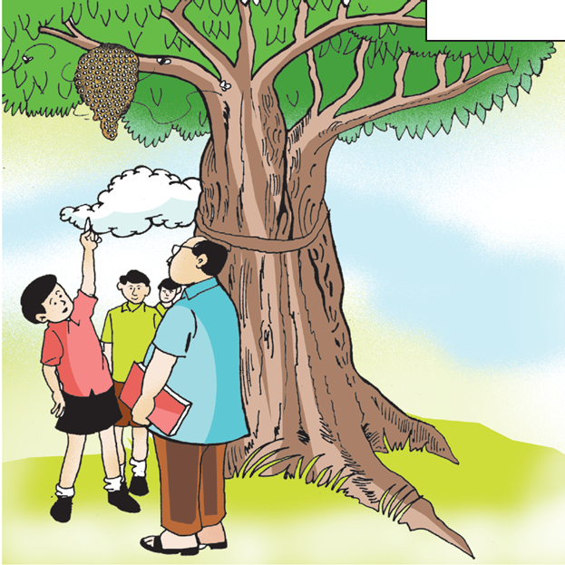
राष्ट्रियः सञ्चयः
ख्यातिः- गुरो! अस्मिन् वृक्षे कि
लम्बते ?
शिक्षकः- ख्याते! किं त्वमेतं न
जानासि ? अयं मधुकोशः। प्रत्यूषः- कस्माद् मधुकोशोऽयं
निर्मितः ?
शिक्षकः- प्रत्यूष! मधुमक्षिकाः शनैः शनैः पुष्परसम् आहृत्य एकत्रित कुर्वन्ति। यदि कोऽपि मधु ग्रहीतुमायाति तर्हि मक्षिकाः तं दशन्ति।
शिवा:- गुरो ! शनैः शनैः पुष्पर सैः कथम् एतावान् महान् मधुकोशः जायते ?
शिक्षक:- शिवे! न जानासि ? इदं वचनम् प्रसिद्धमस्ति- 'जलबिन्दुनिपातेन क्रमशः पूर्यते घटः।'
श्यामा- आम्! ज्ञातम्! अहमपि एकैकस्य रुप्यकस्य सञ्चयेन शतरूप्यकाणि सञ्चितवती।
शिक्षकः- त्वम् अस्य धनस्य प्रयोग कथं करिष्यसि ?
श्यामा:- गुरो! अहं भूचालेन पीडितजनानां सेवार्थं इदं धनं समर्पयिष्यामि।
शिक्षकः- बाढम्! त्वं द्वे कार्ये साधु अकरोः। प्रथमं स्वव्ययार्थं प्राप्तस्य धनस्य सञ्चयः, द्वितीयं च तस्य सञ्चितस्य धनस्य भूचालपीडितजनानां सहायतार्थं प्रदानम्।
(कक्षायाम् अन्यान् छात्रान् सम्बोध्य)।
शिक्षकः- छात्राः! श्यामां पश्यन्तु। अनया स्वव्ययार्थं प्राप्तधनस्य न केवलं सञ्चयः कृतः अपितु भूचालपीडितेभ्यः प्रदाय सदुपयोगोऽपि कृतः।
पुष्कर:- गुरो! धनसञ्चयस्तु कोषालयपत्रालयमाध्यमेन च भवति। कृपया भवान् तद्विषये अस्मान् उपदिशतु।
शिक्षक:- आम्! छात्राः! देशस्य आर्थिक, सामाजिक, औद्योगिक, विकासाय च धनमावश्यकम्।
ख्याति:- गुरो! धनप्राप्तेः साधनानि कानि कानि ?
शिक्षकः- धनप्राप्तिसाधनेषु करग्रहणं, औद्योगिकोत्पादनं इत्यादीनि साधनानि निर्यातं सन्ति। कोषालय–पत्रालय –माध्यमेन च नागरिकाः राष्ट्रियसञ्चययोजनान्तर्गतं धनसङ्ग्रह कुर्वन्ति।
शिवा:- राष्ट्रियः सञ्चयः योजना का ? शिक्षक:- शासनेन नगरेषु ग्रामेषु च कोषालयानां पत्रालयानां च शाखाः स्थापिताः। तेषु बालकाः बालिकाः वयस्काश्च धनसञ्चयं कुर्वन्ति। तत्र पत्रालयानां सेवा विशेषरूपेण उल्लेखनीया अस्ति।
श्यामा:- तत् कथम् ?
शिक्षकः- पत्रालयसञ्चालिताः अनेकाः सञ्चययोजनाः सन्ति।
पुष्कर:- ताः काः ?
शिक्षक:- "सञ्चयपुरस्कारयोजना,' 'संरक्षितसञ्चययोजना,' 'भविष्यनिधियोजना' इत्यादयः।
श्यामा- अहो! पत्रालयमाध्यमेन तु अनेकाः सञ्चययोजनाः सञ्चालिताः।
शिक्षक:- अथकिम् ? छात्राणां लाभाय पत्रालयमाध्यमेन विद्यालयेषु सञ्चायिका-योजनायाः अपि व्यवस्था अस्ति।
प्रत्यूष:- गुरो! सञ्चायिकायोजनाविषये किञ्चित् कथय ?
शिक्षकः- अवश्यम्! श्रृणुत! सञ्चायिकायोजनायां सञ्चेतु सुविधा अस्ति। विद्यालयेषु सञ्चालित योजनायां पुरस्कारार्थ व्यवस्था अस्ति।
ख्याति:- गुरो! यदि एवं तर्हि, वयम् अपि स्वकीयं धनं पत्रालयेषु सञ्चितं करिष्यामः।
शिक्षकः- अवश्यं कुरुत। आसां सर्वासां योजनानां विषये विवरणं पत्रालयेभ्यः प्राप्तुं शक्यते। छात्राः राष्ट्रियसञ्चययोजना व्यक्तेः, समाजस्य, देशस्य च विकासाय सहायिका। भारतसदृशविकासशीलदेशेषु तु आसां योजनानां महती उपयोगिताऽस्ति। अतः अस्माभिः सञ्चययोजनानां प्रसाराय प्रयत्नो विधेयः। उक्तमपि –
‘क्षणशः कणशश्चैव विद्यामर्थञ्च चिन्तयेत्'
शब्दार्थाः
लम्बते = लटकना। जानासि = जानते हो। मधुकोशः = मधुमक्खियों का छत्ता। मधुमक्षिकाः = मधुमक्खियाँ। आहृत्य = लाकर। ग्रहीतुमायाति = लेने के लिए आता है। दशन्ति = डस लेती हैं। कथम् = कैसे। जायते = होता है। निपातेन = गिरने से। पूर्यते = भरता है। घटः = घड़ा। ज्ञातम् = समझ गया। सञ्चयेन = सञ्चय से। करिष्यसि = करोगे। जलाप्लावनाद् = बाढ़ से। साधु = अच्छा। बाढम् = अवश्य। स्वव्ययार्थं =अपने खर्च के लिए। पत्रालयः = डाकघर। कोषालयः = बैंक। उपदिशतु = उपदेश करें। श्रृणुत = सुनो। प्रसाराय = प्रसार के लिए। विधेयः = करना चाहिए। क्षणशः = क्षण-क्षण से। कणशः = कण-कण से।

अभ्यासप्रश्नाः
(1) निम्नलिखित प्रश्नों के उत्तर संस्कृत में लिखिए -
(क) वृक्षे किं लम्बते ?
(ख) मधुमक्षिकाः किं कुर्वन्ति ?
(ग) घटः कथं पूरितो भवति ?
(घ) श्यामा किं सञ्चितवती ?।

(ङ) श्यामा सञ्चितद्रव्यस्य उपयोगं कुत्र करिष्यति ?
(2) निम्नलिखित शब्दों का सन्धि विच्छेद कर प्रकार बताइये -
एकैकेन, तत्रैव, बालिकाश्च, उल्लेखनीयाः, इत्यादयः।
(3) निम्नलिखित शब्दों का विग्रह करते हुए समास का नाम लिखिए
पुष्परसम्, स्वव्ययार्थम्, सञ्चितधनस्य, मधुकोषः
(4) निम्नलिखित वाक्यों का संस्कृत में अनुवाद कीजिए
(क) तुम सब धन का सञ्चय करो।
(ख) पानी के एक-एक बून्द से घड़ा भर जाता है।
(ग) मैं पीड़ितों की सहायता करूंगा।
(घ) हम सबको सञ्चय योजना का प्रसार करना चाहिए।
(ङ) देश के विकास के लिये धन आवश्यक है।
(5) निम्नलिखित वाक्यों का हिन्दी में अनुवाद कीजिए
(क) तत्रैव मक्षिकाः स्थित्वा मधु रक्षन्ति।
(ख) यस्य वार्षिकलाभो भवति।
(ग) जलबिन्दु निपातेन क्रमशः पूर्यते घटः।
(घ) पत्रालयमाध्यमेन अनेकाः सञ्चययोजनाः सञ्चालिताः सन्ति।
(ङ) वयम् अपि धनं सञ्चितं करिष्यामः।
(6) इस पाठ में प्रयुक्त 'कृ' एवं 'भू' धातु के रूप लट्लकार (वर्तमान काल) एवं लुट्लकार (भविष्य काल) में लिखिए।
(7) पाठ में प्रयुक्त उकारान्त शब्द "गुरु" के रुप लिखिए।

एकादशः पाठः

चतुर: वानर:
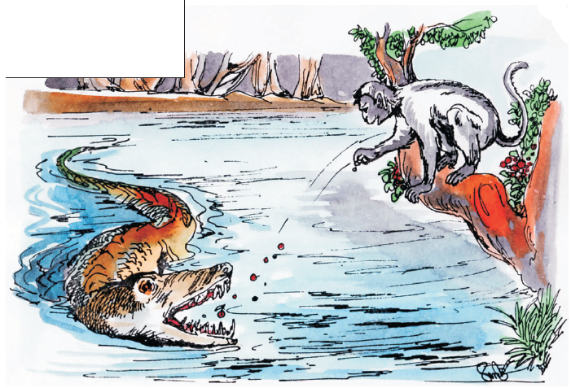
एकस्मिन् नदीतीरे एकः ज म्बूवृक्षः आसीत्। तस्मिन् एकः वानरः प्रतिवसति स्म। सः नित्यं तस्य फलानि खादति स्म। कश्चित् मकरोऽपि तस्यां नद्यामवसत्। वानरः प्रतिदिन तस्मै जम्बूफलानि अयच्छत्। तेन प्रीतः मकरः तस्य वानरस्य मित्रमभवत्।
एकदा मकर: कानिचित् जम्बूफलानि पत्न्यै अपि दातुं आनयत्। तानि खादित्वा तस्य जाया अचिन्तयत् अहो! यः प्रतिदिनमीदृशानि फलानि खादति, नूनं तस्य हृदयमपि अतिमधुरं भविष्यति। सा पतिमकथयत्। भोःस्वामिन्! जम्बूभक्षकस्य तव मित्रस्य हृदयमपि जम्बूवत् मधुरं भविष्यति। अहं तदेव खादितुमिच्छामि। तस्य हृदयभक्षणाय मम बलवती स्पृहा। यदि मां जीवितां द्रष्टुम् इच्छसि तर्हि शीघ्रम् आनय तस्य वानरस्य हृदयम्। पन्याः हठात् विवशः मकरः नदीतीरं गत्वा वानरमवदत्- 'बन्धो! तव भ्रा तृजाया त्वां द्रष्टुमिच्छति। अतः मम गृहमागच्छ।' वानरः अपृच्छत् – कुत्र ते गृहम् ? कथमहं तत्र गन्तुं शक्नोमि ? 'मकरः अवदत्अलं चिन्तया। अहं त्वां स्वपृष्ठे धृत्वा गृहं नेष्यामि। तस्य वचनं श्रुत्वा विश्वस्तः वानरः तस्मात् वृक्षस्कन्धात् अवतीर्य मकरपृष्ठे उपाविशत्।
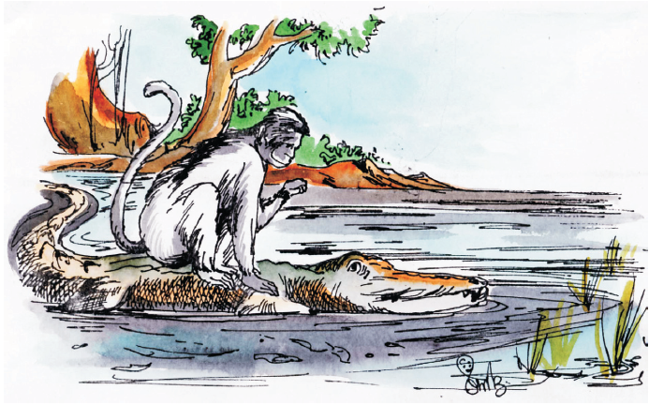
नदीजले वानरं विवशं मत्वा मकर: अकथयत्- मम पत्नी तव हृदयं खादितुमिच्छति। तस्मै तव हृदयं दातुमेव त्वां नयामि। चतुरः वानरः शीघ्रमकथयत्- अरे मूर्ख! कथं न पूर्वमेव निवेदितं त्वया? मम हृदयं तु वृक्षस्य कोटरे एव निहितम्। अतः शीघ्रं तत्रैव नय अहं स्वहृदयमानीय भातृजायायै दत्त्वा तां तोषयामि इति।
मूर्खःमकरः तस्य गूढमाशयम् अबुद्ध्वा वानरं पुनस्तमेव वृक्षमनयत्। ततः वृक्षमारुह्य वानरः अवदत् धिङ् मूर्ख! अपि हृदयं शरीरात् पृथक् तिष्ठति ? अतः गच्छ सम्प्रति, त्वया सह मम मैत्री समाप्ता, सत्यमुक्तं केनचित् कविना -
विश्वासो हि ययोर्मध्ये तयोर्मध्येऽस्ति सौहृदम्।
यस्मिन्नवास्ति विश्वासः तस्मिन् मैत्री क्व सम्भवा।
शब्दार्थाः
दातुम् = देने के लिए। जाया = पत्नी। प्रतिदिनमीदृशानि = रोज ऐसे (इस प्रकार के)। नूनम् = निश्चित रुप से। जम्बूभक्षकस्य = जामुन खानेवाले का। स्पृहा = इच्छा, अभिलाषा। तर्हि = तो। आनय = ले आओ। विवशः = मजबूर। भ्रातृजाया = भाभी। अलम् = बस, और न करना, मना करना। स्वपृष्ठे = अपनी पीठ पर। धृत्वा = धारण करके, बिठा करके। नेष्यामि = ले जाऊँगा। विश्वस्तः = विश्वास करके। कोटरे = खोखर में। उपाविशत् = बैठ गया। दातुमेव (दातुम्+एव) = देने के लिए ही। निहितम् = रखा हुआ। परितोषयामि = संतुष्ट करूँगा/ प्रसन्न करूँगा। गूढम् = छिपे हुए/गुप्त। अबुद्ध्वा = न जानकर। वृक्षमारुह्य = वृक्ष पर चढ़कर। ययोः = जिन दो के। तयोः = उन दो के। सौहृदम् = सुहृद्भाव/ मित्रता। सम्भवा = हो सकता है। नद्यामवसत् (नद्याम्। अवसत्) = नदी में रहता था। पत्यै = पत्नी के लिए। वृक्षस्कन्धात् = पेड़ के तने से। तत्रैव (तत्र+एव) = वहीं। अनयत् =ले गया। अतः परम् = इसके बाद।
अभ्यासप्रश्नाः
(1) निम्न प्रश्नों के उत्तर संस्कृत में एक वाक्य में लिखिए
(क) जम्बूवृक्षः कुत्र आसीत् ?
(ख) वानरः प्रतिदिनं कस्मै जम्बूफलानि अयच्छत् ?
(ग) मकरः वानरं पुनः कुत्र अनयत् ?
(घ) मकरः कुत्र वसति स्म ?
(2) निम्न प्रश्नों के उत्तर संस्कृत में लिखिए

(क) वानरः कुत्र प्रतिवसति स्म ?
(ख) वानरस्य केन सह मैत्री अभवत् ?
(ग) वानर: मकराय किम् अयच्छत् ?
(घ) मकरी किं खादितुम् इच्छति स्म ?
(ङ) विश्वस्तः वानरः किम् अकरोत् ?
(3) निम्न शब्दों के नपुंसकलिङ्ग के द्विवचन एवं बहुवचन के रूप लिखिए -
(क) पत्रम् ............. .............
(ख) गृहम् ............. .............
(ग) हृदयम् ............. .............
(घ) शरीरम् ............. .............
(ङ) फलम् ............. .............
(4) कोष्टक में दिये गए शब्दों से रिक्त स्थानों की पूर्ति कीजिए
(दातुम्, सह, अलम्, अगच्छत्, द्रष्टुम् त्वां)
(क) वानरः मकरेण ..................... गच्छति।
(ख) बालकः विद्यालयम् ........................
(ग) तव हृदयं ................. एव .............. नयामि।
(घ) ................ कोलाहलेन।
(ङ) अहम् तव छाया चित्रम् .......... इच्छामि।

द्वादशः पाठः
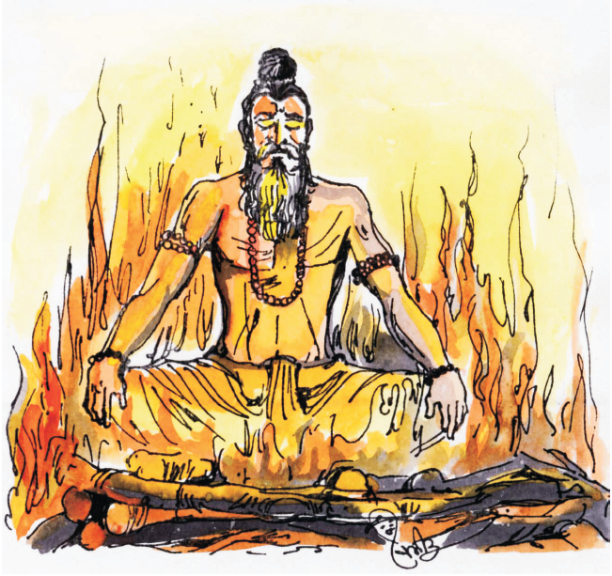
महर्षिः दधीचि:

भारतीया संस्कृतिः सर्वश्रेष्ठा संस्कृतिः अस्ति। दानं, दया, समता परोपकारः इत्यादयो गुणाः भारतीयसंस्कृतेः अङ्गानि सन्ति। स्वार्थं परित्यज्य परोपकारार्थं जीवनसमपर्णेन अनेके मुनयः, महर्षयः राजानः सामान्यनागरिकाश्च भारतीयसंस्कृतिम् अरक्षन् अतएव ते सादरं स्मर्यन्ते। अतिथिरक्षायै करस्थं स्थालं प्रयच्छन् राजर्षिरन्ति- देवः कपोतरक्षायै स्वदेहमासं ददानो महाराजः शिविः, देवरक्षायै स्वशरीरस्यास्थीनि प्रयच्छन् महर्षिद चिश्चेतादृशा एवं श्रद्धेयाः स्मरणीयाः महापुरुषाः सन्ति।
महर्षेः दधीचे: नाम सर्वेषु परोपकारिषु महापुरुषेषु अग्रगण्यः मन्यते। देवराजेन्द्रस्य परीक्षायामुत्तीर्णो रन्तिदेवः शिविश्च उभौ अपि अन्ते देहवन्तौ जीवितौ आस्ताम्। किन्तु दधीचिस्तु सर्वकालाय देहं विमुच्य यशशरीरो अभवत्। वस्तुतः तत्समस्त्यागी न भूतो न भविष्यति।
प्राचीनकाले कदाचिद् देवानां दानवानां च भयङ्करसंग्रामोऽभूत्। तस्मिन् सङ्ग्रामे देवानां नायकः इन्द्रः दानवानां नायकश्च वृत्रासुरः आसीत्। वृत्रासुरेण सह संघर्षे देवनायकः इन्द्रः पराजितः इन्द्रस्यादेशेन पराजिताः देवाः देवरक्षकं भगवन्तं विष्णुम् उपगम्य स्वरक्षायै प्रार्थयन्। प्रार्थनां श्रुत्वा प्रसन्नो भगवान् विष्णुः अब्रवीत् यत् वरं ब्रुवत देवाः अब्रुवन् – भगवन! दानवानां नायको वृत्रासुरः देवराजस्य इन्द्रस्य सकलां देवसेनां पराजयत स दानवराजोऽस्माकं सर्वाणि शस्त्राणि अपि अनश्यत्। भवान् अस्मान् रक्षतु।
भगवान् विष्णुः उवाच भो देवाः! इदानीं महर्षिः दधीचिः सर्वेषाम् ऋषीणां शिरोमणिः वर्तते। व्रतोपवासैः तपसा च तस्य महात्मनो देहः पावनः सम्पन्नः। तस्य देहस्य अस्थिभिः यदि वज्रस्य निर्माणं भवेत् तर्हि तेन वज्रेण वृत्रासुरस्य वधः संभवोऽस्ति। अतः सत्वरं गत्वा तं महर्षि तदेहं याचत। स ऋषिधर्मस्य मर्मज्ञो वर्तते। ऋषयः खलु परोपकारिणो भवन्ति। सः परोपकारार्थं अवश्यं स्वदेहं दास्यति।
भगवतो विष्णोः आदेशेन देवाः महर्षेः दधीचेः समीपं गतवन्तः।तत्र गत्वा ते वृत्रासुरस्य अत्याचार वर्णयित्वा तद्वधाय महर्षेः देहम् अयाचन्। दधीचिः उवाच-भो देवाः! यो नरः शरीरं क्षणभङ्गुरं मत्वा अपि सनातनस्य धर्मस्य पालनं न करोति, स सर्वदा निन्दनीयो भवति। नदी वृक्षादयो जडपदार्था अपि तं स्वार्थिनं निन्दन्ति। यः खलु प्राणिनां शोके शोक, हर्षेहर्षं च अनुभवति स एव प्रशंसनीयो भवति। अतः देवकार्याय शरीरं मुञ्चतो लेशतोऽपि व्यथा न भविष्यति।
एवमुक्त्वा महर्षिः दधीचिः भगवन्तं ध्यायन् स्वदेहम् अत्यजत्। देवशिल्पी विश्वकर्मा तैः अस्थिभिः वज्रस्य निर्माणम् अकरोत्। तेन वज्रेण देवराज इन्द्रो वृत्रासुरस्य वधं चकार। एतेन महता त्यागमहिमभ्यां महर्षिः दधीचिः अद्यापि सादरं सम्मानयते, यशः शरीरेण च अद्यापि जीवति।
परोपकाराय सतां विभूतयः
शब्दार्थाः
स्मर्यन्ते = स्मरण करते हैं। करस्थम् = हाथ में स्थित। स्थालम् = थाली को। ददानो = देते हुए। देहवन्तौ = शरीरधारी। विमुच्य = छोड़कर। उपगम्य = पास जाकर। सकलाम् = समस्त। अनश्यत् = नष्ट कर दिया। शिरोमणि = श्रेष्ठ या प्रमुख। वज्र = कठोर (अस्त्र का नाम)। तर्हि = तो। मर्मज्ञ = विशेषज्ञ या मर्म को जानने वाला। अयाचन् = मांगे। क्षणभङ्गुरं= नाशवान। मुञ्चतो = छोड़ते हुए। लेशतोऽपि = थोड़ा भी। चकार = किया।
अभ्यासप्रश्नाः
(1) संस्कृत में उत्तर दीजिए
(क) परोपकारेषु कस्य नाम अग्रगण्यं मन्यते ?
(ख) दानवानां नायकः कः आसीत् ?
(ग) इन्द्रस्यादेशेन देवाः किम् अकुर्वन् ?
(घ) केन वज्रः निर्मितः ?
(2) रिक्त स्थानों की पूर्ति कीजिए
(क) प्राचीनकाले देवानां दानवानां
(ख) प्रार्थनां श्रुत्वा प्रसन्नो ............... अब्रवीत्।
(ग) ऋषयः खलु ............. भविन्त।
(घ) तेन .................. वृत्रासुरस्य वधः संभवोऽस्ति।
(3) संस्कृत में अनुवाद कीजिए :
(क) देवों और दानवों का संग्राम हुआ।
(ख) भगवन! आप हमारी रक्षा करें।
(ग) परोपकार सज्जनों का धन है।
(घ) इन्द्र ने वृत्रासुर का वध किया।
(4) सन्धि कर प्रकार लिखिए -
(1) परोपकारः (2) शिविश्च (3) व्रतोपवासैः (4) एवमुक्त्वा (5) महर्षिः
(5) समास विग्रह कीजिए :
(1) कपोतरक्षायै (2) देवनायकः (3) वज्रनिर्माणम्

(6) (1) देव अकारान्त पुल्लिङ्ग एवं 'महर्षि इकारान्त पुल्लिङ्ग की कारक रचना सभी विभक्तियों में
लिखिए।
(2) भू-धातु के लङ्लकार में धातुरूप लिखिए।
(3) "दा" धातु के लुट्लकार में धातुरूप लिखिए।


त्रयोदशः पाठः
रामगिरिः (रामगढम्)

छत्तीसगढ़प्रदेशस्य उत्तरस्यां दिशि मुकुटमिव सरगुजामण्डलं स्थितमस्ति। रत्नगर्भः भूभागोऽयं वन्यशोभामपि धारयति। अत्र अनो कानि ऐतिहासिक-पुरातात्विक स्थलानि सन्ति, तेषु अन्यतमः- रामगिरिः (रामगढम्)।
इदं स्थानम् अम्डिाकापुरात् पञ्चचत्वारिंशत् कि.मी. दूरे दक्षिणदिशि वर्तते। रामगढपर्वते- हस्तिपोलः (हाथीपोल) सीतावेंगरा, जोगीमाड़ा, लक्ष्मण गरा इत्येतानि महत्वपूर्णस्थानानि सन्ति।
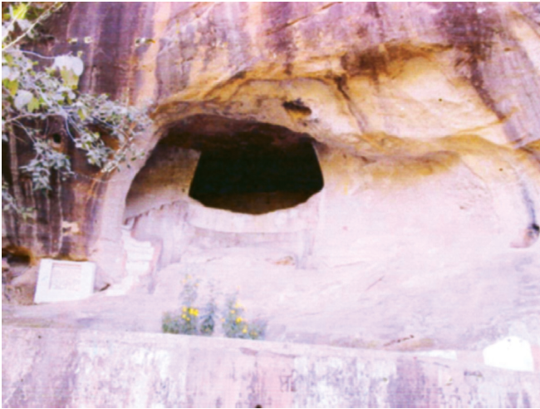
हस्तिपोलेति 180 फुट परिमिता प्राकृतिकसुरङ्गिका अस्ति। अस्य अन्तर्भागे स्रोतः प्रवहति। अत्रैव एकं शीतलं जलकुण्डं वर्तते। यत् सीताकुण्डमिति कथ्यते। अत्र श्रीरामः वनवासकाले किञ्चितकालं न्यवसत्। विश्वकविः कालिदासः अत्रैव निवसन् 'मेघदूतम्' इति काव्यस्य रचनामकरोत्। तेन दूतकाव्ये सीतायाः स्नानेन अत्रत्यजलानि पुण्यानि, तरवः स्निग्धच्छाया इति रामगिरेः वर्णनं कृतम्।
हस्तिपोलसुरङ्गस्योपरि एका नाट्यशाला अस्ति। जनाः यां 'सीतावेंगरा' इति कथयन्ति। पुरातत्वविदः सीतावेंगरा गुहां ख्रीस्ताब्दात् द्वितीया तृतीया वा शताब्दिपूर्वा प्राचीनतमा नाट्यशाला इति मन्यन्ते। इयं नाट्यशाला वृहशिलां कर्तयित्वा निर्मिता। अस्याः रूपाङ्कनं भरतमुनिनानाट्यशास्त्रे कृतम्। इयं नाट्यशाला आयताकारा, अनुमानतः आयामः (लम्बाई) 44.00 (फुट) विस्तार: (चौड़ाई) 15 (फुट) इति क्षेत्रे परिमिता। अस्याः भित्तयः सरलाः, द्वारं गोलाकारं, अन्तर्भागे प्रस्तर- आसनानि सन्ति। अस्याः उपयोगः नाट्यस्य कृते अभवत्। ब्राह्मीलिप्यामुत्कीर्णः एकः शिलालेखोऽस्ति। अयं भारतस्य इतिहासे अद्वितीयः अस्ति। अस्याः अनुसन्धानं 1848 खीस्ताब्दे कर्नल आउस्ले इति महाभागेन कृतम्।
सीतावेंगरा गुहायाः पार्वे अन्या गुहा 'जोगीमाडा' अस्ति। अस्याः भित्तयः वज्रलेपेन प्रलिप्ताः सन्ति। छदि भित्तिषु च पत्र-पुष्प, पशु-पक्षी, नर-नारी, देव-दानव, योद्ध,-हस्तिनां चित्राणि सन्ति। एषां भित्तिचित्राणां विशिष्टमहत्वमस्ति। भित्तिचित्राणां प्रकाशनं 1904 ईसवीये डॉ० ब्लाशः भारतीय चित्रकलायाःविज्ञः आर०ए० अग्रवाल महाभागःच अकुरुताम्। अस्यां पालिभाषायां एकः शिलालेखः उत्कीर्णः। शिलालेखेरूपदक्षदेवदीनस्य देवदासीसुतनुकायाः प्रणयगाथा वर्णिता अस्ति।
जोगीमाडा गुहायाः अग्रभागे अपरा लक्ष्मणवेंगरा गुहा अस्ति। पर्वतस्योपरि एक सिंहद्वारमस्ति। द्वारस्य प्रस्तरः वृहदाकारोऽस्ति। तत्र मूर्तिमन्दिरतडागावशेषाः प्रमाणयन्ति यत् इदं क्षेत्रम् पुरा दुर्गम् आसीत।
रामगिरिः वनदेव्याः ललितपुरेतिहासस्य संधाता संस्कृतभाषायाश्च स्वर्णिमकालदृष्टा अस्ति। अत्र आषाढमासस्य प्रथमदिवसे छत्तीसगढसंस्कृत-अकादम्याः गरिमामयः सांस्कृतिककार्यक्रमः विचारगोष्ठी च आयोज्यते। आयोजने संस्कृतभाषायाः विद्वांसः इतिहासविदः पुरातत्वविदः जनान् उद्बोधयन्ति। तर्कयन्ति, विचारयन्ति अनन्योऽयं यत् रामगिरिरित्येव।
शब्दार्थाः
मण्डलम् जिला। अन्यतमः=बहुत में से एक। वेंगरा=अतिथि कक्ष (सरगुजिया बोली में)। स्रोतः सोता, झरना। निवसन् निवास करते हुए। स्निग्धच्छाया घनी छाया। नाट्यशाला रंगमंच, नाटक खेलने का घर। खीस्ताब्दात्-ईसवी सन् से। वृहत्शिलाम्-बड़ी चट्टान को। कर्तयित्वा काटकर। प्रस्तरआसनानि बैठने के लिये पत्थर के आसन। नाट्यस्य नृत्य, गीत और वाद्य का। उत्कीर्णम्-खुदा हुआ। अनुसन्धानम् खोज। पार्वे बगल में। छदि छत में। वज्रलेपेन एक प्रकार का मशाला या लेप जो मजबूती के लिए दीवार पर लगाया जाता है। भित्तिषु दीवारों में। विज्ञः जानकार | पालिभाषायाम्=पाली भाषा में (इस भाषा का प्रयोग बौद्धसाहित्य एवं अशोक के शिला लेखों में हुआ है।)। जोगीमाडा=जोगियों के रहने की गुफा (सरगुजिहा बोली में)। रूपदक्षदेवदीनस्य नाटकों में रूप सज्जा का काम करने वाले देवदीन की। अवशेषाः बचे हुए, शेष। दुर्गम्=गढ। संधाता= धारण करने वाला।
व्याकरणम्
सन्धि
भूभागोऽयम्-भूभागः+अयम्-(विसर्ग सन्धि)। इत्येतानि-इति+एतानि-(यण् स्वर सन्धि)। कंचितकं+चित् – (व्यञ्जन सन्धि)। अत्रैव-अत्र+एव-वृद्धि स्वर सन्धि। पर्वतस्योपरि-पर्वतस्य+उपरि-(गुण स्वर सन्धि)। वृहदाकाराः-वृहत्+अकाराः-(व्यञ्जन सन्धि)। पुरेतिहास्य-पुरा+इतिहासस्य-(गुण स्वर सन्धि)। रामगिरिरिति-रामगिरिः+इति (विसर्ग सन्धि)।
प्रत्यय
1-तद्धित
ऐतिहासिक-इतिहास+ठक+इक (सम्बन्धी तद्धित प्रत्यय)। अन्यतम-अन्य+तमप् (अतिशय बोधक तद्धित प्रत्यय)। प्राचीनतमा-प्राचीन+तमप् (अतिशय बोधक तद्धित प्रत्यय)।
2-कृदन्त
निवसन्–नि+वस्+शत (अत्) (वर्तमानकालिक कृदन्त)। अनु-सम्+धा+ल्युट् (अन)-अनुसन्धानम्।
समास
सीताकुण्डम्-सीतायाः कुण्डम् षष्ठीतत्पुरूष। स्निग्धच्छाया-स्निग्धा छाया (कर्मधारय)।
नाट्यशाला-नाट्यस्यशाला (तत्पुरूष समास)| अनन्यः-न अन्यः (न तत्पुरूष समास)।
अभ्यासप्रश्नाः
(1) निम्नलिखित प्रश्नों के उत्तर संस्कृत में लिखिए
(क) सरगुजामण्डलं कुत्र स्थितम् अस्ति ?
(ख) रामगिरिः कस्मिन् मण्डले स्थितः अस्ति ?
(ग) शीतलं जलकुण्डं किं कथ्यते ?
(घ) कां गुहां प्राचीनतमा नाट्यशाला मन्यन्ते ?
(ङ) पर्वतस्य उपरि किम् अस्ति ?
(2) सन्धि विच्छेद कर प्रकार लिखिए
भूभागोऽयम्, इत्येतानि, वृहदाकाराः, पुरेतिहासस्य, रामगिरिरिति।
(3) नीचे लिखे विग्रहयुक्त पदों के सामासिक पद बनाईये।
वनवासस्य काले
सीतायाः कुण्डम्
स्निग्धा छाया
नाट्यस्य शाला
विशिष्टं महत्त्वम्
(4) नीचे लिखे वाक्यों का संस्कृत में अनुवाद कीजिए
(क) मैं छत्तीसगढ़ प्रदेश में रहता हूँ।
(ख) पर्वत से झरना निकलता है।
(ग) राम ने यहाँ पर कुछ समय तक निवास किया था।
(घ) छत्तीसगढ़ में 36 गढ़ थे।
(ङ) मुझे संस्कृत भाषा अच्छी लगती है।
(5) निम्नलिखित पदों में से उपयुक्त पद रिक्त स्थान में लिखिए
"प्राचीनतमा, कञ्चित्कालम्, मुकुटमिव, अनन्यः, पालिभाषायाम्"
1. उत्तरस्यां दिशि ...... सरगुजा मण्डलं स्थितमस्ति।
2. सीतावेंगरा गुहा ............ नाट्यशाला अस्ति।
3. अस्यां ....... एकः शिलालेखः उत्कीर्णः।
4. अत्र श्रीरामः वनवासकाले ................ न्यवसत्।
5. .......... अयं रामगिरिः।
(6) इन्हें हम यह भी कह सकते हैं –
1. गिरिः, सानुः .................
2. रामः, राघवः .................
3. सीता, जानकी .................
4. जलम्, नीरम् .................
(7) विरूद्धार्थी शब्द लिखिए
1. शीतलम् .................
2. दिनम् .................
3. नरः .................
(8) युगल पद - (सामासिक पद बनावें)
1. सीता-रामः .................
2. माता-पिता .................
3. बालिका–बालकः .................
4. पत्रम्-पुष्पम् .................
5. देवः - दानवः .................

(9) पद प्रहेलिका
शि ला म्
ची न त
में घ म्
गो का र
दे दा सी
रं गि का
(10) अर्थ प्रहेलिका – (हिन्दी में अर्थ लिखिए)

1. नाट्यशाला .................
2. अवशेषाः .................
3. दुर्गः .................

चतुर्दशः पाठः

नीतिनवनीतम्
- यस्मिन् जीवति जीवन्ति बहवः सः तु जीवति।
कुरुते किं न काकोऽपि चञ्च्वा स्वोदरपूरणम्।।
- यो ध्रुवाणि परित्यज्य अध्रुवाणि निषेवते।
ध्रुवाणि तस्य नश्यन्ति अध्रुवं नष्टमेव हि।।
- जननी जन्मभूमिश्च जाह्नवी च जनार्दनः।
जनकः पञ्चमश्चैव जकाराः पञ्चदुर्लभाः।।
- अहिं नृपं च शार्दूलं किटिञ्च बालकं तथा।
परश्वानं च मूर्ख च सप्त सुप्तान् न बोधयेत्।।
- विद्यार्थी सेवकः पान्थः क्षुधार्तो भयकातरः।
भण्डारी प्रतिहारी च सप्त सुप्तान् प्रबोधयेत्।।
- कामं क्रोधं तथा लोभं स्वादं शृंगारकौतुके।
अति निद्राम् अति सेवां च विद्यार्थीह्यष्ट वर्जयेत्।।
- वरं प्राणपरित्यागो मानभङ्गेन जीवनात्।
प्राण त्यागे क्षणं दुःखं मानभङ्गे दिने–दिने।।
- प्रियवाक्यप्रदानेन सर्वे तुष्यन्ति जन्तवः।
तस्मात्तदेव वक्तव्यं वचने का दरिद्रता।।
- दुष्टा भार्या शठं मित्रं भृत्यश्चोत्तरदायकः।
ससपे च गृहे वासो मृत्युरेव न संशयः।।
- मूलं भुजङ्गै शिखरं प्लवङ्गै
शाखा विहङ्गैः कुसुमानि भृङ्गै।
आसेव्यते दुष्टजनैः समस्तैर्न
चन्दनं मुञ्चति शीतलत्वम्।।
शब्दार्थाः
- यस्मिन् = जिसके, जीवति = जीवित रहने पर, बहवः = बहुत से, जीवन्ति = जीते हैं, सः तु जीवति = वह तो जीता है, काकोऽपि = (काक:+अपि) कौआ भी, किम् = क्या, चञ्च्वा = चोंच से, स्वोदर = (स्व+उदर) अपना पेट, पूरणम् = पूर्ति (भरना), न = नहीं, कुरुते = करता है।
- ध्रुवाणि = स्थिर या निश्चित वस्तुओं को, परित्यज्य = छोड़कर, अध्रुवाणि = अस्थिर या अनिश्चित वस्तुओं को, निषेवते = सेवन करता है, नश्यन्ति = नष्ट हो जाते हैं, अध्रुवम् = अनिश्चित, नष्टमेव = नष्ट ही है।
- जननी = माता, जाह्नवी = गङ्गा, जनार्दन = ईश्वर, जनकः = पिता, पञ्चमश्चैव = (पञ्चमः+च+एव) = ये पाँचों, जकाराः = 'ज' वर्ण से प्रारम्भ होने वाले शब्द, दुर्लभाः = दुर्लभ है।
- अहि = सर्प, शार्दूल = सिंह, किटिञ्च = बर्र (मधुमक्खी), बालकम् = शिशु परश्वानं = दूसरे का कुत्ता, सुप्तान् = सोते हुए, न = नहीं, बोधयेत् = जगाना चाहिये।
- विद्यार्थी = विद्याअर्जन करने वाला, सेवकः = सेवा करने वाला, पान्थः = पथिक, राहगीर, क्षुधार्थी = भूखा व्यक्ति, भयकातरः = डरा हुआ, भण्डारी = भण्डार गृह का रक्षक, प्रतिहारी = द्वारपाल, प्रबोधयेत् = जगा देना चाहिये।
- श्रृङ्गार = सजना, कौतुक = खेल, अतिसेवा = अति आनन्द,
- वरम् = श्रेष्ठ, प्राणपरित्यागे = मृत्यु, मानभङ्गेन = अपमानित, जीवनात् = जीवन से,
- प्रियवाक्य = मधुर वचन, तुष्यन्ति = प्रसन्न होते हैं, जन्तवः = प्राणी, दरिद्रता = गरीबी।
- दुष्टभार्या = दुराचारिणी स्त्री, शठं मित्रम् = दुष्ट मित्र, भृत्यश्चोत्तरदायकः = (भृत्यः+च+उत्तरदायकः) जवाब देने वाला नौकर, ससर्प = सर्पयुक्त।
- मूलम् = जड़, भुजङ्गैः = सर्पो से, शिखरम् = चोटी, प्लवङ्गै = बन्दरों से, शाखा = डाल, विहङ्गै = पक्षियों से, भृङ्गैः =भ्रमरों से, आसेव्यते = सेवित होता है (आश्रय लिया जाता है), दुष्ट जनैः = दुष्ट जनों से, मुञ्चति = छोड़ता है, शीतलत्वम् = शीतलता को।
अर्थ
- जिसके जीवित रहने पर बहुत से (प्राणी) जीते हैं, उसी का जीना सार्थक है अन्यथा क्या कौआ भी चोंच से अपने उदर की पूर्ति नहीं करता है।
- जो निश्चित वस्तुओं को छोड़कर अनिश्चित वस्तुओं को अपनाता है उसकी निश्चित वस्तु भी नष्ट हो जाती है। अनिश्चित तो स्वयं ही नाशवान है।
- जननी, जन्मभूमि, जाह्नवी (गङ्गा), जनार्दन (ईश्वर) और जनक (पिता) ये 'ज' अक्षर से प्रारंभ होने वाले पाँचों दुर्लभ हैं।
- सर्प, राजा, सिंह, बर्र (मक्खी), शिशु, दूसरे का कुत्ता और मूर्ख ये सातों सोते हो तो नहीं जगाना चाहिए।
- विद्यार्थी, सेवक, राहगीर, भूखा व्यक्ति, डरा हुआ, भण्डारी, और द्वारपाल ये सातों सोते हों तो इन्हें जगा देना चाहिए।
- काम, क्रोध, लोभ, स्वाद, श्रृङ्गार, खेल, अतिनिद्रा और अति आनन्द ये आठों विद्याध्ययन के शत्रु है अतः विद्यार्थी को इन्हें छोड़ देना चाहिए।
- अपमानित होकर जीने से मृत्यु श्रेष्ठ है। मृत्यु में एक बार दुःख होता है किन्तु मान हानि से हमेशा दुःख होता रहता है।
- मधुर वचन से सब जीव सन्तुष्ट होते हैं इसलिये वैसा ही बोलना चाहिए वचन में क्या दरिद्रता है ?
- जिस घर में दुष्टास्त्री, कपटी मित्र, जवाब देने वाला नौकर और साँप का वास हो वहाँ मृत्यु निश्चित है।
- चन्दन के मूल में सर्प रहते हैं, शिखर पर बन्दर रहते हैं शाखाओं पर पक्षी तथा पुष्पों पर भ्रमर रहते हैं इस प्रकार समस्त दुष्ट प्राणियों से सेवित होने पर भी चन्दन अपनी शीतलता को नहीं छोड़ता है।
अभ्यासप्रश्नाः
(1) प्रश्नों के उत्तर संस्कृत में लिखिए -
(क) कः वस्तुतः जीवति ?
(ख) कान् सुप्तान् प्रबोधयेत् ?
(ग) के पञ्चदुर्लभाः ? (घ) कस्य ध्रुवाणि नश्यन्ति ?
(ङ) प्रियवाक्यं किमर्थं वक्तव्यम् ?
(च) विद्यार्थिभिः कति दोषाः त्याज्याः ?
(2) श्लोक के पद मेल कीजिए ?
(क) कुरुते किं न काकोऽपि - सप्तसुप्तान् प्रबोधयेत्।
(ख) जननी जन्मभूमिश्च - सर्वे तुष्यन्ति जन्तवः।
(ग) भण्डारी प्रतिहारी च - चञ्च्वा स्वोदरपूरणम्
(घ) प्राणत्यागे क्षणं दुःखं - जाह्नवी च जनार्दनः।
(ङ) प्रियवाक्यप्रदानेन - मानभङ्गे दिने–दिने।
(3) नीचे लिखे वाक्यों के सामने सही गलत लिखिए -
(क) काकः चञ्च्चा उदरं पूरयति।
(ख) अध्रुवाणि सेवनीयः
(ग) पञ्चजकाराः दुर्लभाः।
(घ) विद्यार्थिना अतिनिद्रा कर्तव्या।।
(4) संस्कृत भाषा में लिखिए -
(क) उसी का जीवित रहना जीवन है जिसके जीने से बहुत से लोग जीवित रहते हैं।
(ख) उनका निश्चित भी नष्ट हो जाता है अनिश्चित तो नष्ट होता ही है।
(ग) सोये हुए शिशु को नहीं जगाना चाहिए।
(घ) मधुर वचन से सभी प्रसन्न होते हैं।
(ङ) उत्तर देने वाला नौकर अच्छा नहीं होता।
(च) समस्त दुष्ट जनों से सेवित होने पर भी चन्दन शीतलता नहीं त्यागता।
(5) सन्धि कीजिए और नाम लिखिए
(क) काकः+अपि = ......................
(ख) स्व+उदरः = ......................
(ग) पञ्चमः+च+एव = ......................
(6) सन्धि विच्छेद कर प्रकार बताइए
(क) क्षुधातः = ...................... + ......................
(ख) तस्मात्तदेव = ...................... + ......................
(ग) भृत्यश्चोत्तरदायकः = ...................... + ......................
(7) निम्न शब्दों के कारक रूप पहचान कर लिखिए।
शब्दरूप मूलशब्द विभक्ति वचन
यस्मिन् यत् सप्तमी एकवचन
ध्रुवाणि ............... ............... ..............
जन्तवः ............... ............... ..............
भृत्यः ............... ............... ..............
गृहे ............... ............... ..............

तस्मात् ............... ............... ..............
(8) श्लोक क्र. 3, 6 और 9 कण्ठस्थ कर कक्षा में सुनाइए।


पञ्चदशः पाठः
प्रकृतिवेदना

(प्रस्तुत पाठ पर्यावरण सुधार को लक्ष्य कर लिखा गया एक संवाद परक पाठ है। इसमें नदी और वृक्ष के परस्पर वार्तालाप द्वारा यह बताने का प्रयास किया गया है कि नदियाँ रासायनिक तत्वों से किस सीमा तक प्रदूषित हो रही हैं, तथा निरन्तर काटे जाने से वृक्षों का कैसा विनाश हो रहा है ? पाठ का प्रारम्भ गर्मी से व्याकुल चार मित्रों के वार्तालाप से होता है। नदी में स्नान करते समय उन्हें प्रकृति (नदी और वृक्ष) की वेदना भरी आवाज सुनाई देती है।)
(ग्रीष्म? विद्युदभावे प्रचण्डोष्मणा पीडितः मयङ्क गृहात् निष्क्रम्य)
मयङ्कः - उष्मणा पीडितोऽस्मि। शरीरात् स्वेदधाराः प्रस्रवन्ति। अये! मित्राणि इत आयान्ति।
शशाङ्क – (आगत्य) वयस्य! घर्मोष्मणा व्याकुलोऽहम्।
मयङ्कः - अहमपि तथैव। आगच्छ खारुननदीतीरं गच्छामः।
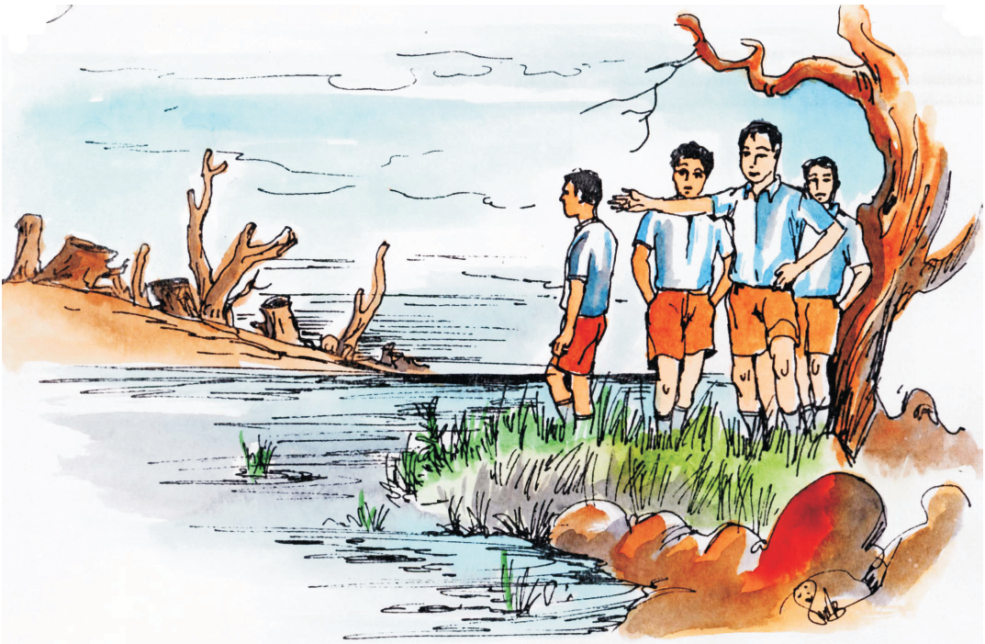
(ते सर्वे नदीतीरं गच्छन्ति। मार्गे एक सरः दृष्ट्वा)
संस्कारः - मयङ्क! पश्य अस्मिन् सरसि कानिचन् विकसितानिअन्यानि निमीलितानि पुष्पाणि सन्ति। एतत् कथं सम्भवति ?
मयङ्क - मित्र! यानि सूर्योदये विकसन्ति तानि पद्मानि यानि च चन्द्रोदये विकसन्ति तानि कुमुदिनी इति।
(वार्तालापं कुर्वन्तः ते खारुननदीतीरं निमज्जन्ति)
संयोगः - हा हा हा! आनन्दप्रदोऽयं जल-विहारः।
मयङ्क - आम्, सत्यमुक्तं भवता। शीतलेऽस्मिन् जले मन्देन समीरेण च मनः प्रसीदति।
शशाङ्का - कीदृशं शोभनं दृश्यम्। मत्स्याः सरिति क्रीडन्ति। मण्डूकाः इतस्ततः प्लवन्ते। तटे समाहिताः कूर्माः जनानां सम्मात् भीताः नद्याम् प्रविशन्ति।
(सहसा श्रूयते विषादमयः रोदनध्वनिः)
प्रथमा - (शून्यवाणी) हा धिक्! हा धिक्! कीदृशं मम जीवनम्।
मयङ्कः - (इतस्ततः अवलोक्य) नद्याः स्वर इव प्रतीयते।
(अन्यतः अपि ध्वनि श्रूयते)
द्वितीया - (शून्यवाणी) ममापि च जीवनम्अत्यन्तं कष्टप्रदं जातम्।
संस्कारः - (साश्चर्यं विलोकयन्) वृक्षस्य स्वर इव प्रतीयते।
(मित्राणि ध्यानेन परस्परमवलोकयन्ति)
नदी - तव समस्या का अस्ति ?मां पश्य, जनाः रासायनिकैः अवकरैः मम जलं दूषयन्ति। कूर्माः, मकराः मत्स्यादयः सर्वे जलचराः संत्रस्ताः।
वृक्षः - आम्! सत्यं तव कथनं परं मम व्यथा त्वत्तोऽपि अधिका। त्वं प्रवहन्ती जीविता तु असि, परं निरन्तरं कर्तनेन वयं तु समूलाः एव नष्टाः भवामः।
(नदीवृक्षयोः एतादृशं विषादं श्रुत्वा ते परस्परं वार्तालापं कुर्वन्ति)
मयङ्क - नदी वृक्षादयः प्रकृतेः उपहाराः। किन्तु अस्माभिः एते कीदृशी दशा प्रापिताः।
संयोगः - आम्! पश्य! तटे वर्तुलाकारेण स्थितेयं वृक्षावलिःमनसि एतावती व्यथा वहन्त्योऽपि समागतेभ्यः फलानि अर्पयन्ति।
मयङ्क - निदाघे अस्मिन् एषा नदी अपि स्वशीतलेन जलेन अस्मान् आनन्दयति।।
शशाङ्क - अहम् अनुभवामि यत् येन केन प्रकारेण वृक्षकर्तनं जलप्रदूषणञ्च अवरोधनीयम्। अयमेव अस्माकं सङ्कल्पः स्यात्।
मयङ्कः - साधु! वयं मिलित्वा एतदर्थं जनजागरणाय प्रयत्नं करिष्यामः उक्तं च -
'परोपकाराय सतां विभूतयः'
शब्दार्थाः
विद्युदभावे = (विद्युत्+अभावे) बिजली के अभाव में। प्रचण्डोष्मणा = (प्रचण्ड+ऊष्मणा) तेज गर्मी से। आतपकालः = ग्रीष्म ऋतु। स्वेदबिन्दवः = पसीने की बूंदें। प्रस्रवन्ति = फूट रही हैं, निकल रही है। आयान्ति = आ रहे हैं। घर्मोष्मणा = धूप के ताप से। निमीलितानि = बन्द। निमज्जन्ति = डुबकी लगाते हैं/ स्नान करते हैं। वयस्य = मित्र। समीरेण = हवा से। सरिति= नदी में (सप्तमी एकवचन)। प्लवन्ते = तैरते हैं। सम्मात् = दबने से। विषादमयः = दुःख भरी। त्वत्तोऽपि = तुम्हारे से भी। प्रवहन्ती =बहती हुई। कर्तनेन = काटने से। प्रापिताः = पहुँचा दी गई है। वर्तुलाकारेण = गोलाकार। वृक्षावलिः = पेड़ों की पंक्ति। व्यथा = कष्ट, पीड़ा। निदाघे = भीषण गर्मी में। अवकरैः = कूड़े-कचरे से। संत्रस्ता = परेशान (दुःखी)।
अभ्यासप्रश्ना:
(1) निम्नलिखित प्रश्नों के उत्तर संस्कृत भाषा में लिखिए -
(क) मयङ्कस्य मनः कथं प्रसीदति ?
(ख) जनाः नद्याः जलं कथं दूषयन्ति ?
(ग) वृक्षाः समागतेभ्यः किं यच्छन्ति ?
(घ) चतुर्णां मित्राणां के सङ्कल्पाः ?
(2) निम्नलिखित कथन कौन किससे कहता है -
(क) वयस्य! धर्मोष्मणा व्याकुलोऽहम्
(ख) नद्याः स्वर इव प्रतीयते
(ग) मम व्यथा तु त्वत्तोऽपि अधिका
(घ) प्रकृतेः उपहाराः अस्माभिः अद्य कीदृशी दशा प्रापिताः
(3) कोष्टक से विशेषण पदों को छाँटकर विशेष्य पदों के सम्मुख लिखिए –
(भीताः, विषादमयः, कीदृशीम्, शीतले, वर्तुलाकारा)
विशेषणपदानि विशेष्यपदानि
(क) .............. जले

(ख) .............. कूर्माः
(ग) .............. रोदनध्वनिः
(घ) .............. वृक्षावलिः
(ङ) .............. व्यथाम्
(4) निम्नलिखित शब्दों का संस्कृत वाक्यों में प्रयोग कीजिए
(क) इतस्ततः ...........................................................................................
(ख) शरीरात् ...........................................................................................
(ग) ऊष्मणः ...........................................................................................
(घ) एकतः ...........................................................................................
(ङ) अन्यतः ...........................................................................................
(च) सम्मात् ...........................................................................................
(छ) त्वत्तोऽपि ...........................................................................................

षोडशःपाठः
मित्रं प्रति पत्रम्

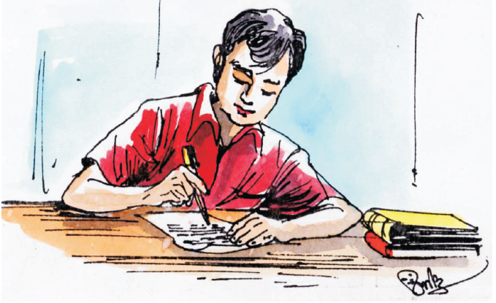
प्रिय मित्र राहुल! रायपुरनगरात्
सस्नेह नमस्कारः।
दिनाङ्क तव पत्रं प्राप्य परमं प्रासीदम्। त्वं रायपुरनगरस्य दीपावल्याः शोभावर्णनम् अपृच्छः, अतः अत्रत्यां शोभा वर्णयामि।
अस्मिन् वर्षे नवम्बर मासस्य चतुर्दशतारिकायां दीपावल्याः उत्सवः अतीव आह्लदेन जनैः सम्पादितः। सर्वे जनाः स्वगृहाणि आपणान् च सुधया अलिम्पन्। क्रीडनकैः चित्रैश्च अलङ्कुर्वन्। आपणे नानाप्रकाराणि मिष्टान्नानि सज्जितानि आसन्। रात्रौ भवनेषु विद्युद्दीपपतयः तैलदीपपङ्कतयश्च नगरस्य शोभा वर्धयन्ति स्म। सर्वत्र महान् जनसम्मर्दः आसीत्। अहं वारं-वारं त्वाम् अस्मरम्। अस्तु।
त्वमपि स्वनगरस्य बिलासपुरस्य कस्यचिद् उत्सवस्य विषये लिखित्वा मम औत्सुक्यं तोषय। स्वपित्रोः चरणेषु सादरं मम प्रणामान् कथय।
तवाभिन्नं मित्रम्
सूरजः
अष्टम् श्रेणीस्थः
शब्दार्थाः
सस्नेहम् = प्रेम सहित। तव = तुम्हारा। प्रासीदम् = प्रसन्न हुआ। अपृच्छः = पूछे हो। अस्मिन् = इसमें। चतुर्दशतारिकायाम् = 14वीं तिथि में | अतीव = अधिक। आलादेन = खुशी से, आनन्द से। जनैः = मनुष्यों द्वारा। सम्पादितः = मनाया गया। स्वगृहाणि =अपने घरों को। आपणान् = दुकानों को। सुधया = चूना से। अलिम्पन =पुताई किए। अलकुर्वन्-सजाये। वर्धयन्ति = वृद्धि करते हैं, बढ़ाते हैं। जनसम्मर्दः = लोगों की भीड़। कस्यचित् = किसी के। औत्सुक्यम् = उत्सुकता को। तोषय = सन्तुष्ट करो। कथय = कहो।
अभ्यासप्रश्नाः
(1) निम्नांकित प्रश्नों के उत्तर लिखिए -
(अ) अस्मिन् पत्रे कस्य शोभावर्णनं वर्तते ?
(ब) सूरजः कस्मिन् नगरे निवसति ?
(स) दीपावल्याः उत्सवः कदा भवति ?
(द) जनाः स्वगृहाणि आपणान् च केन माध्यमेन अलकुर्वन्ति ?
(इ) आपणे नानाप्रकाराणि कानि सज्जितानि आसन् ?
(2) निम्नांकित शब्दों का सन्धि विच्छेद कर नाम लिखिए -
चित्रैश्च, अलङकुर्वन्, दीपावल्याः, नमस्कारः, त्वमपि।
(3) दिए हुए शब्दों को उचित रिक्त स्थानों में भरिए -
(जनाः, सर्वत्र, त्वाम्, वर्णयामि, परमम्)

(1) ............. महान् जनसम्मर्दः आसीत्।
(2) अतः अत्रत्यां शोभा ............. |
(3) सर्वे ............... स्वगृहाणि सुधया अलिम्पन्।
(4) अहं वारं वारं . ...... अस्मरम्।
(5) तव पत्रं प्राप्य ............. प्रासीदम्।
(4) निम्नांकित शब्दों के विभक्ति और वचन लिखिए
अस्मिन्, दीपावल्याः पित्रोः, आलुदेन, जनैः।
(5) "दीपावलि'' इकारान्त स्त्रीलिङ्ग शब्द की कारक रचना लिखिए।


सप्तदशः पाठः
अन्तरिक्षज्ञानम्
अन्तरिक्षम् अनन्तम् असीम चास्ति। अस्मिन् अनन्ते अन्तरिक्ष अनन्तानि नक्षत्राणि सन्ति, यथा हि पुच्छलताराः ग्रहाः, उपग्रहाः, आदित्याः, चन्द्रमाः, सप्तर्षयः, ध्रुवप्रभृतयः।
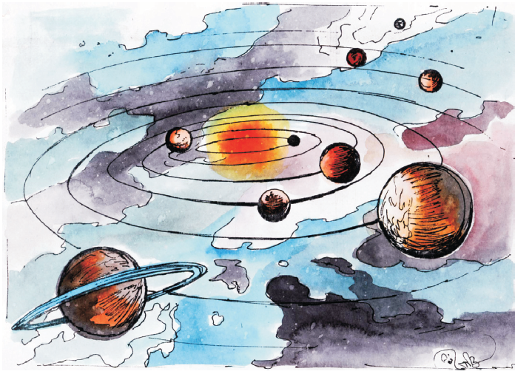
अस्मिन् सौरमण्डले एकः आदित्यः, अष्टग्रहाः, अनेके उपग्रहाः च सन्ति। सूर्यः अतीवविशालः पृथिव्याः त्रयोदशलक्षगुणितः अस्ति। अयं, पृथिवीत. त्रिंशल्लक्षाधिकनवकोटिमीलपरिमिते दूरे स्थितः अस्ति।।
चन्द्रोऽपि सूर्य इव दृश्यते, परम् अयं पृथिव्याः अपि लघुः अस्ति। चन्द्रमाः पृथिवीतः लक्षद्वयमीलपरिमिते दूरे वसति। सर्वेषु नक्षत्रेषु एकः अयमेव धरायाः समीपवर्ती अस्ति। अयं पृथिवीं परितः अष्टाविंशतितमे दिवसे परिक्रमा पूरयति। अस्माकं पृथिवी पञ्चषष्टिअधिकंत्रिशत्दिनेषु सूर्यं परिभ्रमति। आकाशे सहस्त्रं धूमकेतवः, अनेकाः उल्काः अपि प्राप्यन्ते। धूमकेतवः ग्रहेभ्यः उपग्रहेभ्यः च भिन्नाः भवन्ति। अस्य पुच्छम् अतिविशालं स्वल्पेनैव वाष्पेण निर्मितं भवति। धूमकेतुः सौरमण्डलस्य बहिरेव इतस्ततः परिभ्रमति। जनाः एनम् अपशकुनस्यापि द्योतकं मन्यन्ते।
उल्काः आकारे अत्यन्तः लघ्व्यः सन्ति। गहने तिमिरे, निर्मले गगने, सकलं नभः विभाजयन् तीव्रण वेगेन उल्कापिण्डः दूरं गत्वा लुप्तो भवति। एषा सामाजिकमान्यता अस्ति यत् उल्कापिण्डस्य पतनात् धरायाः विनाशः भवति। अतएव जनाः पञ्चपुष्पाणां नामोच्चारणेन अशुभनिवारणं कुर्वन्ति।
आधुनिक वैज्ञानिकाः बुध-शुक्र-पृथिवी-मङ्गल-वृहस्पति-शनि-यूरेनस (अरुण)-नेपच्यून (वरूण) इति अष्टग्रहान् वर्णयन्ति। चन्द्रः पृथिव्योपग्रहः इति कथ्यते। परं भारतीयाः ज्योतिर्विदः सूर्य-चन्द्र-मङ्गल-बुध-बृहस्पति, शुक्र-शनि-राहु-केतून नवग्रहान् निर्दिशन्ति। यद्यपि अन्तरिक्षविषयकाणि अनेकानि तथ्यानि वैज्ञानिकैः घोषितकृतानि तथापि अद्यपि ते अधिकाधिक ज्ञातुं प्रयत्नशीलाः एव सन्ति। अन्तरिक्षविज्ञानम् अतीव रोचकम् अस्ति। अस्माभिः विषयोऽयं ज्ञातव्यः।
शब्दार्थाः
अनन्तम् = जिसका अन्त न हो। असीमम् = जिसकी सीमा न हो। आदित्यः = सूर्य। नक्षत्राणि = तारागण। सौरमण्डले = सौरमण्डल में। अष्टाविंशतिः = अट्ठाइस। अतीव = अत्यधिक। त्रयोदशः = तेरह। लक्षगुणितः = लाखगुणा। त्रिंशत् = तीस। कोटिः = करोड़। लघुः = छोटा। लक्षद्वयम् = दो लाख। पूरयति = पूर्ण करता है। धरा = धरती, पृथ्वी। परितः = चारों ओर। परिक्रमा = चारों ओर घूमना। सहस्त्रम् = एक हजार। भिन्नः = अलग। पुच्छम् = पूँछ। स्वल्पम् = थोड़ा। निर्मितम् = बना हुआ। बहिः = बाहर। इतस्ततः = इधर-उधर। परिभ्रमति = घूमता है। द्योतकः =सूचक। सहस्त्र = हजारों। प्राप्यन्ते = प्राप्त करते हैं। भवन्ति = होते हैं। वाष्पेण = वाष्प से। मन्यन्ते = मानते हैं। लहव्यः = छोटी (बहुवचन में)। द्विधा = दो टुकड़ों में। विभाजयन् = बांटता हुआ। पतनात् = गिरने से। निवारणम् = रोकना। ज्योतिर्विदाः = ज्योतिषशास्त्र जानने वाले। (ज्योतिषी)। ज्ञातुम् = जानने के लिए। निर्दिशन्ति = निर्देश करते हैं। ज्ञातव्यः = जानना चाहिए।
अभ्यासप्रश्ना:
(1) नीचे लिखे प्रश्नों के उत्तर संस्कृत में दीजिए -
(1) सौरमण्डले कति ग्रहाः सन्ति ?
(2) सूर्यः पृथिवीतः कति गुणितः विस्तृतः अस्ति ?
(3) धरायाः समीपवर्तिनक्षत्रं किम् अस्ति ?
(4) चन्द्रः धरायाः परिक्रमा कतिदिनेषु पूरयति ?
(2) निम्नलिखित संख्यावाची शब्दों से रिक्त स्थान की पूर्ति कीजिए -
(एकः/ अष्टाविंशतिः/ सहस्त्रं/ नव)
(1) सौरमण्डले .......... आदित्यः आसीत्।
(2) गगने .............. धूमकेतवः सन्ति।
(3) सौरमण्डले .............. उपग्रहाः सन्ति।
(4) ग्रहाः ............... सन्ति।
(3) पाठ में प्रयुक्त 'चन्द्रमस्' शब्द के रूप सभी विभक्तियों में लिखिए।
(4) निम्नलिखित शब्दों का समास-विग्रह कीजिए –

(क) अनावश्यकम् (ख) अनन्तम् (ग) अनादिः
(घ) अभावः (ङ) असत्यम्।


अष्टादशः पाठः
महाकविः कालिदासः

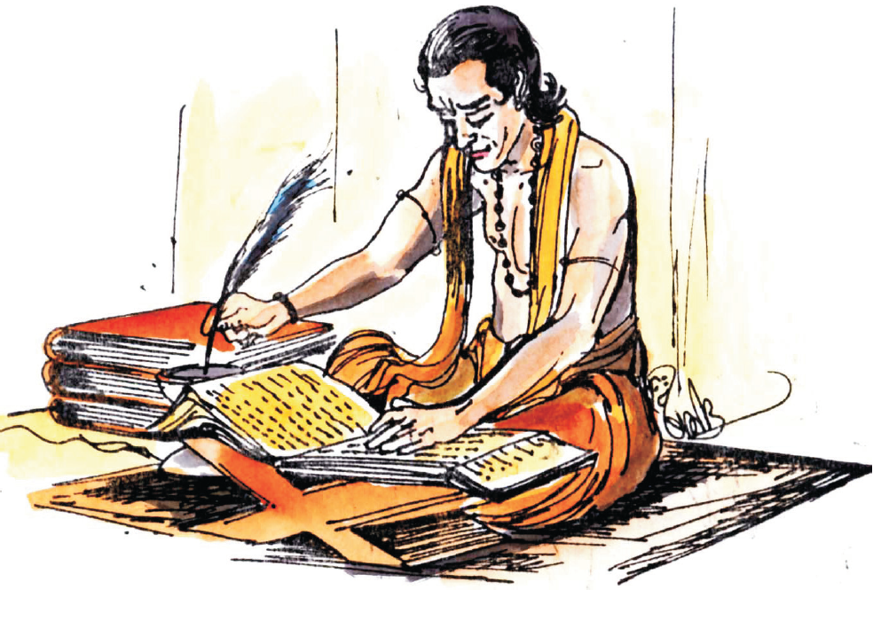
कविकुलगुरूं कालिदासम् अस्मिन्युगे को न जानाति। विद्वििद्भः विश्वस्य साहित्यकारेषु अस्य गणना कृता। बहवः विद्वांसः उज्जयिन्यामेव अस्य जन्मभूमि मन्यन्ते। अनेनैव हेतुना तस्य कृतिषु उज्जयिन्याः वर्णनं सञ्जातम्। उक्तम् च- "विक्रमादित्यस्य नवरत्नेषु कालिदासः एकः"।
कथ्यते–कालिदासः महामूर्खः आसीत्। राज्ञः शारदानन्दस्य विद्योत्तमा नाम्नी एका विदुषी कन्या आसीत्। सा स्वविद्यया अतिदर्पशीला आसीत्। सा प्रतिज्ञातवती यत् शास्त्रार्थे यः मां पराजेष्यति, तेन सह विवाहं करिष्यामीति। तां प्रतिज्ञां श्रुत्वा बहवः विद्वांसः आगच्छन् तया सह शास्त्रार्थे सर्वे पराजिताः अभवन्। ईर्ष्यावशात् ते राजकन्यायाः विवाहं महामूर्खेण सह सम्पादयितुं व्यचारयन्। ते मूर्खस्य अन्वेषणार्थं निर्गताः। सहसा कस्यचिद् वृक्षस्य शाखायां स्थित्वा तां शाखां कर्तयन्तम् एकं मूर्खम् अपश्यन्। तस्मात् वृक्षात् अधः अवतीर्य ते अवदन् तं भो पुरुष! वयं परमसुन्दर्या राजकन्यया सह तव विवाहं कर्तुमिच्छामः। वयं स्वगुरुरुपेण तव परिचयं दास्यामः परम् त्वं किमपि न वक्ष्यसि। तं मूर्ख नीत्वा विद्वांसः राजकन्यायाः समीपम् आगतवन्तः अवदन् च। एषोऽस्माकं गुरुः सकलशास्त्रपारङ्गतः विद्वान् चास्ति परन्तु सम्प्रति मौन व्रतं धारयति। तदा राजकन्या विद्योत्तमा एकाम् अङ्गुलिकाम् उत्थाय दर्शितवती. यस्यार्थः एको ब्रह्म द्वितीयो नास्ति। तां दृष्ट्वा महामूर्खः कालिदासः व्यचारयत्। एषा मम एक-नेत्रं स्फोटयितुम् इच्छति अहं तु तव द्वे नेत्रे स्फोटयिष्यामि इति मत्वा स्वकीये द्वे अगुलिके दर्शितवान्। अन्ते राजकन्या पराजिता सजाता। पश्चात् कालिदासेन सह विद्योत्तमायाः परिणयः जातः।
एकदा रात्रौ उष्ट्रस्य ध्वनिःअभवत्। ध्वनिं श्रुत्वा तस्य भार्या अयं ध्वनिः केन कृतः इति अपृच्छत्। कालिदासेन उष्ट्रशब्दस्य स्थाने उट्र इति शब्द: उच्चारितः विद्योतमा ज्ञातवती यत् एषः मूर्खः अस्ति। सा कालिदासस्य अपमानं कृत्वा गृहात् निष्कासितवती। कालिदासः खिन्नो भूत्वा देवीम् अराधयत्। तदनुग्रहेण सः महान् विद्वान् अभवत् यदा कालिदासः ज्ञानं प्राप्य गृहं प्रत्यावर्तत तदा द्वारं पिहितम् आसीत्। सः अकथयत्- "अनावृतकपाटं द्वारं देहि।' भार्या अपृच्छत्- "अस्ति कश्चिद्वाग्विशेषः?" कालिदासः स्वप्रतिभायाः पत्नीम् अतोषयत्। पत्न्याः शब्दत्रयम् आश्रित्य कालिदासः त्रयाणां-काव्यानां रचनामकरोत्। ___यथा-अस्ति इति शब्देन कुमारसम्भवम्- अस्त्युतरस्यां दिशि देवतात्मा, कश्चित् इति शब्देन मेघदूतम्-"कश्चित् कान्ताविरहगुरुणा स्वाधिकारात्प्रमत्तः” तथा वाक् इति शब्देन-रघुवंश महाकाव्यम्"वागर्थाविवसम्पृक्तौ”। तदनन्तरं कालिदासेन चतुर्णा ग्रन्थानां रचना कृता। कालिदासेन मुख्याः सप्तग्रन्थाः विरचिताः। एतेषु द्वे महाकाव्ये रघुवंशमहाकाव्यं कुमारसम्भवञ्च, द्वे खण्डकाव्ये मेघदूतं ऋतुसंहारञ्च। त्रीणि नाटकानि अभिज्ञानशाकुन्तलं, विक्रमोर्वशीयं मालविकाग्निमित्रञ्च। तेषु अभिज्ञानशाकुन्तलं श्रेष्ठतमा रचनाऽस्ति। जर्मनकविः गेटे महोदयेन अस्य काव्यस्य प्रशंसा कृता। अस्य ग्रन्थस्य विषये एका सूक्तिः प्रचलिता
"काव्येषु नाटकं रम्यं तत्र रम्या शकुन्तला"
कालिदासस्य भाषा अलङ्कारिकी अस्ति। उपमा अलङ्कारस्य प्रयोगे सः प्रवीणोऽस्ति। उक्तं च- "उपमा कालिदासस्य” एतेषु काव्येषु प्रकृतेः मनोहराणि चित्राणि लक्ष्यन्ते। तस्य प्रकृतेः अनुरागः आसीत्।
कविकुलशिरोमणिमहाकविकालिदासस्य काव्यरचना विश्वस्य निधिः इति मन्यन्ते जनाः। अधुना महाकविकालिदासः पार्थिवशरीरेण नास्ति तथापि यशःकायेन विद्यते। विद्वांसः कथयन्ति –
जयन्ति ते सुकृतिनो रससिद्धाः कवीश्वराः।
नास्ति येषां यशःकाये जरामरणजं भयम्।।
शब्दार्थाः
विद्वद्भिः = विद्वानों के द्वारा। मन्यन्ते = मानते हैं। सञ्जातम् = हुआ है। नाम्नी = नाम। स्वविद्यया = अपनी विद्या के कारण। दर्पशीला आसीत् = घमण्डी थी। विवाहं करिष्यामि = विवाह करूँगी। व्यचारयत् = विचार किया। अन्वेषणार्थ = ढूँढ़ने के लिए। निर्गताः = निकल पड़े। स्थित्वा = बैठकर। कर्तयन्तम् = काटते हुए। अवतीर्य = उतारकर। कर्तुमिच्छामः = कराना चाहते हैं। वक्ष्यसि = बोलोगे। उत्थाय = उठाकर। स्फोटयितुम् = फोड़ने के लिए। उष्ट्रस्य = ऊंट की। ज्ञातवती = जान गई। खिन्नो भूत्वा = दुःखी होकर। प्रत्यावर्तत् = लौटा। पिहितम् = बन्द। अस्तिकश्चिद्वाग्विशेषः? = वाणी में कुछ विशेषता है ?अस्त्युतरस्यां दिशि देवतात्मा = उत्तर दिशा में देवताओं की आत्मा है। स्वाधिकारात्प्रमत्तः = अपने काम में प्रमाद करने से। वागार्थविवसंपृक्तौ = शब्द और अर्थ के समान मिला हुआ। अलङ्कारिक = अलङ्कार युक्त। यशः कायेन = यश रूपी शरीर से। जयन्ति = जीवित रहते हैं। जरामरणजं = बुढ़ापे और मृत्यु
अभ्यासप्रश्नाः
(1) संस्कृत में उत्तर लिखिए -
(क) कालिदासस्य जन्मभूमिः कुत्र अस्ति ?
(ख) के मूर्खान्वेषणार्थं निर्गताः ?
(ग) कया सह कालिदासस्य विवाहः जातः ?
(घ) कस्या अनुग्रहेण कालिदासः विद्वान् अभवत् ?
(ङ) कालिदासेन केषां ग्रन्थानां रचना कृता ?
(2) उचित सम्बन्ध जोड़िए -
(1) कालिदासस्य जन्मभूमिः - अभिज्ञानशाकुन्तलम्
(2) विक्रमादित्यस्य नवरत्नेषु – मेघदूतम्
(3) विद्योत्तमायाः पिता - उज्जयिनी
(4) कालिदासस्य श्रेष्ठकृति - रघुवंशम्
(5) खण्डकाव्यम् - कालिदासः
(6) महाकाव्यम् - शारदानन्दनृपः
(3) रिक्त स्थानों की पूर्ति कीजिए -
(अ) विक्रमादित्यस्य ............. कालिदासः एकः |
(ब) शास्त्रार्थे यः मां ............. तेन सह विवाहं करिष्यामि।
(स) एकदा रात्रौ ................ ध्वनिम् अभवत्।
(द) जर्मनकविना ............... अस्य काव्यस्य प्रशंसा कृता।
(4) सन्धि विच्छेद कर प्रकार बताइए
तदनुग्रहेण
कश्चित्
वाग्विशेषः
रचनामकरोत्

अस्त्युत्तरस्याम्
(5) दिये गए सामासिक शब्दों के विग्रह कर नाम लिखिए –
नवरत्नम्
राजकन्या
शब्दत्रयम्


एकोनविंशः पाठः
सूक्तयः
1. श्रद्धावान् लभते ज्ञानम् – श्रद्धावान व्यक्ति ज्ञान प्राप्त करता है।
2. योगः कर्मसु कौशलम् – कर्मों में कुशलता ही योग है।
3. वीरभोग्या वसुन्धरा – पृथ्वी वीरों के द्वारा भोगी जाती है।
4. महाजनो येन गतः स पन्थाः – श्रेष्ठ लोग जिधर से जाएं वही मार्ग है।
5. यत्र नार्यस्तु पूज्यन्ते, रमन्ते तत्र देवताः – जहाँ नारियों की पूजा होती है, वहाँ देवता निवास
करते हैं।
6. सत्यमेव जयते नानृतम् – सत्य की ही जीत होती है, असत्य की नहीं।
7. परोपकाराय सतां विभूतयः- सज्जनों की सम्पत्ति भलाई के लिए होती है।
8. दूरतः पर्वताः रम्याः – दूर के ढोल सुहावने।
9. धर्मेण हीनाः पशुभिर्समानाः – धर्महीन (मनुष्य) पशु के समान है।
10. लोभः पापस्य कारणम् – लोभ पाप का कारण है।
शब्दार्थाः
लभते = पाता है। कर्मसु = कर्मों में। कौशालं = कुशलता। वसुंधरा = पृथ्वी। भोग्या = भोगने के योग्य करता है। महाजनो = सज्जन, महापुरूष। अनृतम् = असत्य। सताम् = सज्जनों की। रम्याः = सुन्दर। लोभः = लालच।
अभ्यासप्रश्ना:
(1) निम्नांकित प्रश्नों के उत्तर लिखिए

(अ) कः ज्ञानं लभते ?
(ब) देवताः कुत्र रमन्ते ?
(स) धर्मेण हीना नराः कीदृशाः भवन्ति ?
(द) दूरतः पर्वताः कीदृशाः दृश्यन्ते ?
(इ) पापस्य कारणं किम् ?
(2) "लभ् धातु का रूप लट्लकार आत्मनेपद में तीनों पुरूषों और तीनों वचनों में लिखिए।
(3) निम्नांकित शब्दों का सन्धि विच्छेद कर प्रकार लिखिए
नार्यस्तु, सत्यमेव, नानृतम्।
(4) निम्न शब्दों का वाक्य में प्रयोग कीजिए -
ज्ञानम्, सताम्, लोभः, जयति
(5) रिक्त स्थानों की पूर्ति कीजिए –
1. श्रद्धावान् ....................... ज्ञानम्।
2. परोपकाराय सतां ....................... ।
3. ....................... जयते नानृतम्।
4. धर्मेण ....................... पशुभिः समानाः।
5. दरतः पर्वताः .......................।
परिशिष्ट व्याकरणम्
किसी भी भाषा का अध्ययन उसके व्याकरण ज्ञान के बिना अधूरा है। अतः इसका ध्यान रखते हुए कक्षा 8वीं के छात्रों के लिये निर्धारित पाठ्यक्रमानुसार व्याकरण के निम्न अंशों का अध्ययनार्थ उल्लेख किया गया है।

संज्ञा
हलन्तशब्द
नकारान्त (अन् से अन्त होने वाले शब्द)
पुल्लिङ्ग
राजन्
विभक्ति एकवचन द्विवचन बहुवचन
प्रथमा (कर्ता) राजा राजानौ राजानः
द्वितीया (कर्म) राजानम् '' राज्ञः
तृतीया (करण) राज्ञा राजभ्याम् राजभिः
चतुर्थी (सम्प्रदान) राज्ञे '' राजभ्यः
पञ्चमी (अपादान) राज्ञः '' ''
षष्ठी (सम्बन्ध) '' राज्ञोः राज्ञाम्
सप्तमी (अधिकरण) राज्ञि,राजनि '' राजसु
सम्बोधन हे राजन् हे राजानौ हे राजानः
इसी प्रकार महिमन्, गरिमन्, सुनामन् आदि शब्दों के रूप होते हैं।
आत्मन् (आत्मा)
विभक्ति एकवचन द्विवचन बहुवचन
प्रथमा आत्मा आत्मानौ आत्मानः
द्वितीया आत्मानम् '' आत्मनः
तृतीया आत्मना आत्मभ्याम् आत्मभिः
चतुर्थी आत्मने '' आत्मभ्यः
पञ्चमी आत्मनः '' ''
षष्ठी '' आत्मनोः आत्मनाम्
सप्तमी आत्मनि '' आत्मसु
सम्बोधन हे आत्मन् हे आत्मानौ हे आत्मानः
ब्रह्मन् (ब्रह्मा), अश्मन् (पत्थर) अध्वन् (मार्ग) आदि शब्दों के रूप भी इसी प्रकार होते हैं।
नपुंसकलिङ्ग
नामन
विभक्ति एकवचन द्विवचन बहुवचन
प्रथमा नाम नाम्नी,नामनी नामानि
द्वितीया '' '' ''
तृतीया नाम्ना नामभ्याम् नामभिः
चतुर्थी नाम्ने '' नामभ्यः
पञ्चमी नाम्नः '' ''
षष्ठी '' नाम्नोः नाम्नाम्
सप्तमी नाम्नि,नामनि '' नामसु
सम्बोधन हे नाम,नामन् हे नाम्नी,नामनी हे नामानि
इसी प्रकार व्योमन् (आकाश), धामन् (घर), सामन् (सामवेद का मन्त्र), प्रेमन् (प्यार), दामन् (रस्सी) आदि शब्दों के रूप होते हैं।
तकारान्त (अत् से अन्त होने वाले शब्द)
पुल्लिङ्ग
भगवत् (भगवान)
विभक्ति एकवचन द्विवचन बहुवचन
प्रथमा भगवान् भगवन्तौ भगवन्तः
द्वितीया भगवन्तम् '' भगवतः
तृतीया भगवता भगवद्भ्याम् भगवद्भिः
चतुर्थी भगवते '' भगवद्भ्यः
पञ्चमी भगवतः '' ''
षष्ठी '' भगवतो भगवताम्
सप्तमी भगवति '' भगवत्सु
सम्बोधन हे भगवन् हे भगवन्तौ हे भगवन्तः
धीमत् (बुद्धिमान्), बुद्धिमत् (बुद्धिमान्), विद्यावत् (विद्यावान्), भवत् (आप), श्रीमत् (श्रीमान्), एतावत् (इतना), कियत् (कितना) आदि शब्दों के रूप भगवत् के समान ही होते हैं।
कुर्वत्, धावत्, पठत् आदि शतृ प्रत्यान्त शब्दों के रूप भी इसके समान होते हैं। केवल प्रथमा एक वचन में न के पूर्व हस्व होगा, जैसे – कुर्वन्, धावन्, पठन् आदि।
सकारान्त
पुल्लिङ्ग
विद्वस् (विद्वान)
विभक्ति एकवचन द्विवचन बहुवचन
प्रथमा विद्वान् विद्वांसौ विद्वांसः
द्वितीया विद्वांसम् '' विदुषः
तृतीया विदुषा विद्वद्भ्याम् विद्वद्भिः
चतुर्थी विदुषे '' विद्वद्भ्यः
पञ्चमी विदुषः '' ''
षष्ठी '' विदुषो विदुषाम्
सप्तमी विदुषि '' विद्वत्सु
सम्बोधन हे विद्वन् हे विद्वांसौ हे विद्वांसः
श्रेयस् (अच्छा), कनीयस् (छोटा), ज्यायस् (बड़ा), प्रेयस् (प्यारा) आदि शब्दों के रूप विद्वस् वत् होते हैं।
नपुंसकलिङ्ग
पयस् (दूध या पानी)
विभक्ति एकवचन द्विवचन बहुवचन
प्रथमा पयः पयसी पयांसि
द्वितीया '' '' ''
तृतीया पयसा पयोभ्याम् पयोभिः
चतुर्थी पयसे '' पयोभ्यः
पञ्चमी पयसः '' ''
षष्ठी '' पयसोः पयसाम्
सप्तमी पयसि '' पयःसु, पयस्सु
सम्बोधन हे पयः हे पयसी हे पयांसि
इसी प्रकार मनस् (मन), अम्भस् (जल), नभस् (आकाश), सरस् (तालाब, तमस् (अन्धकार), वयस् (उम्र), वक्षस् (छाती), उरस् (छाती), यशस् (यश), वचस् (वचन), सिरस् (सिर), तपस् (तप), रजस् (धूल), अयस् (लोहा), चेतस् (चित्त), छन्दस् (छन्द), वासस् (वस्त्र), एनस् (पाप), ओकस् (गृह) इत्यादि शब्दों के रूप होते हैं।
ऋकारान्त
मातृ-स्त्रीलिङ्ग
विभक्ति एकवचन द्विवचन बहुवचन
प्रथमा माता मातरौ मातरः
द्वितीया मातरम् '' मातृः
तृतीया मात्रा मातृभ्याम् मातृभिः
चतुर्थी मात्रे '' मातृभ्यः
पञ्चमी मातुः मातृभ्याम् ''
षष्ठी '' मात्रोः मातृणाम्
सप्तमी मातरि '' मातृषु
सम्बोधन हे मातः हे मातरौ हे मातरः
इसी प्रकार दुहितु (पुत्री)शब्द का रूप बनेगा।
स्वसृ-स्त्रीलिङ्ग
विभक्ति एकवचन द्विवचन बहुवचन
प्रथमा स्वसा स्वसारौ स्वसारः
द्वितीया स्वसारम् '' स्वसृः
तृतीया स्वस्रा स्वसृभ्याम् स्वसृभिः
चतुर्थी स्वस्रे '' स्वसृभ्यः
पञ्चमी स्वसुः '' ''
षष्ठी स्वसुः स्वस्रोः स्वसृणाम्
सप्तमी स्वसरि '' स्वसृषु
सम्बोधन हे स्वसः हे स्वसारौ हे स्वसारः

सर्वनाम
पूर्व पठित सर्वनामों के अभ्यास के अनन्तर अधोलिखित सर्वनामों के सभी रूपों का ज्ञान एवं प्रयोग आवश्यक है। संस्कृत में प्रयोग होने वाले सर्वनाम शब्द, उसके भेद के अनुसार इस प्रकार है –
सर्वनाम के प्रकार शब्द
(1) पुरुषवाचक उत्तम अस्मद् (मैं)
मध्यम युष्मद् (तू, तुम)
प्रथम (अन्य) तद् (वह)
(2) निश्चयवाचक एतद् (यह)
इदम् (यह)
(3) अनिश्चयवाचक सर्व (सब)
(4) सम्बन्ध वाचक यद् (जो)
(5) प्रश्नवाचक किम् (क्या, कौन)
अस्मद्
इसके रूप सभी लिङ्गों में समान होते हैं।
विभक्ति एकवचन द्विवचन बहुवचन
प्रथमा (कर्ता) अहम् आवाम् वयम्
द्वितीया (कर्म) माम् /मा आवाम्, नौ अस्मान्, नः
तृतीया (करण) मया आवाभ्याम् अस्माभिः
चतुर्थी (सम्प्रदान) मह्यम्, मे आवाभ्याम्, नौ अस्मभ्यम्, नः
पञ्चमी (अपादान) मत् आवाभ्याम् अस्मत्
षष्ठी (सम्बन्ध) मम, मे आवयोः, नौ अस्माकम्, नः
सप्तमी (अधिकरण) मयि आवयोः अस्मासु
युष्मद्
इसके रूप तीनों लिङ्गो में समान होते हैं
विभक्ति एकवचन द्विवचन बहुवचन
प्रथमा त्वम् यूयम् यूयम्
द्वितीया त्वाम्, त्वा युवाम्, वाम् युष्मान्, वः
तृतीया त्वया युवाभ्याम् युष्माभिः
चतुर्थी तुभ्यम्, ते '' युष्मभ्यम्, वः
पञ्चमी त्वत् '' युष्मत्
षष्ठी तव, ते युवयोः, वाम् युष्माकम्, वः
सप्तमी त्वयि '' युष्मासु
तद् पुल्लिङ्ग
विभक्ति एकवचन द्विवचन बहुवचन
प्रथमा सः तौ ते
द्वितीया तम् तौ तान्
तृतीया तेन् ताभ्याम् तैः
चतुर्थी तस्मै ,, तेभ्य:
पञ्चमी तस्मात् ,, ,,
षष्ठी तस्य तयो: तेषाम्
सप्तमी तस्मिन् ,, तेषु
तद् स्त्रीलिङ्ग
विभक्ति एकवचन द्विवचन बहुवचन
प्रथमा सा ते ताः
द्वितीया ताम् -,,- -,,-
तृतीया तया ताभ्याम् ताभिः
चतुर्थी तस्यै -,,- ताभ्य:
पञ्चमी तस्याः -,,- ताभ्यः
षष्ठी -,,- तयो: तासाम्
सप्तमी तस्याम् -,,- तासु
तद् नपुंसकलिङ्ग
विभक्ति एकवचन द्विवचन बहुवचन
प्रथमा तत् ते तानि
द्वितीया तत् ते तानि
शेष रूप पुल्लिग्वत्।
एतद् पुल्लिङ्ग
विभक्ति एकवचन द्विवचन बहुवचन
प्रथमा एषः एतौ एते
द्वितीया एतम्, एनम् एतौ, एनौ एतान्, एनान्
तृतीया एतेन, एनेन एताभ्याम् एतैः
चतुर्थी एतस्मै -,,- एतेभ्य:
पञ्चमी एतस्मात् -,,- -,,-
षष्ठी एतस्य एतयो:, एनयो: एतेषाम्
सप्तमी एतस्मिन् -,,- -,,- एतेषु
एतद् स्त्रीलिङ्ग
विभक्ति एकवचन द्विवचन बहुवचन
प्रथमा एषा एते एताः
द्वितीया एताम् , एनाम् एते, एने एताः, एनाः
तृतीया एतया , एनया एताभ्याम् एताभिः
चतुर्थी एतस्यै -,,- एताभ्य:
पञ्चमी एतस्याः -,,- -,,-
षष्ठी -,,- एतयो: , एनयो: एतासाम्
सप्तमी एतस्याम् -,,- -,,- एतासु
एतद् नपुंसकलिङ्ग
विभक्ति एकवचन द्विवचन बहुवचन
प्रथमा एतत् एते एतानि
द्वितीया एतत्, एनत् एते, एने एतानि, एनानि
शेष रूप पुल्लिङ्ग के समान होते हैं।
इदम् पुल्लिङ्ग
विभक्ति एकवचन द्विवचन बहुवचन
प्रथमा अयम् इमौ इमे
द्वितीया इमम्, एनम् इमौ, एनौ इमान्, एनान्
तृतीया अनेन, एनेन आभ्याम् एभिः
चतुर्थी अस्मै -,,- एभ्य:
पञ्चमी अस्मात् -,,- -,,-
षष्ठी अस्य अनयो:, एनयो: एषाम्
सप्तमी अस्मिन् -,,- -,,- एषु
इदम् स्त्रीलिङ्ग
विभक्ति एकवचन द्विवचन बहुवचन
प्रथमा इयम् इमे इमाः
द्वितीया इमाम्, एनाम् इमे, एने इमाः, एनाः
तृतीया अनया, एनया आभ्याम् आभिः
चतुर्थी अस्यै -,,- आभ्य:
पञ्चमी अस्याः -,,- -,,-
षष्ठी -,,- अनयो:, एनयो: आसाम्
सप्तमी अस्याम् -,,- -,,- आसु
इदम् नपुंसकलिङ्ग
विभक्ति एकवचन द्विवचन बहुवचन
प्रथमा इदम् इमे इमानि
द्वितीया इदम्, एनात् इमे, एने इमानि, एनानि
शेष रूप पुल्लिङ्ग के समान होते हैं।
सर्व-पुल्लिङ्ग
विभक्ति एकवचन द्विवचन बहुवचन
प्रथमा सर्वः सर्वौ सर्वे
द्वितीया सर्वम् -,,- सर्वान्
तृतीया सर्वेण सर्वाभ्याम् सर्वैः
चतुर्थी सर्वस्मै -,,- सर्वेभ्य:
पञ्चमी सर्वस्मात् -,,- -,,-
षष्ठी सर्वस्य सर्वयो: सर्वेषाम्
सप्तमी सर्वस्मिन् -,,- सर्वेषु
सर्व-स्त्रीलिङ्ग
विभक्ति एकवचन द्विवचन बहुवचन
प्रथमा सर्वा सर्वे सर्वाः
द्वितीया सर्वाम् सर्वे सर्वाः
तृतीया सर्वया सर्वाभ्याम् सर्वाभिः
चतुर्थी सर्वस्यै -,,- सर्वाभ्य:
पञ्चमी सर्वस्याः -,,- -,,-
षष्ठी -,,- सर्वयो: सर्वासाम्
सप्तमी सर्वस्याम् -,,- सर्वासु
सर्व-नपुंसकलिङ्ग
विभक्ति एकवचन द्विवचन बहुवचन
प्रथमा सर्वम् सर्वे सर्वाणि
द्वितीया सर्वम् सर्वे सर्वाणि
तृतीया से लेकर सप्तमी तक के रूप पुल्लिङ्ग के समान होते हैं।
किम्-पुल्लिङ्ग
विभक्ति एकवचन द्विवचन बहुवचन
प्रथमा कः कौ के
द्वितीया कम् कौ कान्
तृतीया केन काभ्याम् कैः
चतुर्थी कस्मै -,,- केभ्य:
पञ्चमी कस्मात् -,,- -,,-
षष्ठी कस्य कयो: केषाम्
सप्तमी कस्मिन् -,,- केषु
किम्-स्त्रीलिङ्ग
विभक्ति एकवचन द्विवचन बहुवचन
प्रथमा का के काः
द्वितीया काम् के काः
तृतीया कया काभ्याम् काभिः
चतुर्थी कस्यै काभ्याम् काभ्य:
पञ्चमी कस्याः काभ्याम् काभ्य:
षष्ठी कस्याः कयो: कासाम्
सप्तमी कस्याम् कयो: कासु
किम्-नपुंसकलिङ्ग
विभक्ति एकवचन द्विवचन बहुवचन
प्रथमा किम् के कानि
द्वितीया किम् के कानि
शेष रूप पुल्लिग्वत् होंगे।
अभ्यास:- विभक्ति चिह्नों के अनुसार शिक्षक, छात्रों से परस्पर कक्षा में वाक्यों का अभ्यास करायेंगे।

यथा:- कः पाठं अपठत् ? किसने पाठ को पढ़ा ? बालकः पाठम् अपठत्। बालक ने पाठ को पढ़ा। यहां प्रथमा विभक्ति (चिह्न ने) का प्रयोग किया गया है। इसी प्रकार अन्य विभक्ति चिह्नों का प्रयोग पु॰, स्त्री॰ एवं नपुंसकलिङ्ग के रूप के अनुसार कक्षा में किया जावे।
(1) अस्मद्, युष्मद् और तद् शब्दों के रूप लिखकर कण्ठस्थ कीजिये।
(2) यद् शब्द का द्वितीया से पञ्चमी तक तीनों लिगे में रूप लिखिये।
विशेषण
परिभाषा:- वह शब्द जो किसी संज्ञा एवं सर्वनाम की विशेषता बताता है, विशेषण कहलाता है।
यथा:- कृष्णः अजः (काला बकरा)
उपर्युक्त उदाहरण में ’कृष्णः‘ अजः शब्द की विशेषता बताता है।
विशेषण शब्द के लिङ्ग, वचन, पुरुष एवं कारक विशेष्य (संज्ञा) शब्द के लिङ्ग, वचन, पुरुष तथा कारक के अनुसार होते हैं।
विशेषण के अन्तर्गत संख्यावाची शब्द भी विशेषण होते हैं। पूर्व पठित संख्यावाची शब्दों के अभ्यास के अतिरिक्त 21 से 50 तक संख्याओं के नामिक परिचय निम्न प्रकार से कराया जावे।
संख्यावाची शब्द
21 से 50 तक (नामिक परिचय)
हिन्दी अंक क्रम संख्या क्रम संख्या क्रम संख्या
(पुल्लिङ्ग में) (नपुंसकलिङ्ग में) (स्त्रीलिङ्ग में)
21 एकविंशतितमः एकविंशतितमम् एकविंशतितमा
22 द्वाविंशतितमः द्वाविंशतितमम् द्वाविंशतितमा
23 त्रयोविंशतितमः त्रयोविंशतितमम् त्रयोविंशतितमा
24 चतुर्विंशतितमः चतुर्विंशतितमम् चतुर्विंशतितमा
25 पञ्चविंशतितमः पञ्चविंशतितमम् पञ्चविंशतितमा
26 षड्विंशतितमः षड्विंशतितमम् षडविंशतितमा
27 सप्तविंशतितमः सप्तविंशतितमम् सप्तविंशतितमा
28 अष्टविंशतितमः अष्ठविंशतितमम् अष्टविंशतितमा
29 नवविंशतितमः नवविंशतितमम् नवविंशतितमा
30 त्रिंशत्तमः त्रिंशत्तमम् त्रिंशतित्तमा
31 एकत्रिंशत्तमः एकत्रिंशत्तमम् एकत्रिंशत्तमा
32 द्वात्रिंशत्तमः द्वात्रिंशत्तमम् द्वात्रिंशत्तमा
33 त्रयस् त्रिंशत्तमः त्रयस् त्रिंशत्तमम् त्रयस् त्रिंशत्तमा
34 चतुस् त्रिंशत्तमः चतुस् त्रिंशत्तमम् चतुस् त्रिंशत्तमा
35 पञ्चत्रिंशत्तमः पञ्चत्रिंशत्तमम् पञ्चत्रिंशत्तमा
36 षट् त्रिंशत्तमः षट् त्रिंशत्तमम् षट् त्रिंशत्तमा
37 सप्तत्रिंशत्तमः सप्तत्रिंशत्तमम् सप्तत्रिंशत्तमा
38 अष्टत्रिंशत्तमः अष्टत्रिंशत्तमम् अष्टत्रिंशत्तमा
39 नवत्रिंशत्तमः नवत्रिंशत्तमम् नवत्रिंशत्तमा
40 चत्वारिंशत्तमः चत्वारिंशत्तमम् चत्वारिंशत्तमा
41 एकचत्वारिंशत्तमः एकचत्वारिंशत्तमम् एकचत्वारिंशत्तमा
42 द्वाचत्वारिंशत्तमः द्वाचत्वारिंशत्तमम् द्वाचत्वारिंशत्तमा
43 त्रयश्चत्वारिंशत्तमः त्रयश्चत्वारिंशत्तमम् त्रयश्चत्वारिंशत्तमा
44 चतुश्चत्वारिंशत्तमः चतुश्चत्वारिंशत्तमम् चतुश्चत्वारिंशत्तमा
45 पञ्चचत्वारिंशत्तमः पञ्चचत्वारिंशत्तमम् पञ्चचत्वारिंशत्तमा
46 षट्चत्वारिंशत्तमः षट्चत्वारिंशत्तमम् षट्चत्वारिंशत्तमा
47 सप्तचत्वारिंशत्तमः सप्तचत्वारिंशत्तमम् सप्तचत्वारिंशत्तमा
48 अष्टचत्वारिंशत्तमः अष्टचत्वारिंशत्तमम् अष्टचत्वारिंशत्तमा
49 नवचत्वारिंशत्तमः नवचत्वारिंशत्तमम् नवचत्वारिंशत्तमा
50 पञ्चाशत्तमः पञ्चाशत्तमम् पञ्चाशत्तमा
(अ) एक
विभक्ति पुल्लिङ्ग स्त्रीलिङ्ग नपुंसकलिङ्ग
प्रथमा एकः एका एकम्
द्वितीया एकम् एकाम् एकम्
तृतीया एकेन एकया एकेन
चतुर्थी एकस्मै एकस्यै एकस्मै
पञ्चमी एकस्मात् एकस्याः एकस्मात्
षष्ठी एकस्य एकस्याः एकस्य
सप्तमी एकस्मिन् एकस्याम् एकस्मिन्
’एक‘ शब्द संख्यावाची होने से ’एकवचन‘ होता है। अतः इसके कारक रूप एकवचन में ही होते हैं। तीनों लिगे में इस शब्द का रूप ’सर्व‘ के समान होते हैं। पूरे रूप ऊपर वर्णित है।
(ब) द्वि (दो)
यह शब्द नित्य द्विवचनान्त है। इसके रूप अधोलिखित है।
विभक्ति पुल्लिङ्ग स्त्रीलिङ्ग नपुंसकलिङ्ग
प्रथमा द्वौ द्वे द्वे
द्वितीया ,, ,, ,,
तृतीया द्वाभ्याम् द्वाभ्याम् द्वाभ्याम
चतुर्थी ,, ,, ,,
पञ्चमी ,, ,, ,,
षष्ठी द्वयो: द्वयो: द्वयो:
सप्तमी ,, ,, ,,
टीप:- तृतीया से सप्तमी तक के रूप तीनों लिगे में समान हैं।
(स) त्रि (तीन)
यह नित्य बहुवचनान्त है। इसके रूप इस प्रकार है-
विभक्ति पुल्लिङ्ग स्त्रीलिङ्ग नपुंसकलिङ्ग
प्रथमा त्रयः तिस्रः त्रीणि
द्वितीया त्रीन् ,, ,,
तृतीया त्रिभिः तिसृभिः पुल्लिङ्ग वत्
चतुर्थी त्रिभ्य: तिसृभ्य: ,,
पञ्चमी ,, ,, ,,
षष्ठी त्रयाणाम् तिसृणाम् ,,
सप्तमी त्रिषु तिसृषु ,,
नपुंसकलिङ्ग में तृतीया से सप्तमी तक पुल्लिङ्ग के समान रूप होते हैं।

अभ्यासप्रश्नाः
(1) 29, 39, 49 संख्याओं को संस्कृत में लिखिए।
(2) एकम्, द्वि एवं त्रि शब्दों के तीनों लिङ्गों में रूप लिखिए।
लकार (काल)
हिन्दी में जिससे किसी कार्य के होने का बोध होता है, उसे क्रिया कहते हैं और संस्कृत में क्रिया के मूल रूप को ही धातु कहते हैं। इन धातुओं को दस समूहों में विभाजित किया गया है। प्रत्येक समूह को गण कहा जाता है। प्रत्येक गण तीन पदों में विभक्त हैं जिसे क्रमशः परस्मैपद, आत्मनेपद एवं उभयपद कहते हैं। इन पदों से युक्त धातुओं के रूप विभिन्न कालों के अनुसार होते हैं। इस काल को संस्कृत में ’लकार‘ की संज्ञा दी गई है। ये लकार दस होते हैं।
इन लकारों के स्थान में जो तिङ् -प्रत्यय होते हैं उनमें (लकार विशेष के कारण) विशेषता आ जाती है। मुख्य रूप से इन प्रत्ययों को दो वर्गों में बांटा जा सकता है।
(1) प्रथम वर्ग - भ्वादि, दिवादि, तुदादि एवं चुरादि गण।
(2) द्वितीय वर्ग - अदादि, जुहोत्यादि, स्वादि, रुधादि, तनादि और क्रयादि गण।
प्रथम वर्ग का प्रत्यय
लकार काल पुरुष परस्मैपदी प्रत्यय आत्मनेपदी प्रत्यय
अर्थ एकवचन द्विवचन बहुवचन एकवचन द्विवचन बहुवचन
1. लट् वर्तमान अ॰पु॰ अति अतः अन्ति अते एते अन्ते
म॰पु॰ असि अथः अथ असे एथे अध्वे
उ॰पु॰ आमि आवः आमः ए आवहे आमहे
2. लङ् अनद्यतन अ॰पु॰ अत् अताम् अन् अत एताम् अन्त
भूत म॰पु॰ अः अतम् अत अथाः एथाम् अध्वम्
उ॰पु॰ अम् आव आम ए आवहि आमहि
3. लोट् आज्ञार्थ अ॰पु॰ अतु अताम् अन्तु अताम् एताम् अन्ताम्
म॰पु॰ अ अतम् अत अस्व एथाम् अध्वम्
उ॰पु॰ आनि आव आम ऐ आवहै आमहै
4. विधिलिङ् अ॰पु॰ एत् एताम् एयुः एत एयाताम् एरन्
म॰पु॰ एः एतम् एत एथाः एयाथाम् एध्वम्
उ॰पु॰ एयम् एव एम एय एवहि एमहि
5. लृट् भविष्यत् अ॰पु॰ इष्यति इष्यतः इष्यन्ति इष्यते इष्येते इष्यन्ते
म॰पु॰ इष्यसि इष्यथः इष्यथ इष्यसे इष्येथे इष्यध्वे
उ॰पु॰ इष्यामि इष्यावः इष्यामः इष्ये इष्यावहे इष्यामहे
लृट्लकार के तिङ् - प्रत्यय लट् की तरह होते हैं। यह ज्ञातव्य हो कि ’स्य‘ (लृट् का विकरण) के साथ जोड़कर स्पष्ट करने के लिए उन्हें दिखाया गया है।
अब कक्षा में पढाये जाने वाले इन प्रमुख लकारों के अतिरिक्त पांच लकार और है। संस्कृत भाषा में उनके प्रयोग बहुत होते हैं पर इस कक्षा के पाठ्यक्रम में उनका निर्धारण नहीं है। अतः उन लकारों के नामों की ही जानकारी दी जा रही है:-
लकार काल अर्थ
6. लिट् परोक्षभूत
7. लुट् अनद्यतन भविष्यत्
8. लुङ् सामान्य भूत
9. लृङ् हेतुहेतुमद्भाव
10. लेट् केवल वेद में प्रयुक्त होता है।
धातु रुप
कक्षा 6वीं में लट् लकार, लङ्लकार एवं लृट् लकार में परस्मैपद के धातु प्रत्यय और रूपों का समुचित अभ्यास तथा कक्षा 7वीं में लोट् लकार और विधिलिङ् में परस्मैपद और आत्मनेपद प्रत्यय एवं धातु रूपों का ज्ञान कराया गया है।
अब कक्षा 8वीं में प्रथम पांच लकारों में छात्रों के अध्ययनार्थ धातु रूपों का उल्लेख इस प्रकार किया गया है-
लट् लकार (वर्तमान काल)
भ्वादि (प्रथम गण)-विकरण चिन्ह ‘अ’
परस्मैपद आत्मनेपद
नम् (प्रणाम करना) लभ् (प्राप्त करना)
पुरुष एकवचन द्विवचन बहुवचन एकवचन द्विवचन बहुवचन
अन्य नमति नमतः नमन्ति लभते लभेते लभन्ते
मध्यम नमसि नमथः नमथ लभसे लभेथे लभध्वे
उत्तम नमामि नमावः नमामः लभे लभावहे लभामहे
दिवादि (चतुर्थ) गण-विकरण चिन्ह ’य‘
नश् (नष्ट होना) युध् (लड़ाई करना)
पुरुष एकवचन द्विवचन बहुवचन एकवचन द्विवचन बहुवचन
अन्य नश्यति नश्यतः नश्यन्ति युध्यते युध्येते युध्यन्ते
मध्यम नश्यसि नश्यथः नश्यथ युध्यसे युध्येथे युध्यध्वे
उत्तम नश्यामि नश्यावः नश्यामः युध्ये युध्यावहे युध्यामहे
तुदादि (षष्ठ) गण-विकरण चिन्ह ’अ‘
लिख् (लिखना) मृ (मरना)
पुरुष एकवचन द्विवचन बहुवचन एकवचन द्विवचन बहुवचन
अन्य लिखति लिखतः लिखन्ति म्रियते म्रियेते म्रियन्ते
मध्यम लिखसि लिखथः लिखथ म्रियसे म्रियेथे म्रियध्वे
उत्तम लिखामि लिखावः लिखामः म्रिये म्रियावहे म्रियामहे
चुरादि (दशम्) गण-विकरण चिन्ह ’अय‘
चुर् (चोरी करना) कथ् (कहना)
पुरुष एकवचन द्विवचन बहुवचन एकवचन द्विवचन बहुवचन
अ॰पु॰ चोरयति चोरयतः चोरयन्ति कथयते कथयेते कथयन्ते
म॰पु॰ चोरयसि चोरयथः चोरयथ कथयसे कथयेथे कथयध्वे
उ॰पु॰ चोरयामि चोरयावः चोरयामः कथये कथयावहे कथयामहे
लङ् लकार (अनद्यतन् भूतकाल)
परस्मैपद आत्मनेपद
भ्वादिगण-नम् भ्वादिगण-लभ्
पुरुष एकवचन द्विवचन बहुवचन एकवचन द्विवचन बहुवचन
अ॰पु॰ अनमत् अनमताम् अनमन् अलभत अलभेताम् अलभन्त
म॰पु॰ अनमः अनमतम् अनमत अलभथाः अलभेथाम् अलभध्वम्
उ॰पु॰ अनमम् अनमाव अनमाम अलभे अलभावहि अलभामहि
दिवादिगण-नश् दिवादिगण युध्
पुरुष एकवचन द्विवचन बहुवचन एकवचन द्विवचन बहुवचन
अ॰पु॰ अनश्यत् अनश्यताम् अनश्यन् अयुध्यत अयुध्येताम् अयुध्यन्त
म॰पु॰ अनश्यः अनश्यतम् अनश्यत अयुध्यथाः अयुध्येथाम् अयुध्यध्वम्
उ॰पु॰ अनश्यम् अनश्याव अनश्याम अयुध्ये अयुध्यावहि अयुध्यामहि
तुदादिगण लिख् तुदादिगण मृ
पुरुष एकवचन द्विवचन बहुवचन एकवचन द्विवचन बहुवचन
अ॰पु॰ अलिखत् अलिखताम् अलिखन् अम्रियत अम्रियेताम् अम्रियन्त
म॰पु॰ अलिखः अलिखतम् अलिखत अम्रियथाः अम्रियेथाम् अम्रियध्वम्
उ॰पु॰ अलिखम् अलिखाव अलिखाम अम्रिये अम्रियावहि अम्रियामहि
चुरादिगण चुर् चुरादिगण कथ्
पुरुष एकवचन द्विवचन बहुवचन एकवचन द्विवचन बहुवचन
अ॰पु॰ अचोरयत् अचोरयताम् अचोरयन् अकथयत अकथयेताम् अकथयन्त
म॰पु॰ अचोरयः अचोरयतम् अचोरयत अकथयथाः अकथयेथाम् अकथयध्वम्
उ॰पु॰ अचोरयम् अचोरयाव अचोरयाम अकथये अकथयावहि अकथयामहि
लोट् लकार (आज्ञार्थ काल)
भ्वादिगण-नम् भ्वादिगण-लभ्
पुरुष एकवचन द्विवचन बहुवचन एकवचन द्विवचन बहुवचन
अ॰पु॰ नमतु नमताम् नमन्तु लभताम् लभेताम् लभन्ताम्
म॰पु॰ नम नमतम् नमत लभस्व लभेथाम् लभध्वम्
उ॰पु॰ नमानि नमाव नमाम लभै लभावहै लभामहे
दिवादिगण नश् दिवादिगण यूध्
पुरुष एकवचन द्विवचन बहुवचन एकवचन द्विवचन बहुवचन
अ०पु० नश्यतु नश्यताम् नश्यन्तु युध्यताम् युध्येताम् युध्यन्ताम्
म०पु० नश्य नश्यतम् नश्यत युध्यस्व युध्येथाम् युध्यध्वम्
उ०पु० नश्यानि नश्याव नश्याम युध्यै युध्यावहै युध्यामहै
तुदादिगण लिख तुदादिगण मृ
पुरुष एकवचन द्विवचन बहुवचन एकवचन द्विवचन बहुवचन
अ०पु० लिखतु लिखताम् लिखन्तु म्रियताम् म्रियेताम् म्रियन्ताम्
म०पु० लिख लिखतम् लिखत म्रियस्व म्रियेथाम् म्रियध्वम्
उ०पु० लिखानि लिखाव लिखाम म्रियै म्रियावहै म्रियामहै
चुरादिगण-चुर् चुरादिगण-कथ्
पुरुष एकवचन द्विवचन बहुवचन एकवचन द्विवचन बहुवचन
अ०पु० चोरयतु चोरयताम् चोरयन्तु कथयताम् कथयेताम् कथयन्ताम्
म०पु० चोरय चोरयतम् चोरयत कथयस्व कथयेथाम् कथयध्वम्
उ०पु० चोरयानि चोरयाव चोरयाम कथयै कथयावहै कथयामहै
विधिलिङ् लकार
परस्मैपद आत्मनेपद
भ्वादिगण नम् भ्वादिगण-लम्
पुरुष एकवचन द्विवचन बहुवचन एकवचन द्विवचन बहुवचन
अ०पु० नमेत् नमेताम् नमेयुः लभेत लभेयाताम् लभेरन्
म०पु० नमेः नमेतम् नमेत लभेथाः लभेयाथाम् लभेध्वम्
उ०पु० नमेयम् नमेव नमेम लभेय लभेवहि लभेमहि
दिवादिगण-नश् दिवादिगण युध्
पुरुष एकवचन द्विवचन बहुवचन एकवचन द्विवचन बहुवचन
अ०पु० नश्येत् नश्येताम् नश्येयुः युध्येत युध्येयाताम् युध्येरन्
म०पु० नश्ये: नश्येतम् नश्येत युध्येथाः युध्येयाथाम् युध्येध्वम्
उ०पु० नश्येयम् नश्येव नश्येम युध्येय युध्येवहि युध्येमहि
तुदादिगण-लिख युदादिगण-म्रि
पुरुष एकवचन द्विवचन बहुवचन एकवचन द्विवचन बहुवचन
अ०पु० लिखेत् लिखेताम् लिखेयुः म्रियेत म्रियेयाताम् म्रियेरन्
म०पु० लिखेः लिखेतम् लिखेत नियेथाः म्रियेयाथाम् म्रियेध्वम्
उ०पु० लिखेयम् लिखेव लिखेम म्रियेय म्रियेवहि म्रियेमहि
चुरादिगण-चूर् चुरादिगण-कथ्
पुरुष एकवचन द्विवचन बहुवचन एकवचन द्विवचन बहुवचन
अ०पु० चोरयेत् चोरयेताम् चोरयेयुः कथयेत कथयेयाताम् कथयेरन्
म०पु० चोरयेः चोरयेतम् चोरयेत कथयेथाः कथयेयाथाम् कथयेध्वम्
उ०पु० चोरयेयम् चोरयेव चोरयेम कथयेय कथयेवहि कथयेमहि
लृट् लकार (भविष्यत् काल)
भ्वादिगण-नम् भ्वादिगण-लम्
पुरुष एकवचन द्विवचन बहुवचन एकवचन द्विवचन बहुवचन
अ०पु० नमिष्यति नमिष्यतः नमिष्यन्ति लप्स्यते लप्स्येते लप्स्यन्ते
म०पु० नमिष्यसि नमिष्यथः नमिष्यथ लप्स्यसे लप्स्येथे लप्स्यध्वे
उ०पु० नमिष्यामि नमिष्याव: नमिष्यामः लप्स्ये लप्स्यावहे लप्स्यामहे
दिवादिगण-नश् दिवादिगण-युध्
पुरुष एकवचन द्विवचन बहुवचन एकवचन द्विवचन बहुवचन
अ०पु० नशिष्यति नशिष्यतः नशिष्यन्ति युध्यस्यते युध्यस्येते युध्यस्यन्ते
म०पु० नशिष्यसि नशिष्यथः नशिष्यथ युध्यस्यसे युध्यस्येथे युध्यस्यध्वे
उ०पु० नशिष्यामि नशिष्यावः नशिष्यामः युध्यस्ये युध्यस्यावहे युध्यस्यामहे
तुदादिगण-लिख तुदादिगण-मृ
पुरुष एकवचन द्विवचन बहुवचन एकवचन द्विवचन बहुवचन
अ०पु० लेखिष्यति लेखिष्यतः लेखिष्यन्ति म्रियस्यते म्रियस्येते म्रियस्यन्ते
म०पु० लेखिष्यसि लेखिष्यथः लेखिष्यथ म्रियस्यसे म्रियस्येथे म्रियस्यध्वे
उ०पु० लेखिष्यामि लेखिष्यामः लेखिष्यामः म्रियस्ये म्रियस्यावहे म्रियस्यामहे
चुरादिगण-चुर् चुरादिगण-कथ्
पुरुष एकवचन द्विवचन बहुवचन एकवचन द्विवचन बहुवचन
अ०पु० चोरयिष्यति चोरयिष्यतः चोरयिष्यन्ति कथयिष्यते कथयिष्येते कथयिष्यन्ते
म०पु० चोरयिष्यसि चोरयिष्यथः चोरयिष्यथ कथयिष्यसे कथयिष्येथे कथयिष्यध्वे
उ०पु० चोरयिष्यामि चोरयिष्यावः चोरयिष्यामः कथयिष्ये कथयिष्यावहे कथयिष्यामहे
कारक
परिभाषा :- क्रिया के साथ जिसका सम्बन्ध हो उसे कारक कहते हैं।
यथा :- बालकः पुस्तकं पठति। यहां पठति (पढ़ता है) क्रिया है। उसके साथ बालक और पुस्तक का सीधा सम्बन्ध है।
प्रकार :-संस्कृत में कारक छ: माने जाते हैं :
(1) कर्त्ता (2) कर्म (3) करण (4) सम्प्रदान (5) अपादान (6) अधिकरण।
विशेष :-सम्बन्ध को कारक नहीं माना गया है। यह विभक्ति के रूप में प्रयोग होता है ।
विभक्ति :-वाक्य में क्रिया के साथ कारक का सम्बन्ध बतलाने के लिये शब्दों के साथ विभक्तियाँ लगायी जाती है। क्रिया का सम्बन्ध विभक्ति चिह्नों द्वारा ही प्रकट किया जाता है।
प्रकार :- विभक्तियाँ सात हैं।
प्रथमा, द्वितीया, तृतीया, चतुर्थी, पञ्चमी, षष्ठी, सप्तमी
सुप्-प्रत्यय-विवरण
विभक्ति कारक चिन्ह एकवचन द्विवचन बहुवचन
प्रथमा कर्ता ने सु (स) औ जस् (अस्)
द्वितीया कर्म को अम् और (औ) शस् (अस्)
तृतीया करण से, के द्वारा टा (आ) भ्याम् भिस् (भिः)
चतुर्थी सम्प्रदान को, के लिए डे (ए) भ्याम् भ्यस् (भ्यः)
पञ्चमी अपादान से ङसि (इ) भ्याम् भ्यस् (भ्यः)
षष्ठी सम्बन्ध का,के,की ङस् (अस्) ओस् (ओ.) आम्
सप्तमी अधिकरण मे, पर ओस् (ओः) स् (आ.) सुप (सु)
सम्बोधन सम्बोधन हे, अरे
प्रयोग एवं नियम
(1) कर्ता कारक, प्रथमा विभक्ति :
1. कर्तृवाच्य के कर्ता कारक में प्रथमा विभक्ति होती है।
यथा :- छात्रः कथां कथयति।
2. कर्म वाच्य के कर्म में प्रथमा विभक्ति होती है ।
यथा :- ग्रन्थः पठ्यते ।
3. सम्बोधन में प्रथमा विभक्ति होती है।
यथा :- हे मित्र! त्वं कुत्र गच्छसि ?
4. इति शब्द के योग में प्रथमा विभक्ति होती है।
यथा :- जनाः इमं रामः इति कथयन्ति ।
(2) द्वितीया विभक्ति-कर्म कारक
1. कर्तृवाच्य के कर्म में द्वितीया विभक्ति होती है।
यथा :- सः फलं खादति। कविः कवितां लिखति ।
2. समय वाचक और मार्गवाचक शब्दों में निरन्तरता का अर्थ बताने के लिये द्वितीया विभक्ति होती है।
यथा :- योजनं पर्वतः । (एक योजन तक पर्वत है।)
मासं पठति (लगातार महीने भर से पढ़ता है।)
3. शीङ् (सोना), स्था (ठहरना), तथा आस् (बैठना), धातु के पूर्व अधि उपसर्ग, विश् (घुसना)
धातु के पूर्व अभि, 'नि', और वस् (रहना) धातु के पूर्व 'उप' 'अनु' 'अधि', 'आङ् में से किसी उपसर्ग के लगने पर क्रिया का आधार कर्म बनता है और उसमें द्वितीया विभक्ति होती है।
यथा :- (1) मोहनः शय्याम् अधिशेते।।
(2) श्यामः शय्याम् अधि तिष्ठति
(3) राजा सिंहासनम् अध्यासते।
(4) सः सन्मार्गम् अभि निविशते ।
(5) हरिः बैकुण्ठं उपवसति, अनुवसति, अधिवसति, आवसति वा ।
4. अन्तरा (बीच में), अन्तरेण (के बिना, छोड़कर), अभितः (चारों ओर), परितः (सब ओर), समया
(समीप), निकषा (समीप, निकट) हा (हाय), प्रति (ओर, तरफ), उभयतः (दोनों ओर), सर्वतः (सब ओर), धिक् (धिक्कार), उपर्युपरि (सबसे ऊपर), अधोऽधः (सबसे नीचे), अध्यधि (समीप देश में), ऋते बिना इत्यादि अव्ययों के योग में द्वितीया विभक्ति होती है।
यथा :-(1) गङ्ग यमुनां चान्तरा प्रयागः ।
(2) परिश्रमम् अन्तरेण कुतो विद्या।
(3) नृपम् अभितः परिजनाः ।
(4) नगरं परितः जलम् ।
(5) ग्रामं समया निकषा वा उद्यानम् वर्तते ।
(6) दीनं प्रति दया करणीयम् ।
(7) उभयतः नदीं ग्रामः ।
(8) सर्वतः शिक्षक छात्राः ।
(9) धिक् कृपणम्।
(10) ऋते ज्ञानं सुखं नैव ।
(3) तृतीया विभक्ति-करणकारक
अधोलिखित में तृतीया विभक्ति होती है।
(1) करण कारक में -
यथा - रामः रावणं वाणेन हतवान् ।
(2) कर्म एवं भाव वाच्य के कर्ता में –
यथा - (1) मया पुस्तकं पठ्यते। (कर्मवाच्य)
(2) तेन हसितम् (भाववाच्य)
(3) जिस विकृत अंग में विकार हो, उसके वाचक शब्द में –
यथा- (1) पादेन खञ्जः ।
(2) अक्ष्णा काणः |
(3) कर्णाभ्यां वधिरः ।
(4) कारण (हेतु) वाचक शब्दों में -
(1) परिश्रमेण धनम्।
(5) फल प्राप्ति (या कार्य-पूर्णता) के अर्थ में काल एवं मार्ग वाची शब्दों में –
(1) सप्तभिः दिनैः नीरोगः जातः ।
(2) क्रोशेन पुस्तकं पठितवान्।।
(6) साथ अर्थ वाले सह, साकं, साधु, समं आदि अव्यय शब्दों के योग में -
यथा - (1) सः मित्रेण सह गच्छति ।
(2) सीताया साकं रामः वनं गतः ।
(3) फलैः समं दुग्धं पिब ।
(7) पृथक्, बिना, नाना-शब्दों के योग में द्वितीया, तृतीया अथवा पञ्चमी में से कोई भी विभक्ति होती है।
यथा :- (1) जलं (जलेन, जलात् वा) बिना कोऽपि न जीवति ।
(2) पृथक् रामं (रामेण, रामात् वा) न कोऽपि रक्षकः |
(3) धनं (धनेन, धनात् वा) नाना न सुखम् ।
(4) चतुर्थी विभक्ति- सम्प्रदान कारक
(1) सम्प्रदान कारक में चतुर्थी विभक्ति होती है ।
यथा :- गुरुः शिष्याय ज्ञानं ददाति ।
(2) दा (देना), रुच् (अच्छा लगना), स्पृह (इच्छा करना) धारि-धारयति (धारण करना) के योग में चतुर्थी विभक्ति होती है।
यथा :- (1) धनिकः विप्राय धनं यच्छति ।
(2) गणेशाय मोदकाः रोचन्ते ।
(3) पुष्पेभ्यः स्पृह्यति।
(4) मोहनः देवदत्ताय शतं धारयति।
(3) नमः, स्वस्ति, स्वाहा, स्वधा, अलम् और वषट् के योग में चतुर्थी विभक्ति होती है।
यथा :-(1) गुरवे नमः)। (2) प्रजाभ्यः स्वस्ति । (3) अग्नये स्वाहा। (4) पितृभ्यःस्वधा । (5) दैत्येभ्यो हरिः अलम् । (6) इन्द्राय वषट् ।
(4) क्रुध्, द्रुह, ईर्थ्य तथा असूय् धातुओं के योग में चतुर्थी विभक्ति होती है।
(1) प्रभुः सेवकाय क्रुध्यति ।
(2) खलः सज्जनेभ्यः असूयति, द्रुहयति, ईय॑ति वा।
(5) पञ्चमी विभक्ति- अपादान कारक
1. अपादान कारक में पञ्चमी विभक्ति होती है।
वृक्षात् पत्राणि पतन्ति।
2. भय एवं रक्षा अर्थ वाली (भी एवं त्रा) धातुओं के योग में
(1) सः पापाद् विभेति।
(2) धनिकः चौरात् त्रायते।
3. जिससे नियम पूर्वक विद्या ग्रहण की जाय –
छात्रः अध्यापकात् संस्कृतं पठति।
4. जहां से कोई वस्तु उत्पन्न होती है -
गङ्गम हिमालयात् प्रभवति।
5. अन्य, इतर (दूसरा), आरात् (दूर या समीप), ऋते (बिना), और 'पूर्व' शब्दों के योग में -
(1) कृष्णाद् अन्यः ।
(2) आरात् ग्रामात्।
(3) ऋते ज्ञानान्न मुक्तिः ।
(4) ग्रीष्मात् पूर्वः वसन्तः ।
6. प्रभृति, आरभ्य, बहिः, अनन्तरम्, ऊर्ध्वम्, परम आदि शब्द के योग में -
(1) तस्मात् दिनात् प्रभृति ।
(2) बालकः नगरात् बहिः अगच्छत् ।
(6) षष्ठी विभक्ति- सम्बन्ध कारक
1. सम्बन्ध में षष्ठी विभक्ति होती है।
यथा :- (1) राज्ञः पुरुषः ।
(2) पितुः पुत्रः ।
2. जब किसी समूह में से गुण क्रिया आदि के आधार पर किसी एक को अलग किया जाय तब समूह में षष्ठी या सप्तमी होती है।
कवीनां (कविषु वा) कालीदासः श्रेष्ठः ।
3. उपरि, पश्चात्, अधस्तात्, अधः, पुरस्तात्, पुरः आदि शब्दों के योग में षष्ठी विभक्ति होती है।
(1) भवनस्य उपरि।
(2) मम पश्चात् आगच्छ ।
(3) वृक्षस्य अधः (अधस्तात् वा) एकः पथिकः आसीत् ।
(4) विद्यालयस्य पुरः (पुरस्तात् वा)।
(7) सप्तमी विभक्ति- अधिकरण कारक
1. अधिकरण कारक में सप्तमी विभक्ति होती है।
वृक्षे पत्राणि सन्ति ।
2. जब एक क्रिया के होने पर दूसरी क्रिया का होना पाया जाय तो पहले होने वाली क्रिया में तथा उस क्रिया के कर्ता में भी सप्तमी विभक्ति होते हैं।
सूर्ये अस्तं गते सर्वे गृहं गताः |
3. जब अनादर का भाव प्रकट हो तो वहां क्रियार्थक शब्दों में षष्ठी या सप्तमी विभक्ति होती है।
यथा :- रुदति (रुदतः वा) बालके (बालकस्यवा) पिता कार्यालयं गतः ।
अभ्यासप्रश्नाः
(1) निम्नलिखित कारकों के विभक्ति एवं उदाहरण लिखिए।
करण, अपादान, अधिकरण।
(2) कारक की परिभाषा लिखिए।
(3) वाक्य प्रयोग कीजिए।
सह, नमः, अभितः, ऋते, अधोऽधः,
कृदन्त
धातु के अन्त में कृत् प्रत्यय लगाने से जो शब्द बनता है उसे कृदन्त कहते हैं। जैसे:
धातु प्रत्यय शब्द अर्थ
पठ शतृ (अत्) पठत् पढता हुआ
लभ शानच् (आन्,मान) लभमानः प्राप्त करता हुआ
भू क्त (त) भूत हुआ
गम् क्तवतु (तवत्) गतवत् गया
जि क्त्वा (त्वा) जित्वा जीतकर
आ+गम् ल्यप् (य) आगम्य आकर
लिख तुमुन् (तुम्) लिखितुम् लिखने के लिये
प्रकार :- कृदन्त पाँच प्रकार के होते हैं।
(1) वर्तमान कालिक (2) भूतकालिक (3) विध्यर्थक
(4) पूर्वकालिक (5) उत्तर कालिक (हेतु वाचक, निमित्तार्थक वा)
(1) वर्तमान काल :
जाता हुआ (जाती हुई), पढ़ता हुआ, (पढ़ती हुई) आदि वर्तमान के अर्थ को प्रगट करने के लिये संस्कृत में शतृ (अत्) और शानच् (आन्) प्रत्ययों का प्रयोग होता है।
नियम :
(1) परस्मैपदी धातुओं में शतृ (अत्) और आत्मनेपदी धातुओं में शानच् (आन्) जोड़ा जाता है।
(2) उभयपदी धातुओं में दोनों प्रत्यय लगते हैं।
(3) शतृ प्रत्ययान्त शब्दों के रूप पुल्लिङ्ग में पठन् पठन्तौ-पठन्तः के समान, नपुंसकलिङ्ग में जगत् के समान और स्त्रीलिङ्ग में नदी के समान होते है।
(4) शानच् प्रत्ययान्त शब्द अकारान्त होते हैं। उनके रूप बालक, फल एवं लता के समान क्रमशः पुल्लिङ्ग नपुंसकलिङ्ग एवं स्त्रीलिङ्ग में होते हैं।
(5) 'आन्' के पहले यदि अकारान्त रूप आए तो 'आन्' के स्थान पर 'मान्' हो जाता है।
(6) 'अत्' के पहले अकारान्त रूप आने पर दोनों 'अ' के स्थान में एक ही 'अ' रह जाता है।
यथा :
धातु लट्लकार में प्रत्यय जुड़ने से पूर्व का रुप शतृ प्रत्यय से निष्पन्न शब्द
वद् (बोलना) वद् वदत्
पा (पीना) पिब् पिबत्
नी (ले जाना) नय नयत्
वृध् (बढ़ना) वर्ध् वर्धमानः
सेव् (सेवा करना) सेव सेवमानः
वृत् (होना) वर्त् वर्तमानः
(2) भूतकालिक
भूतकाल (हुआ, हुए) का अर्थ बताने के लिये भूतकालिक कृदन्त के प्रत्ययों का प्रयोग होता है। ये प्रत्यय किसी कार्य की समाप्ति का बोध कराते हैं। इस कृदन्त के भी दो प्रत्यय होते हैं।
(इन दोनों प्रत्यय को निष्ठा भी कहते हैं।)
(1) क्त (त) प्रत्यय (2) क्तवतु (तवत्) प्रत्यय
यथा :- कृ+क्त (त) = कृत (किया हुआ, किये हुए)
कृ+क्तवतु (तवत्) = कृतवत् (किया हुआ, किये हुए)
क्त प्रत्ययान्त शब्दों के रूप पुल्लिङ्ग में बालक के समान, नपुंसकलिङ्ग में फल के समान और स्त्रीलिङ्ग में बालिका के समान होते हैं।
क्तवतु प्रत्ययान्त शब्दों के रूप पुल्लिङ्ग में श्रीमत् के समान, नपुंसकलिङ्ग में जगत् के समान और स्त्रीलिङ्ग में नदी के समान बनते हैं। इनके रुप तीनों लिङ्गे में, सभी विभक्तियों और सभी वचनों में होते हैं।
यथा : धातु + प्रत्यय = निष्पन्न शब्द प्रथमा के रूप
पुल्लिङ्ग नपुंसकलिङ्ग स्त्रीलिङ्ग
भू + (क्त) त = भूत भूतः भूतम् भूता
भू + (क्तवतु) तवत् = भूतवत् भूतवान् भूतवत् भूतवती
अन्य नियम :
(1) सेट् धातुओं में क्त या क्तवतु लगने से पूर्व इट् (इ) का आगम होता है।
धातु क्त प्रत्ययान्त क्तवतु प्रत्ययान्त
पठ् पठित पठितवत्
कथ् कथित कथिवत्
लिख लिखित लिखितवत्
(2) निष्ठा प्रत्यय (क्त, क्तवतु) जुडने पर धातु के प्रारम्भ में स्थित य, र, ल, व, के स्थान में क्रमशः इ, ऋ, लु, उ बन जाते हैं।
यथा :- धातु क्त क्तवतु
वस् उषित् उषिवत्
वच् उक्त उक्तवत्
ग्रह गृहीत गृहीतवत्
स्वप् सुप्त सुप्तवत्
यज् इष्ट इष्टवत्
(3) प्रायः धातु के अन्त में स्थित म् का लोप हो जाता है –
यथा :- गम् गत् गतवत्
यम् यत् यतवत्
नम् नत् नतवत्
(4) क्त और क्तवतु के तकार में भी कभी-कभी कुछ परिवर्तन होते हैं। द् या र् के बाद में आने वाले त् का न हो जाता है और पूर्ववर्ती द का भी न हो जाता है।
यथा:- धातु + क्त + क्तवतु
छिद् छिन्न छिन्नवत्
भिद् भिन्न भिन्नवत्
ज्र जीर्ण जीर्णवत्
श्रु शीर्ण शीर्णवत्
(5) निष्ठा का त 'शुष' के बाद आने पर क और पच के बाद आने पर व हो जाता है।
यथा :- शुष् + त = शुष्कः, शुष्कवत्
पच् + त = पक्वः, पक्ववत्
(6) क्त और क्तवतु प्रत्ययों से निष्पन्न शब्द विशेषण एवं क्रिया के रूप में प्रयुक्त होते हैं।
यथा:- विशेषण के रुप में – सुप्तः शिशुः ।
क्रिया के रुप में - सः पुस्तकं पठितवान् ।
तेन पुस्तकं पठितम् ।।
(7) क्रिया रूप में क्त प्रत्यय कर्मवाच्य और भाववाच्य में प्रयुक्त होते हैं। इस प्रत्यय से निष्पन्न शब्द के लिङ्ग, वचन और विभक्ति कर्म के अनुसार होते हैं।
जैसे:- त्वया रामायणं पठितम् ।
क्तवतु प्रत्यय से निष्पन्न शब्द सदैव कर्तृवाच्य में प्रयोग होते हैं एवं उनके लिङ्ग वचन और विभक्ति कर्ता के अनुसार होते हैं।
जैसे:- बालकः पुस्तकं पठितवान्
(3) पूर्वकालिक क्रियार्थक
कर या करके अर्थ को व्यक्त करने के लिये धातुओं में क्त्वा (त्वा) और ल्यप् (य) प्रत्यय लगाकर पूर्व कालिक कृदन्त बनाये जाते हैं। या जब एक ही कर्ता कोई एक कार्य समाप्त करके दूसरा कार्य करता है तो पहली क्रिया पूर्वकालिक क्रिया कहलाती है।
यथा :- धातु प्रत्यय शब्द अर्थ
जी क्त्वा (त्वा) जित्वा जीतकर
नी “ नीत्वा लेकर
नियम :- धातुओं में क्त्वा (त्वा) प्रत्यय जोड़ने के नियम :
(1) सेट् धातुओं में (इट) का आगम होता है -
यथा:- पठ्-पठित्वा, पत् – पतित्वा, लिख-लिखित्वा
कथ् – कथयित्वा, भक्ष् –भक्षयित्वा, पूज-पूजयित्वा
(2) धातुओं में स्थित य, र, ल, व्, का क्रमशः इ, ऋ, लु, उ हो जाता है –
यथा:- यज् – इष्ट्वा, ग्रह-गृहीत्वा, वद्-उक्त्वा
(3) धातु के अन्त में स्थित म् और न् का प्रायः लोप हो जाता है।
यथा:- गम्-गत्वा, नम्-नत्वा, हन्-हत्वा, मन्-मत्वा
(4) धातु के अंतिम वर्ण में परिवर्तन हो जाता है - च, ज,क् :-वच् – उक्त्वा , मुच्-मुक्तवा
त्यज् - त्यक्त्वा, भुज् – भुक्त्वा च्छ ष् :- प्रच्छ – पृष्ट्वा
(2) ल्यप् (य) :
(1) यदि धातु के पूर्व कोई उपसर्ग लगा हो तो ल्यप् प्रत्यय का प्रयोग होता है।
जैसे- आ + नी + ल्यप् (य)- आनीय
प्र + दा + ल्यप् – प्रदाय
(2) धातु का अन्तिम स्वर यदि ह्रस्व हो तो 'य' जोड़ने से पूर्व तुक (त्) का आगम होता है। अर्थात 'य' के स्थान में 'त्य' जुड़ता है।
जैसे:- प्र + कृ + ल्यप् (य) - प्रकृत्य
सम् + चि + ल्यप् (य) – सञ्चित्य
वि + जि + ल्यप् (य) - विजित्य
अधि + इ + ल्यप् (य) – अधीत्य
(4) उत्तरकालिक - तुमुन् (तुम) -
"के लिये' का अर्थ व्यक्त करने के लिये तुमुन् (तुम) प्रत्यय का प्रयोग किया जाता है जिसे उत्तर कालिक, तुमुनवाचक या निमित्तार्थक कृदन्त कहते हैं।
यथा:- बालकः पठितुं विद्यालयं गच्छति ।
नियम :
(1) जिस क्रिया के साथ तुमुन् प्रत्यय आता है, उसका तथा मुख्य क्रिया का कर्ता एक ही होना चाहिए।
जैसे उपर्युक्त उदाहरण में पठितुम् और गच्छति दोनों क्रिया का कर्ता बालक ही है।
(2) कालवाची शब्दों (काल, समय, बेला आदि) के साथ समान कर्ता न होने पर भी तुमुन् प्रत्यय होता है।
जैसे :- गन्तुं कालोऽधुना। पठितुं समयोऽधुना ।
(3) धातु के अन्त में स्थित 'म्' के स्थान पर न हो जाता है
जैसे:- गम्-गन्तुम्
(4) सेट् धातुओं में इट् (इ) का आगम होता है -
जैसे:- पठ-पठितुम्, पत्-पतितुम्, हस्-हसितुम्
(5) धातु के अन्त में स्थित इ, उ, ऋ का गुण (ए, ओ, अर) होता है।
जैसे- जि-जेतुम्, श्रु–श्रोतुम्, कृ-कर्तुम्, हृ-हर्तुम्
अभ्यासप्रश्नाः
(1) निम्नलिखित शब्दों के प्रत्यय बताइये
पठित्वा, हर्तुम्, नमन्, गतः,
(2) निम्न धातुओं के कृदन्तीय रूप बनाइये।
दा – तुमुन् वाचक कृदन्त
कृ - भूतकालिक कृदन्त
गम् – वर्तमान कालिक कृदन्त
पठ् – पूर्वकालिकि कृदन्त
तद्धित
तरप, तमप
तद्धित का अर्थ- तत् + हित, उन प्रयोगों के हित कर। जो प्रत्यय संज्ञा, विशेषण, कृदन्त आदि के साथ लगकर उनके अर्थ को परिवर्तित कर देते हैं, वे तद्धित प्रत्यय कहलाते हैं।
जैसे:- संज्ञा शब्द वसुदेव में अण् प्रत्यय लग कर वासुदेव बनता है।
विशेषण शब्द लघु + तरप् (तर) = लघुतर
लघु + तमप् (तम्) = लघुत्तम
तरप् (तर्) और ईयसुन् (ईयस्) - आधिक्य बोधक
दोनों में से एक का अतिशय बताने के लिये तरप् (तर) और ईयसुन् (ईयस्) प्रत्यय प्रयोग होते हैं –
यथा:- शब्द तरप् (तर) से निष्पन्न शब्द ईयसुन् (ईयस्) से निष्पन्न शब्द
लघु लघुतरः लघीयान्
गुरु गुरुतरः गरीयान्
पटु पटुतरः पटीयान्
तमप् (तम्) और इष्ठन् (इष्ठ) - अतिशय बोधक
दो से अधिक में से एक का अतिशय दिखलाने के लिये तमप् (तम्) और इष्ठन् (इष्ठ) प्रत्यय लगते हैं
यथा:- शब्द तमप से निष्पन्न रूप इष्ठन् से निष्पन्न रूप
लघु लघुतमः लघिष्ठः
पटु पटुतमः पटिष्ठः
सामान्य नियम
(1) तरप् ईयसुन्, तमप् एवं इष्ठन् प्रत्यय लगने पर जिससे विशेषता बताई जाती है उसमें षष्ठी या सप्तमी विभक्ति होती है।
यथा:- बालकेषु मोहनः पटुतमः ।
(2) ईयसुन् (ईयस्) और इष्ठन् (इष्ठ) प्रत्यय केवल गुणवाचक शब्दों में ही लगते हैं।
(3) तरप् (तर) और तमप् (तम) सर्वत्र लगते हैं।
सन्धि
"वर्णानां मेलनं सन्धिः' अर्थात दो वणों के परस्पर मेल या दो वर्णों की अत्यन्त समीपता के कारण उनमें जो विकार (परिवर्तन) होता है, उसे सन्धि कहते हैं। जैसे :- विद्या+आलयः = विद्यालयः (आ+आ = आ)
सन्धि के प्रकार :- सन्धि मुख्यतः तीन प्रकार की होती है
(1) स्वर सन्धि (2) व्यञ्जन सन्धि (3) विसर्ग सन्धि
(1) स्वर सन्धि
स्वर सन्धि वह है जहां दो स्वरों में परस्पर मेल होने से परिवर्तन होता है।
जैसे :- विद्या+आलयः = विद्यालयः (आ+आ–आ)
स्वर सन्धि के प्रकार - स्वर सन्धि के आठ प्रकार होते हैं :
(1) दीर्घ स्वर सन्धि (2) गुणस्वर सन्धि (3) वृद्धि स्वर सन्धि (4) यणस्वर सन्धि (5) अयादि स्वर सन्धि (6) पूर्वरूप स्वर सन्धि (7) पररूप स्वर सन्धि (8) प्रकृति भाव स्वर सन्धि
(1) दीर्घस्वर सन्धि
परिभाषा :- यदि हस्व या दीर्घ अ, इ, उ, ऋ के बाद क्रमशः ह्रस्व या दीर्घ अ, इ, उ, ऋ आए तो दोनों मिलकर क्रमशः दीर्घ आ,ई,ऊ,ऋ हो जाते हैं।
उदाहरण :- कार्य + आलयः = कार्यालयः (अ + आ = आ)
कवि + इन्द्रः = कवीन्द्रः (इ + इ = ई)
भानु + उदयः = भानूदयः (उ + उ = ऊ)
मातृ + ऋणम् = मातृणम् (ऋ+ऋ ऋ)
(2) गुणस्वर सन्धि
परिभाषा :- यदि अ, आ के बाद ह्रस्व या दीर्घ इ, उ, ऋ, लु आवे तो इनके स्थान पर क्रमशः ए,ओ, अर, अल् हो जाते हैं।
उदाहरण :- गण + ईशः = गणेशः (अ + ई = ए)
महा + इन्द्रः = महेन्द्रः (आ + इ = ए)
सूर्य + उदयः = सूर्योदयः (अ + उ = ओ)
महा + ऋषिः = महर्षिः (आ + ऋ = अर्)
तव + लृकारः = तवल्कारः (अ + लृ = अल्)
(3) वृद्धिस्वर सन्धि
परिभाषा :- यदि अ या आ के बाद ए या ऐ आवे तो 'ऐ', ओ या औ आने पर 'औ' और ऋ आने पर आर् हो जाता है।
उदाहरण :- सदा + एव = सदैव (आ+ए=ऐ)
महा +ओषधिः = महौषधिः (आ+ओ=औ)
उप + ऋच्छति = उपार्च्छति (अ+ऋ-आर)
(4) यणस्वर सन्धि
परिभाषा :- यदि ह्रस्व या दीर्घ इ, उ, ऋ, लू के बाद असमान स्वर आवे तो उनके स्थान पर क्रमशः य, व, र, ल हो जाता है।
उदाहरण :- यदि + अपि = यद्यपि (इ+अ य)
सु + आगतम् = स्वागतम् (उ+आ वा)
पितृ + आदेशः = पित्रादेशः (ऋ+आ–रा)
ल +अकारः = लकारः (लु+अ = ल्)
(5) अयादि स्वर सन्धि
परिभाषा :- यदि ए, ऐ, ओ, औ के बाद कोई स्वर आवे तो उनके स्थान पर क्रमशः अय, आय, अव् और आव् हो जाता है।
उदाहरण :- ने + अनम् = नयनम् (ए+अ-अय्)
नै + अक: = नायकः (ऐ+अ आय्)
भो + अनम् = भवनम् (ओ+अ अव्)
पौ + अकः = पावकः (औ+अ आव्)
(6) पूर्वरूप स्वर सन्धि
परिभाषा :- यदि पद के अन्त में ए और ओ के बाद 'अ' हो तो दोनों मिलकर पूर्वरूप अर्थात ए, ओ हो जाते हैं और 'अ' के स्थान पर अवग्रह (s) हो जाता है।
उदाहरण :- वृक्षे +अपि = वृक्षेऽपि (ए+अ=एड)
विष्णो +अत्र = विष्णोऽत्र (ओ+अ-ओs)
(7) पररूप स्वर सन्धि
परिभाषा :- यदि अकारान्त उपसर्ग के बाद ए या ओ से प्रारम्भ होने वाली धातु हो तो दोनों मिलकर पररूप अर्थात ए या ओ हो जाते हैं।
उदाहरण :- प्र + एजते = प्रेजते (अ+ए ए)
उप + ओषति = उपोषति (अ+ओ=औ)
(8) प्रकृति भाव स्वर सन्धि
नियमों के अनुसार सन्धि के प्राप्त रहने पर सन्धि नहीं होती है। इसे प्रकृति भाव कहते हैं।
उदाहरण :- कवी आगतौ – यहाँ यण स्वर सन्धि नहीं हुई।
अहो अनर्थः – यहाँ पूर्वरूप स्वर सन्धि नहीं हुई।
(2) व्यञ्जन सन्धि (हल् सन्धि)
परिभाषा :- व्यञ्जन के बाद व्यञ्जन अथवा स्वर आने पर इनके मेल से विकार (परिवर्तन) होता है, उसे व्यञ्जन सन्धि कहते हैं ।
उदाहरण :- जगत् + नाथः = जगन्नाथ
नियम :
1. श्चुत्व (स-श, त वर्ग-च वर्ग) :
सकार या तवर्ग का शकार या चवर्ग के साथ (आगे या पीछे) योग हो तो स् का श् और तवर्ग का चवर्ग में परिवर्तित हो जाता है।
उदाहरण :- मनस् + चलति = मनश्चलति
रामस् + शेते = रामश्शेते
सत् + चरित्रम् = सच्चरित्रम
यज + ञः = यज्ञः
2. ष्टुत्व (स्$→$ श, त वर्ग $→$ च वर्ग) :
यदि स् या तवर्ग का ष् या टवर्ग के साथ (आगे या पीछे) योग हो तो स् के स्थान में ष और त वर्ग के स्थान में टवर्ग हो जाता है।
उदाहरण :- रामस् +षष्ठः = रामष्षष्ठः
धनुस् +टङ्कारः = धनुष्टङ्कारः इष्+तः = इष्ट:
तत् +टीका = तट्टीका
3. जश्त्वः - वर्ग का प्रथमवर्ण, तृतीयवर्ण, चतुर्थवर्ण, तृतीयवर्ण, पद के अन्त में क्, च्, ट्, त, प् के बाद यदि कोई स्वर वर्ण हो अथवा वर्गों के तृतीय, चतुर्थ, पञ्चम वर्ण तथा य् , र, ल, व, हो, तो क्, च्, ट्, त्, प् का क्रमशः ग्, ज्, ड्, द्, ब में बदल जाते हैं।
उदाहरण :- वाक् + ईशः = वागीशः
जगत् + ईशः = जगदीशः
बुध् + धिः = बुद्धिः
4. चव :- वर्गों के तृतीय वर्ण के बाद यदि वर्ग का प्रथम और द्वितीय वर्ण एवं श, ष, स् हो तो तृतीय वर्ण अपने वर्ग का प्रथम वर्ण हो जाता है।
उदाहरण :- दिग् +पालः = दिक्पालः
सद् +कारः = सत्कारः
5. अनुस्वार :- (म्, न -)
म् के बाद यदि कोई व्यञ्जन वर्ण आए तो म् के स्थान में अनुस्वार (-) हो जाता है। इसी तरह न के बाद यदि अन्तस्थ तथा अनुनासिक को छोड़कर कोई अन्य व्यञ्जन वर्ण आता है तो न् के स्थान पर अनुस्वार (-) हो जाता है।
उदाहरण :- सम् + हारः = संहारः। सम् + योग: = संयोगः
यशान् + सि = यशांसि। मन् + स्यते = मस्यते
6. परसवर्ण :- (अनुस्वारपञ्चम वर्ण) -
यदि अनुस्वार (-) के बाद यदि स्पर्श वर्ण (क से म् तक) हो तो अनुस्वार के स्थान में स्पर्श वर्ण के वर्ग का पञ्चम वर्ण हो जाता है।
उदाहरण :- सं +तोषः = सन्तोषः। सं +पूर्णम् = सम्पूर्णम् ।
अं +कितः = अङ्कितः । शां +तः = शान्तः
7. लत्व :- (तवर्गल) -
तवर्ग के बाद ल आवे तो तवर्ग का ल हो जाता है। परन्तु न के बाद ल के आने पर सानुनासिक लकार (ल) होता है। उदाहरण :- तत्+लीनः= तल्लीनः
उत्+लङ्घनम् = उल्लङ्घनम्
महान्+लाभः = महाँल्लाभः
8. छत्व :- (श छ)
यदि श् के पहले पद के अन्त में स्थित किसी वर्ग का प्रथम, द्वितीय अथवा चतुर्थ वर्ण हो और बाद में कोई स्वर, अन्तःस्थ वर्ण (य, र, ल, व) हो तो श् के स्थान पर छ आ जाता है।
उदाहरण :- सत् + शास्त्रम् = सच्छात्रम्
तत् + श्रुत्वा = तच्छुत्वा
9. च का आगम :
ह्रस्व स्वर के बाद यदि छ आए तो छ के पहले त् का आगम होकर उसे श्चुत्व (च) होता है। किन्तु पद के अन्त में दीर्घ स्वर के बाद छ आने पर विकल्प से त् (च) का आगम होता है।
उदाहरण :- परि +छेद: = परिच्छेदः
अनु +छेदः = अनुच्छेदः
लक्ष्मी +छाया = लक्ष्मीच्छाया
10. अनुनासिक वर्गों का आगम :
जब पद के अन्त में ङ, ण, न हो और इसके पूर्व कोई ह्रस्व स्वर हो और बाद में कोई भी स्वर आ जाये तब इन अनुनासिक वर्गों को क्रमशः ङ, ण, न का आगम् हो जाता है।
उदाहरण :- तस्मिन् + एव = तस्मिन्नेव (इन्+ए इन्ने)
प्रत्यङ् + आत्मा = प्रत्यङ्डात्मा (अङ् +आ अङ्ङा)
सुगण + ईशः = सुगण्णीशः (अण्+ई अण्णी)
11. र् का लोप और पूर्व स्वर का दीर्घत्व :
र के बाद यदि र आवे तो पूर्व र् का लोप हो जाता है और उसके पहले का स्वर का दीर्घ हो जाता है।
उदाहरण :- स्व + राज्यम् = स्वाराज्यम्
निर + रसः = नीरसः
गुरुर + रमते = गुरूरमते
12. ह - चतुर्थ वर्ण :
यदि वर्गों के प्रथम, द्वितीय, तृतीय या चतुर्थ वर्ण के उपरान्त 'ह' आए तो वह अपने पहले वर्ण के वर्ग का चतुर्थ वर्ण हो जाता है।
उदाहरण :- वाग् + हरि = वारघरिः या वाग्हरिः
उत् + हारः = उद्धार: या उद्हारः
तत् + हितम् = तद्धितम् या तहितम्
13. षत्व विधान :
इ, ई, उ, ऊ, ऋ, ए, ऐ, ओ, औ तथा कवर्ग के बाद आदेश एवं प्रत्यय के स् को ष् हो जाता है।
उदाहरण :- हरि + सुप् (सु) = हरिषु
साधु + सुप् (सु) = साधुषु
कर्तृ + सुप् (सु) = कर्तृषु
रामे + सुप् (सु) = रामेषु
गो + सुप् (सु) = गोषु
वाक् + सुप् (सु) = वाक्षु
14. णत्व विधान :
र और ष् के बाद न् को ण हो जाता है। साथ ही यदि "र् या ष्" तथा "न्” के बीच में स्वर, ह, य, व, र, कवर्ग तथा पवर्ग में से कोई एक या एक से अधिक वर्ण भी हो तो भी न् को ण हो जाता है।
उदाहरण :- क + नः = कर्णः
पुरुषा + नाम् = पुरुषाणाम्
रामे + न = रामेण
(3) विसर्ग सन्धि
परिभाषा :- विसर्ग (:) के बाद स्वर या व्यञ्जन के मिलने से जो विकार उत्पन्न होता है। उसे विसर्ग सन्धि कहते हैं।
यथा :- नमः + ते = नमस्ते
नियम :- इसके प्रमुख नियम निम्नलिखित है :
1. सत्व (श, ष, स्)
(1) विसर्ग (:) के बाद यदि च् या छ हो विसर्ग का श्, ट् या ठ आवे तो ए और त् या थ् आवे तो स् हो जाता है। यथा :
निः + चल = निश्चल
शिर: + छेदः = शिरच्छेदः
धनुः + टङ्कारः = धनुष्टङ्कारः
मनः + तापः = मनस्तापः
(2) विसर्ग के बाद यदि श, ष् या स् आए तो विसर्ग का क्रमशः श्, ष् या स् हो जाता है।
यथा :
हरिः + शेते = हरिश्शेते
निः + सन्देहः = निस्सन्देहः
(3) विसर्ग के पहले यदि इ या उ हो और बाद में क, ख या प्, फ् में से कोई वर्ण हो तो विसर्ग के स्थान पर ष् हो जाता है।
यथा:
निः + कपटः = निष्कपटः
दुः + कर्मः = दुष्कर्मः
चतुः + पदः = चतुष्पदः
निः + फलः = निष्फलः
(4) यदि नमः और पुरः के बाद क्, ख् या प, फ आए तो विसर्ग का स् हो जाता है।
यथा :
नमः +कारः = नमस्कारः
पुरः +कार: = पुरस्कारः
2. उत्व (:--उ)
(1) विसर्ग के पहले यदि अ हो और विसर्ग के बाद भी अ हो तो विसर्ग के स्थान पर उ हो जाता है। इसके बाद गुण तथा पूर्व रूप हो जाता है।
यथा:
सः +अपि = सोऽपि
प्रथमः +अध्यायः = प्रथमोऽध्यायः
(2) विसर्ग के पहले यदि अ हो और बाद में कोई घोष व्यञ्जन (वर्गों के तृतीय,चतुर्थ एवं पञ्चम वर्ण या य, र् ल, व्, ह ) हो तो विसर्ग के स्थान में ओ हो जाता है।
यथा :
तपः + वनम् = तपोवनम्
मनः + रथः = मनोरथः
बालः + गच्छति = बालोगच्छति
3. रुत्व (: र् )
यदि विसर्ग से पहले अ, आ को छोड़कर कोई अन्य स्वर हो तथा बाद में कोई स्वर या घोष व्यञ्जन हो तो विसर्ग के स्थान में र् हो जाता है।
यथा :
मुनिः + अयम् = मुनिरयम्।
हरिः + आगच्छति = हरिरागच्छति।
पितुः + इच्छा = पितुरिच्छा।
गुरु: + जयति = गुरुर्जयति।
4. लोप (:--लोप)
(1) यदि विसर्ग के पहले अ हो और बाद में अ को छोड़ कोई अन्य स्वर हो तो विसर्ग का लोप
हो जाता है।
यथा :
अतः + एव = अत एव। नरः + इव = नर इव
सूर्यः + उदेति = सूर्य उदेति । कुतः + आगतः = कुत आगतः
विशेष :- सः और एषः के बाद अ को छोड़ कोई भी वर्ण हो (स्वर या व्यञ्जन) तो इनके विसर्ग का लोप हो जाता है।
यथा :- सः + पठति = स पठति।
एषः + इच्छति = एष इच्छति।
(2) यदि विसर्ग के पहले आ हो और विसर्ग के बाद घोष व्यञ्जन या कोई स्वर हो तो विसर्ग का लोप हो जाता है।
यथा:
छात्राः + आगच्छन्ति = छात्रा आगच्छन्ति
अध्यापकाः + वदन्ति = अध्यापका वदन्ति
देवाः + रक्षन्तु = देवा रक्षन्तु
अभ्यासप्रश्नाः
(1) स्वर सन्धि की परिभाषा सोदाहरण लिखिए।
(2) सन्धि विच्छेद कर नाम लिखिए।
विद्यालयः, मात्राज्ञा, सदैव, देवेन्द्रः, नमस्ते, निष्फलः
(3) निम्नलिखित पदों में सन्धि कीजिए।
मनः + रथः = स + पठति =
नदी + ईशः = देव +ऋषि: =
तत्र + एव = जगत् + ईशः =
(4) यण् स्वर सन्धि का नियम लिखकर कोई दो उदाहरण दीजिए।
(5) व्यञ्जन सन्धि का कोई दो नियम सोदाहरण लिखिये।
(6) विसर्ग सन्धि का एक उदाहरण देकर कोई एक नियम स्पष्ट कीजिए।
समास
परिभाषा :
दो या दो से अधिक पद कारक चिन्हों को छोड़कर परस्पर मिल जाते हैं तो उस मेल को समास कहते हैं। यथा:- नराणां पतिः - नरपतिः
समासिक पद :- समास द्वारा बने शब्द को सामासिक पद कहते हैं।
यथा:- 'नराणां पतिः - नरपति.' में नरपतिः सामासिक पद है।
समास विग्रह :
सामासिक पद या समस्त पद को अलग कर उसकी कारक चिन्हों के साथ जब उसे पूर्व जैसे रुप में लिखा जाता है तो उसे समास विग्रह कहते हैं।
यथा:- नरपति में नराणां पतिः समास विग्रह है।
प्रकार:-समास छ: प्रकार के होते हैं।
(1) अव्ययीभाव (2) तत्पुरुष (3) कर्मधारय (4) द्विगु (6) द्वन्द (6) बहुब्रीहि
(1) अव्ययीभाव समास
इस समास में पहला पद अव्यय या उपसर्ग होता है और दूसरा पद प्रायः संज्ञा। इसमें पहला पद प्रधान होता है। समास हो जाने पर समस्त पद अव्यय हो जाता है।
यथा:-
प्रति दिनम् - दिनं दिनम् – प्रत्येक दिन
यथाशक्तिम् – शक्तिम् अनतिक्रम्य – शक्ति के अनुसार
उपनदी – नद्याः समीपे - नदी के समीप
(2) तत्पुरुष समास
वह समास जिसमें अन्तिम पद प्रधान होता है और विशेष्य होता है, पहला पद संज्ञा होकर भी विशेषण जैसा रहता है और दोनों पद के बीच कारक चिन्ह का लोप हो जाता है, तत्पुरुष समास कहलाता है।
यथा :
(1) द्वितीया तत्पुरुष :
दुखातीतः – दुखम् अतीतः - दुख से पार गया हुआ
(2) तृतीया तत्पुरुष :
अग्निदग्धः – अग्निना दग्धः – आग से जला हुआ।
(3) चतुर्थी तत्पुरुष :
गुरुदक्षिणा – गुरुवे दक्षिणा – गुरु के लिये दक्षिणा
विप्रधेनुः - विप्राय धेनुः - ब्राह्मण के लिये गाय
(4) पञ्चमी तत्पुरुष :
चौरभयम् - चौरात् भयम् – चोर से भय
सिंहभीतिः - सिंहात् भीतिः - सिंह से भय
(5) षष्ठी तत्पुरुष :
आम्रफलम् - आम्रस्य फलम् – आम का फल
कृष्णभक्तः – कृष्णस्य भक्तः – कृष्ण का भक्त
(6) सप्तमी तत्पुरुष :
कार्यदक्षः – कार्ये दक्षः – कार्य में चतुर
जलमग्नः – जले मग्नः – जल में डूबा हुआ
(3) कर्मधारय समास
तत्पुरुष में दोनों पद एक ही विभक्ति के नहीं होते हैं परन्तु कर्मधारय समास में दोनों पद एक ही विभक्ति के होते हैं। साथ ही प्रथम पद विशेषण दूसरे पद विशेष्य (संज्ञा) की विशेषता बताता है, जिसे कर्मधारय समास कहते हैं।
यथा:
कृष्णसर्पः - कृष्णः चासौ सर्पः - काला सर्प
नीलोत्पलम् - नीलम् च उत्पलम् - नीला कमल
घनश्यामः - घनः इव श्यामः - बादल के समान श्याम
महाराजः - महान चासौ राजा - महान यह राजा
(4) द्विगु समास
कर्मधारय समास में जब प्रथम पद संख्या वाची और द्वितीय पद संज्ञा हो तो वह द्विगु समास होता है। यह समास किसी समूह (समाहार) का द्योतक होता है।
यथा:
चतुर्युगम् – चतुर्णा युगानाम् समाहारः - चार युगों का समूह
त्रिलोकः - त्रयाणां लोकानाम् समाहारः - तीन लोकों का समूह
त्रिभुवनम् - त्रयाणां भुवनानाम् समाहारः - तीन भुवनों का समूह
(5) द्वन्द समास
जब दो या दो से अधिक पद 'च' (और) से जुड़े हों तथा पूर्व और उत्तर पद दोनों प्रधान हो तब द्वन्द समास होता है।
यथा :
रामलक्ष्मणौ - रामश्च लक्ष्मणश्च - राम और लक्ष्मण
पितरौ - पिता च माता च - पिता और माता
हरिहरौ - हरिश्च हरश्च - हरि और हर
(6) बहुब्रीहि समास
जिस समास में आये (दो या दो से अधिक) पद मिलकर किसी अन्य शब्द के विशेषण स्वरूप और उन पदों के अतिरिक्त अन्य के अर्थ का बोध करावे, उसे बहुब्रीहि समास कहते हैं।
विशेष :-(1) अन्य का अर्थ प्रधान होता है ।
(2) विग्रह करते समय 'यत्' शब्द के किसी रूप का प्रयोग किया जाता है।
यथा :- चक्रपाणिः - चक्रं पाणौ यस्य सः जिसके हाथ में चक्र हो, अर्थात श्री कृष्ण ।
चन्द्रशेखरः – चन्द्रः शेखरे यस्य सः – जिसकी चोटी में चन्द्र है अर्थात् श्री शंकर
पीताम्बरः – पीतं अम्बरं यस्य सः - जिसका पीला वस्त्र है अर्थात श्री विष्णु
अभ्यासप्रश्नाः
(1) नीचे लिखे विग्रह युक्त पदों के सामासिक पद बनाकर समास का नाम लिखिये
विग्रह युक्त पद सामासिक पद समास का नाम
राज्ञः पुत्रः - -
जन्म पर्यन्तम् - -
पञ्चानां पात्राणां समाहारः - -
पीतं वस्त्रम् - -
पतिः च पुत्रः च - -
लम्बम् उदरम् यस्य सः - -
(2) निम्न सामासिक पदों का विग्रह कर उनके प्रकार लिखिये।
सामासिक पद विग्रहयुक्त पद समास का नाम
मुखचन्द्रः - -
वीणापाणिः - -
त्रिपथः - -
रामकृष्णौ - -

अनुवाद के समान नियम
अनुवाद का अर्थ होता है – 'बाद में कहना। अर्थात् जो बात पहले किसी दूसरी भाषा में कही गयी हो, उसे भाषान्तर द्वारा प्रकट करना अनुवाद है। अनुवाद के लिये सामान्य व्याकरणिक नियमों का ज्ञान आवश्यक है। हिन्दी से संस्कृत में अनुवाद करने के लिये सामान्य नियम इस प्रकार है
(1) कर्ता क्रिया का सन्बन्ध :
जिस पुरुष और वचन में कर्ता होगा, तदनुसार ही धातु (क्रिया) का प्रयोग होता है । जैसे –
सः पठति। (वह पढ़ता है।)
सा पठति। (वह पढ़ती है।)
आवां गच्छावः । (हम दोनों जाते हैं।)
वयं वदामः । (हम सब बोलते हैं।)।
सीता चलति। (सीता चलती है।)
(2) कर्ता और कर्म का प्रयोग :
कर्ता क्रिया के द्वारा जिस कार्य को करना चाहता है, उसे कर्म कहते हैं। कर्म में द्वितीया विभक्ति का प्रयोग किया जाता है। जैसे -
सा रोटिका खादति। (वह रोटी खाती है।)
बालकाः कन्दुकं खेलन्ति । (बालक गेन्द खेलते हैं)
युवा विद्यालयं गच्छथः । (तुम दोनों विद्यालय जाते हो।)
अहं पुस्तकं पठामि। (मैं पुस्तक पढ़ता हूँ।)
(3) विशेषण विशेष्य सम्बन्ध
जिस लिङ्ग पुरुष वचन में विशेष्य होगा, उसी लिङ्ग पुरुष, वचन में विशेषण का प्रयोग होता है। जैसे -
एषा रक्तमाला अस्ति। (यह लाल माला है।)
इमे द्वे रक्तपुष्पे स्तः । (ये दो लाल फूल है।)
इमानि रक्तानि पुष्पाणि सन्ति। (ये लाल फूल हैं।)
पत्र लेखन
प्रचीन समय में विचारों के आदान-प्रदान के लिए पत्र ही सशक्त माध्यम था। कोई भी व्यक्ति पत्र के माध्यम से ही किसी प्रकार का संदेश दूसरे तक पहुंचाता था। इसमें वह शिष्टाचार का विशेष ध्यान रखता था। यदि समाचार बड़ों के लिए भेजा जाता है, तो उसमें आदरसूचक अभिवादन का शब्द, विनम्र शब्दावली का प्रयोग किया जाता है। यदि छोटों के लिए संदेश हो तो आशीर्वचन के शब्द प्रयोग पर विशेष ध्यान दिया जाता है। पत्र-लेखन में निम्नांकित बातें ध्यातव्य हैं -
1. पत्र लिखते समय पूर्व में ईश्वर की आराधना स्वरूप इष्टदेव को नामांकित करें, ताकि छात्रों में ईश्वर के प्रति श्रद्धा जागृत हो।
2. समाचार प्राप्तकर्ता को समाचार प्रेषक का स्थान एवं तिथि मालूम हो ताकि समाचार के अनुरूप उत्तर प्रेषित किया जा सके। इससे विद्यार्थियों में समय सीमा में कार्य पूर्ण करने की प्रवृत्ति जागृत की जा सके।
3. जिसे समाचार पत्र भेजा जाता है उसके लिए यथोचित शिष्टाचार का प्रयोग हो, जिससे छात्रों में नैतिक मूल्यों का विकास हो सके।
(पितरं प्रति पत्रम्)
श्री गणेशाय नमः
रायपुरम्
२८-०१-०६
श्रीमन्तः पितृमहाभागाः
सादरं प्रणमामि
अत्र अहं कुशलोऽस्मि । भवतः कुशलतायै ईश्वरस्य प्रार्थना करोमि। इदानीम् अहम् अध्ययनेन संलग्नोऽस्मि । अर्धवार्षिकपरीक्षायां द्वितीयस्थानं अधिगतोऽस्मि । वार्षिकपरीक्षायां प्रथमस्थानं प्राप्तये कठिनपरिश्रमं करोमि । किञ्चित् पुस्तकं क्रयार्थं शतरुप्यकाणां आवश्यकता वर्तते । अतः रूप्यकाणि प्रेषयितुं कृपां करोतु। अत्र अहं स्वस्थचित्तोऽस्मि । मातृभ्यो नमः । अन्यानुजान् शुभाशीः
भवतः पत्रोत्तरस्य प्रतीक्षारतः
भवतः आत्मजः
राहुल:

प्रधानाध्यापकं प्रति पत्रम सेवायाम्
श्रीमान् प्रधानाध्यापकः
शा.पू.मा. प्रगतिशाला, डौण्डीलोहारा
विषय :- अवकाशहेतोः आवेदनम् ।
महोदयः
सविनयम् आवेदयामि यदहं शीतज्वरेण पीडितोऽस्मि अतः शालाम् आगन्तुम् असमर्थोऽस्मि । एतदर्थं २५-०१-०६ दिनाङ्कात् २७-०१-०६ पर्यन्तम् अवकाशं दातुं कृपां करोतु ।
दिनाङ्क २५-०१-०६
भवतः आज्ञाकारी शिष्यः
शुभम्

पुस्तक प्रेषणार्थं पत्रम्
श्रीमन्तः,
सम्पादकमहोदयाः
चौखम्बा संस्कृत प्रतिष्ठान् वाराणसी (उ. प्र.)
विषय :- वी.पी. माध्यमेन पुस्तकप्रेषणार्थम् ।
मान्यवराः
मह्यं निम्नांकितपुस्तकानाम् आवश्यकता वर्तते।
अतः वी.पी. माध्यमेन अधोलिखितानि पुस्तकानि प्रेषयन्तु ।
धन्यवादः
पुस्तकानि नामानि संख्या
१. मम व्याकरणम् १
२. हितोपदेशः १
३. पञ्चतन्त्रम् १
४. संस्कृतरूपावलिः १
५. अनुवाद चन्द्रिका १
भवदीयः
संयोगकुमार:
कंकालीपारा रायपुरम् (छ.ग०)
निबन्ध रचना
1. विद्यालय:
1. विद्याध्ययनस्य स्थलं विद्यालयः इत्युच्यते।
2. विद्याध्ययनस्य पूर्वं विद्यालये प्रार्थना भवति ।
3. वयं गुरुन् प्रणमामः ।
4. पश्चात् वयं कक्षायां गत्वा अध्ययनं कुर्मः |
5. विद्यालये एकः विशालः ग्रन्थालयः अस्ति ।
6. ग्रन्थालयात् पुस्तकं नीत्वा वयं पठामः ।
7. विद्यालये क्रीडाङ्गणः अपि अस्ति ।
8. तत्र वयं खेलामः (क्रीड़ामः)।
9. खेलने स्वास्थ्यलाभः भवति ।
10. मम कक्षायां पञ्चचत्वारिंशत् छात्राः सन्ति ।
11. तेषु त्रिंशत् बालकाः पञ्चदश बालिकाः च ।
12. तैः सह भातृभगिनीवत् स्निह्यामः ।
2. धेनुः
1. धेनुः चतुष्पदा भवति।
2. इयं गौमाता इति कथ्यते।
3. धेनुः दुग्धं ददाति।
4. दुग्धसेवने जनाः पुष्टाः भवन्ति ।
5. दुग्धेन दधि, घृतं च निर्मीयते जनैः ।
6. गोमयेन जनाः स्वगृहं लिम्पन्ति ।
7. कृषि कार्येऽपि गोमयस्य उपयोगः भवन्ति ।
8. धेनोर्वत्सः वृषभः इति कथ्यते ।
9. कृषकाः वृषभस्य सहाय्येन क्षेत्रं कर्षन्ति ।
10. वृषभः भारम् अपि वहति।
3. उद्यानम्
1. एतद् उद्यानम् ।
2. उद्याने विविधानि पुष्पाणि विकसन्ति ।
3. अत्रवृक्षाः रोहन्ते।
4. वृक्षस्य शोभा पर्णैः पुष्पैः च भवति ।
5. वृक्षे खगाः निवसन्ति।
6. ते तत्र नीडानि रचयन्ति ।
7. वृक्षाणां शाखा फलानां भारेण नमन्ति ।
8. उद्याने लता अपि रोहन्ति ।
9. ते वृक्षान् आश्रयन्ति ।
10. उपवने एकः तडागः अपि अस्ति।
11. तत्र कमलानि विकसन्ति ।
12. मे उद्यानम् अति प्रियम् ।
13. अहं तत्र नित्यं भ्रमणाय गच्छामि ।
4. गृहम्
1. मम गृहं ग्रामस्य मध्ये अस्ति ।
2. गृहे वयं चत्वारः सदस्याः निवसामः ।
3. मम माता-पिता, अनुज अहं च ।
4. मम गृहे एका पाकशाला अस्ति ।
5. गृहे पूजा स्थलमपि अस्ति।
6. प्रातरेव स्नात्वा वयं तत्र ईश्वरं पूजयामः ।
7. तदनन्तरे मम माता पाकं करोति।
8. सुस्वादु अन्नं मह्यं ददाति।
9. भोजनान्ते अहं पाठशाला गच्छामि।
10. रात्रौ भोजनान्ते अहं पाठं पठित्वा शयनं करोमि।
11. शयनात् पूर्वं मम माता मह्यं दुग्धं यच्छति ।

ब्रेल एक परिचय
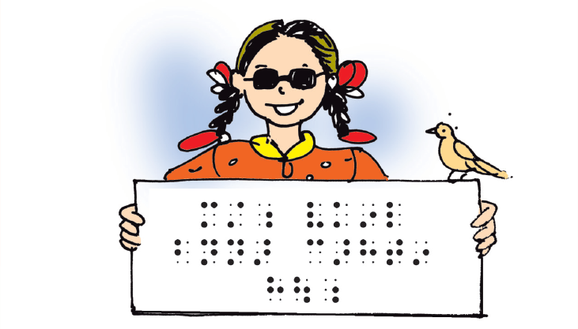
क्या आप जानते है यह क्या लिखा है
यह लिखा है -मैं वकील बनना चाहती हूं।
देवनागिरी, गुरूमुखी इत्यादि लिपियों की तरह ही ब्रेल भी एक लिपि है। ब्रेल लिपि का उपयोग दृष्टिहीन व्यक्तियों द्वारा पढ़ने एवं लिखने के लिये किया जाता है । ब्रेल लिपि का अविष्कार लुई ब्रेल द्वारा सन् 1829 में किया गया था। ब्रेल लिपि उभरे हुए छ: बिन्दुओं पर आधारित होती है, इन छ: बिन्दुओं से मिलकर एक सेल बनता है, प्रत्येक सेल में एक वर्ण (अक्षर) लिखा जाता है। ब्रेल लिखने के लिये स्टाइलस एवं विशेष प्रकार की स्लेट का उपयोग किया जाता है जिसमें छ:-छ: बिन्दुओं के कई सेल बने होते हैं इसे ब्रेल स्लेट कहा जाता है। ब्रेल स्टेल में मोटे कागज़ की शीट पर स्टाइलस के द्वारा लिखा जाता है। ब्रेलस्लेट की सहायता से ब्रेल लिपि में लिखते समय सीधे हाथ से उलटे हाथ की तरफलिखा जाता है जिससे की उभार दूसरी तरफ आते हैं। इन्ही उभारों को हाथ की उंगलियों की सहायता से छूकर पढ़ा जाता है। ब्रेल के छ: बिन्दुओं का क्रम इस प्रकार होता है।
